Міністерство освіти і науки України
Миколаївський національний університет
імені В. О. Сухомлинського
Навчально-науковий інститут історії, політології та права

Ю. І. Гузенко

ТРАДИЦІЙНА МІЛІТАРНА КУЛЬТУРА НАРОДІВ СВІТУ
НАВЧАЛЬНИЙ ПОСІБНИК ДЛЯ МАГІСТРАНТІВ
ВИЩИХ НАВЧАЛЬНИХ ЗАКЛАДІВ

Миколаїв
2017
ББК 68(4Укр)
УДК 355:94(477)
Г 93

Рецензенти: КУШНІР В. Г. – доктор історичних наук, професор, декан історичного факультету Одеського національного університету імені І. І. Мечникова;
ДРАЧ О. О. – доктор історичних наук, професор кафедри історії України Черкаського національного університету імені Богдана Хмельницького

Рекомендовано до друку Вченою радою МНУ імені В. О. Сухомлинського (протокол № від 25 травня 2017 р.)

Г93 | Гузенко Ю. І. Мілітарна культура народів світу: навчальний посібник / Ю. І. Гузенко. – Миколаїв : Іліон, 2017. – 185 с.

Навчальний посібник дає змогу ознайомитися з основним змістом лекційних, тематикою семінарських занять, отримати завдання для індивідуальної та самостійної роботи, перевірити свої знання за допомогою контрольних робіт. Доступність та логічність викладу, чіткий понятійний апарат сприятимуть кращому засвоєнню навчального матеріалу з військової історії України, що відповідає навчальній програмі.
Посібник побудовано за стандартами кредитно-трансферної системи навчання.

ББК 68(4Укр)
УДК 355:94(477)

- Гузенко Ю. І., 2017
ЗМІСТ
ВСТУП………………………………………………………………………
Тема 1. Військова культура народів Австралії та Океанії ...………………….
Тема 2. Військова культура народів Центральної Азії..……………………….
Тема 3. Мілітарна культура народів Східної Азії……………….....…………..
Тема 4. Традиційна мілітарна культура народів Кавказу та Закавказзя ...…...
Тема 5. Військова культура народів Африки……….………………………….
Тема 6. Мілітарна культура народів Північної Америки .…………….............
Тема 7. Традиційна мілітарна культура народів Півночі …...………………...
Тема 8. Традиційна військова культура народів Південної Америки….…….
Тема 9. Військова культура народів Північної Європи ……………...……….
Тема 10. Мілітарна культура народів Західної Європи …..……………..…….
Тема 11. Традиційна військова культура народів Східної Європи ...………...
ПЛАНИ ПРАКТИЧНИХ ЗАНЯТЬ.……………………………………………..
ТЕСТОВІ ЗАВДАННЯ ДО КУРСУ………………….…………………………
ГЛОСАРІЙ………………………………………………………………………..
ДОДАТКИ………………………………………………………………………..
БІБЛІГРАФІЧНИЙ ПОКАЖЧИК ………….…………………………………..

ВСТУП
Курс передбачає вивчення історії становлення та розвитку різних традиційних мілітарних культур народів Європи, Азії, Африки, Америки, Австралії, Океанії та їх вплив на історію етносів. Розглядаються основні складові компоненти воєнних культур, а саме: ініціації; ритуали, обряди, військові ігри, вправи, бойові мистецтва, танці, ставлення до зброї та смерті, кодекси поведінки воїнів того чи іншого народу.
Мета курсу: ознайомити студентів з становленням, розвитком та особливостями традиційних мілітарних культур різних регіонів світу з давніх часів до доби середньовіччя.
Завдання курсу:
- надати відомості про традиційні мілітарні культури народів світу з давніх часів до середньовіччя;
- розкрити особливості становлення та розвитку традиційних військових культур у різних регіонах світу;
- надати відомості про матеріальні пам’ятки мілітарних культур народів світу;
- розкрити духовні аспекти військової культури різних регіонів світу.
У результаті вивчення курсу студент оволодіває такими компетентностями:
І. Загальнопредметні:
- володіння вітчизняною та світовою культурною спадщиною, культурою міжособистісних стосунків, дотримання принципів толерантності;
- аналізувати та оцінювати досягнення національної та світової культури, орієнтуватися в культурному та духовному контексті сучасного суспільства, застосовувати методи самовиховання, орієнтовані на загальнолюдські цінності;
- вміння розуміти суть, призначення й зміст гуманітарних наук, місця історії в системі гуманітарного знання, природи людського суспільства і ролі особи в його функціонуванні;
- здатність до толерантної поведінки та стратегії конструктивної діяльності в умовах культурних, мовних, релігійних відмінностей між народами, різноманітності світу й людської цивілізації;
- спроможність формувати власну точку зору при оцінці минулих та сучасних подій;
- формулювати завдання, збирати дані, аналізувати їх та пропонувати рішення;
- орієнтуватися в інформаційному просторі, отримувати інформацію та оперувати нею відповідно до власних потреб і вимог сучасного високотехнологічного суспіл ьства;
- використовувати інформаційно-комунікаційні технології та відповідні засоби для виконання особистісних, професійних і суспільно значущих завдань;
- застосовувати знання, уміння та особистий досвід у предметно-перетворювальній діяльності;
- застосовувати засоби й технології міжкультурної взаємодії;
- здатність брати на себе відповідальність, у сумісному ухваленні рішень, компетенцій, що стосуються життя у полікультурному суспільстві (розуміння відмінностей між представниками різних культур, мов і релігій, шанобливе ставлення до чужих традицій тощо).

ІІ. Фахові:
- ґрунтовне знання особливостей розвитку традиційних мілітарних культур народів світу;
- вміння визначати суттєві ознаки, притаманні тій, чи іншій традиційній військовій культурі;
- здатність до організації та проведення екскурсій, читанні лекцій, проведенні науково-освітніх заходів культурологічного спрямування;
- здатність проводити дослідження в галузі охорони і зберігання пам’яток мілітарної культури народів світу;
- вміння здійснювати критику етнографічних джерел, їх експертизу на предмет внутрішніх суперечностей;
- прагнення сприяти впровадженню у навчально-виховний процес методів етнографічної та етнологічної науково-дослідницької діяльності;
- вміння організовувати етнографічні експозиції в межах діяльності музеїв та навчальних закладів різних рівнів;
- вміння розв'язувати завдання, пов'язані з визначенням належності пам’яток мілітарної культури до того, чи іншого етносу;
- здатність до обґрунтування доцільності використання того чи іншого джерела інформації, вміння здійснювати перевірку достовірності фактів та критичний аналіз різних точок зору;
- здатність до аналізу отриманої інформації, формулювання висновків та узагальнень, знаходження основ для класифікації, проведення порівняльного аналізу, перевірки гіпотез, з’ясування причинно-наслідкових зв’язків.

Тема 5. ВІЙСЬКОВА КУЛЬТУРА НАРОДІВ АФРИКИ
План
- Військова організація, озброєння та тактика зулуських племен
- Спосіб життя та виховання воїнів у масайських племен

- Військова організація, озброєння та тактика зулуських племен
До реформ короля Чаки (1787 - 1828) зулуси воювали так само як їх сусіди племена мтетва, нгуні, ндвандве та інші. Всі ці племена знаходилися на самому примітивному рівні військового розвитку. Їх тактику і спосіб ведення бою можна порівняти з військовими традиціями північноамериканських індіанців до появи там білих колоністів. Але якщо індіанці у сутичках з ворожими племенами надавали перевагу луку та стрілам, вражаючи ворога на відстані і дуже рідко йшли у рукопашну, то зулуси і їм подібне племена кидали асегаї – легкі списи, яких воїни брали декілька, а використав, підбирали ворожі дротики і продовжували бій. Захист зулуського воїна при цьому забезпечував великий овальний щит зі шкіри буйвола. Під час бою проходили чисельні поєдинки найхоробріших воїнів, за всім цим з тилу спостерігали жінки та старики. Втрати у таких сутичках були не великими і до вечора одна з сторін, що виснажувалася більше, визнавши свою поразку, просила миру і обіцяла платити данину.
Метою таких воєн було не захват нових земель та знищення ворожої армії, а обкладання даниною сусідні племена. Данину брали скотом – головною цінністю зулусів та їх сусідів. Крім того, підкорені племена повинні були виставляти свої загони на допомогу під час військових дій.
Прихід до влади Чакі ка Сензангахони змінив військову справу зулусів докорінно. Вождь Чака об’єднав розрізненні ворогуючи племена і створив у 1818 р. конфедерацію племен провінції Наталь, що згодом перетворилася на могутнє Королівство Зулусів. За спогадами сучасників, Чака був великим стратегом та жорстким тираном. За деякими даними, за десять років непереривних воєн його війська знищили близько 2 млн. ворогів. У 1828 р. сводний брат Чаки – Дингаан, заколов короля зулусів при великому скупченні народу. Пізніше територія зулусів в наслідок воєн були зайняті бурами та англійцями.
Організація армії.
Чака наказав, щоби усі зулуські підлітки віком у 18 - 19 років були призвані на королівську військову службу. Новобранці організовували полк, який отримував ім’я. Ім’я частіше давалося від місцевості походження воїнів, або інші: Ум-Вутвамини (Ті, що дозрівають в полдень), Ин-Тлабати (Пісок), Им-Бабазаан (Самовлюбленные), Улу-Сиба (Пі’я) та інші. Відрізнялися полки і кольором щитів: чорних, білих, сірих. Розфарбування щитів, в особливості характерні білі плями на них слугували не тільки для розрізнення загонів у бою, а були ще ознаками військового героїзму. Чим більше круглих плям було на щиті, тим більше бойових заслуг числилося за його хазяїном. Пишні султани з пір’я на головах зулусів також слугували не для краси: носить пір’я (як правило – з хвоста птаха бананоїда, и дуже рідко – страусові) використовувалися у якості нагороди. Це було як медаль, яка була здобута у бою.
Потім воїни будували для себе бараки та навчались військовій справі. Воїни знаходилися у розпорядженні короля до свого одруження, після чого вони переходили до розряду резервістів, що призивалися під час війни. Дозвіл на одруження видавав король видавав особисто і – цілому полку, який в повному складі уходив зі служби. Природно король намагався якомога довше утримувати воїнів на службі, і чоловіки одружувалися ближче до сорока років. Служба в армії була тяжкою: напівголодне існування і постійні бійки на палках з товаришами по службі та воїнами інших полків. Подібні бійки дуже часто перетворювалися у справжню битву під час якої десятками гинули люди. Ті, хто ухилявся від військової служби тікали або до Наталю, яким керували білі, або ставали шаманами які не підлягали призову.
Зулуські полки мали різну кількість – від 400 до 2 тис. воїнів і поділялися на батальйони (старший та молодший), батальйони на дивізіони, дивізіони на роти, а роти на відділення. Наприклад, у незвичайно чисельному полку уХандемпемву («Чорно-біла голова») перед початком англо-зулуської війни нараховувалося 49 рот у 12 дивізіонах. Старшими офіцерами полку були полковник, підполковник та майори.
Озброєння
Щит зулусів, що був введений при Чаке, робили з шкіри вола висотою близько 1,3 м., шириною до 60 см. З появою вогнепальної зброї щити стали легше і менше, але старі щити залишалися на озброєнні. Щити усіх полків належали особисто королю і зберігалися на спеціальних складах.
Головною наступальною зброєю зулусів був спис – асегай (іква) з довгим широким наконечником довжиною близько 45 см. і коротким древком довжиною близько 75 см. Чака вважав, що воїни повинні битися списами у ближньому бою, а не кидати їх у ворога. Але після поширення вогнепальної зброї, нащадки Чакі повернули метальні списи, що дозволяли вести бій на відстані, хоча головною зброєю залишався асегай для ближнього бою. Для кидання зулуси використовували дротики що мали наконечних довжиною близько 25 см. та древком довжиною до 90 см. який вони кидали на відстань до 45 м. При цьому дальність ефективного враження була 25 - 30 м.
Окрім списів зулуси озброювалися дерев’яними палицями довжиною до 60 см. Зулуська знать використовувала бойові сокири, що були як ритуальною зброєю так і бойовою.
Під час торгівлі з білими до країни надходило усе більше вогнепальної зброї і до початку війни з англійцями у 1879 р. багато зулусів вже мали мушкети. Ця зброя була старих зразків, наприклад гладкоствольні «Brown Bess». До того ж був дуже обмежений запас пороху та куль. Ще однією проблемою було відсутність у зулусів в достатній кількості гарних стрілків – більшість воїнів ледве могла прицілитися. Сучасник війни з зулусами, однин з англійських солдат розповідав, що зулуси, бачачи що європейці при стрільбі на великі відстані піднімають прицільну планку, вирішили, що це посилює потужність пострілу і завжди стріляли з піднятими планками. В наслідок цього, в решающем битві при Улунді британці, незважаючи на те, що були вишукані у щільне каре, втратили від вогню зулусів усього близько 15 осіб вбитими та до 80 пораненими.
Навчання
Під час правління Чакі воїнам заборонялося мати дротики або кидати асегаї – король вимагав атакувати зімкнутим шикуванням і битися з ворогом в рукопашну. Він навіть провів наступний експеримент: поділив воїнів на дві частини і видав воїнам однієї половини, крім щитів, декілька палок для кидання, а воїнам іншої половини – по одній палці, що зображала спис для ближнього бою. Під час умовного бою друга половина воїнів перемогли своїх суперників.
Крім того, воїнам під страхом смерті було заборонено використовувати сандалії – вони робили їх малорухомими. Чоловіки тренувалися ходити по спеціально розсипаним колючкам, поки шкіра їх ніг не втрачала чутливість.
Починаючи з семи років, зулус залучався до давній традиції поєдинків на палках, що проводилися «до першої крові на голові», після такого поєдинку суперники перев’язували один одному рани, показуючи цим, що не мають ворожнечі один до одного. В більш зрілому віці юнаків навчали військовим танцям зі щитом та списом, що були як груповими, так і одиночними «боями з тінню». Нерідко подібні танці закінчувалися справжніми двобоями на палках. Після вступу до армії зулус навчався основним навичкам поводження з асегаєм та бойовим щитом, іноді влаштовувалися навчання, під час яких один полк атакував інший і воїни тренувалися у використанні щита та списа безпосередньо під час масової схватки. Постійні сутички між різними полками також виступали в якості фізичної та психологічної підготовки бійця (користуватися асегаями у таких бійках було заборонено і воїни озброювалися щитами та палками). Під час таких бійок офіцери підбадьорювали своїх солдат, вибиваючи ритм палками по щитах. Бій продовжувався до тих пір, поки офіцери не командували «Досить!» і не розганяли воїнів за допомогою палок, які вони постійно носили з собою з метою підтримки дисципліни серед солдат. Крім того дисципліну підтримували жорсткими методами, частіше всього порушників карали на горло.
Тактика
Бойовим шикуванням зулусів були «роги буйвола», що складалися з чотирьох загонів. «Голова» рухалася прямо на ворога, два «роги» намагалися його оточити і атакувати з флангів, загін «тіло» знаходився у резерві. Також у резерві залишалися самі молоді, нещодавно сформовані полки, які використовували тільки для переслідування ворога та збору здобичі.
Атака проти озброєних канзнозарядними гвинтівками британців проходила наступним чином: «Темні маси людей у розімкнутому шикуванні, з гарною дисципліною слідуючи один за одним у швидкій послідовності, бігли рівним кроком через високу траву. Вишикувавшись так, щоби знаходитися точно проти нашого фронту, більша частина зулусів розвернулася в три лінії групами по п’ять – десять осіб і двинулися на нас… вони продовжили свій наступ бігом, поки не опинилися на відстані близько 800 ярдів, тоді вони відкрили вогонь. Незважаючи на напружений момент, ми не могли не оцінити той превосходній порядок, у якому діяли застрільники зулусів. Група з п’яти або шести воїнів вскакувала і кидалася вперед через високу траву, петляючи вправо і вліво, пригнувши голови і тримаючи щити і гвинтівки внизу, вне полю зору. Потім вони раптом падали у траву, і ніщо, крім хмарок диму, не видавало їх присутності після цього вони просувалися знову…». Англійський мандрівник у 1882 р. попрохав групу зулуських ветеранів продемонструвати заключну фазу їх атаки: «Вони… здійснили для моєї розваги декілька маневрів, показавши, чому їх атаки були так небезпечні для наших військ. Вони кидалися уперед на відстань близько 50 ярдів від противника і, імітуючи звук залпу, падали у траву; потім, коли вогонь предположительно слабішав, вони вскакували і як блискавки кидалися на уявного ворога з асе гаями та щитами у руках, крича «Usutu»…».
Перед зіткненням зулуси осипали ворога дротиками (один з англійців згадував, що при Ісандлване під час атаки зулусів «асегаї сипалися градом») або давали залп з мушкетів. Зулуський ветеран розповідав, що він «…вистрелив один зраз з… рушниці и переклав її у руку зі щитом, схопивши асегай, - ми зазвичай стріляли один раз, а потім атакували, так як заряджання займало занадто багато часу». Сам Шака казав о діях своїх воїнів проти білих – під час перезаряджання білими рушниць його воїни кидалися у рукопашну, і білі, не маючи щитів, кидали рушниці з змушені були тікати.
Зулус Мангванана якось сказав, що «якщо чоловік є чоловіком, то він б’ється врукопашну». Коли справа доходила до рукопашної схватки, зулуси товкали своїх ворогів щитами і кололи асегаями. Під час битви при Ізандлване (1879 р.), один із сучасників зулусів згадував: «У нас потемніло в очах і ми кололи усе, що траплялося на шляху…». Інший зулус розповідав про свій поєдинок з англійським солдатом: «Я кинувся на солдата, який проштрикнув штиком мій щит і, поки він намагався витягнути його, завдав йому укол у плече. Він відкинув гвинтівку, схопив мене за шию і підмяв під себе. В мене посипалися іскри з очей, і я вже майже задихнувся, коли все ж таки схопив свій спис, що стирчав з його плеча і пронзив його так, що він скотився з мене бездиханний…». «В останній боротьбі використовувалися (англійцями) приклади і каміння, тому що у солдат не було більше куль…» розповідав інший зулус. Хумбека Гвабе згадував, як англійський офіцер стріляв в нього з револьверу, а він завдав йому такого удара асегаєм, що наконечних вийшов між ребрами. Двоє інших офіцерів були вбиті, коли захищалися, стоячи спина до спини, - одного застрелили, а іншого заколов зулуський полковник. Заключна стадія бою нагадувала стовпотворіння, Софікашо Зунгу згадував, що при Ісандллване поле було вкрито масою людей, що шевелилися: «…я помітив, що сзаду в мене стріляють декілька солдатів… Я був радий напасти на них, але не зміг до них добратися…».
Військове мистецтво зулусів у бох з англійцями під час англо-бурської війни показано у фільмах «Зулуси» (1964 р.) та «Світанок зулусів» (1979 р.).
Після битви зулуська армія негайно розходилася по домівках, щоби здійснити обряди очищення, і навіть королівська влада не могла це заборонити.
- Спосіб життя та виховання воїнів у масайських племен
Масаї – чисельне плем’я, що живе уздовж кордонів двох країни – Кенії та Танзанії. За різними підрахунками їх кількість коливається від 900 тис. до 1 млн. осіб. Мова масаїв – Маа, що має походження з Північної Африки. Вважається, що їх предки були кочовиками і спочатку з’явилися на півночі Африки, а пізніше мігрували на південь, вздовж долини Нілу і прийшли до північної Кенії в середині XV ст. Вони продовжували рухатися на південь, завойовуючи на своєму шляху усі племена. До кінця своїх мандрів масаї володіли майже усіма землями в долині Ріфт та прилеглих до неї територіях між горами Марсабите та Додома. Тут вони осіли та зайнялися скотарством. Незважаючи не це, багато сучасних масаїв продовжують зберігати кочовий спосіб життя та давні традиції.
Масаї – войовничий народ, який вважає себе вище за інші африканські племена, навіть за європейців, але в центрі їх культури знаходився скот. Вони угоняють скот у батога, луо, кікуйо та інших племен, тому що їх верховне божество – Нгаї, увесь скот відав масаям та благословив їх займатися скотарством. Тому усі інші племена володіють скотом, раніше вкраденому у масаїв. Саме завдяки своїй войовничості масаї, одні з небагатьох племен, що тривалий час зберігали свої території. Це плем’я протягом декілька століть контролювало більшу частину східної Африки завдяки своєму вмінню воювати та сильній армії. Масаї були дуже воевничими племенами і навіть арабські торговці рабами не наважувалися проникати на їх територію. Загартовані у боях та дисципліновані воїни-масаї дуже добре захищали свої родини.
Масаї мешкають у селищах по 5 - 6 сімей, навколо яких будують паркан з колючих кущів та жердин, щоби захиститися від нападів африканських хижаків – левів, гієн та гепардів. Будинки масаїв з погляду європейців незручні – їх висота сягає 1,5 м., у той час як самі масаї – доволі високі (середній зріст чоловіків – 1,8 м.). Дома будують в основному жінки, обмазуючи каркас з жердин коров’ячим навозом. Вікон будинок не має. В його середині знаходиться очаг та ліжко – грубо оброблені шкіри тварин.
Харчування масаїв дуже своєрідне. М’ясо вони вживають дуже рідко, тому що намагаються зберегти поголовье свого скота – кількістю домашніх тварин вимірюється їх благополучье та кількість дружин. Особливою гастрономічною пристрастю вважається свіжа кров тварин. Вона вживається змішаною з коров’ячим молоком. Воїн проштрикує сонну артерію тварини і сцежують її у посудину. Свіжа рана замазується навозом, щоби тварина не загинула.
Все життя масаїв обертається навколо їх скота, який надає їм м’ясо, молоко та кров для пиття під час деяких ритуалів. Шкури використовують у якості подстилок, навозом вкривають стіни житла. Скот також використовують для обміну на іншу їжу.
Сила масаїв проявлялася у тому, що вони вірили що дотримання традицій дає можливість підлітку стати воїном. Це придавало силу духу, дуже необхідному справжньому чоловіку. Кожен масай – воїн, тому у чоловіків дуже важливим вважаються церемонії встановлення віку, які підтверджують його право називатися воїном.
Перша з них – эн-кипаата. Це церемонія підготовки до обрізання. Хлопчики 14 - 16 років протягом 4 місяців мандрують землями масаїв під наглядом батьків. Потім для них будується табір з 30 - 40 будинків. Він має назву маньятта.
Маньятта – це вільна зона і її може відвідувати хто завгодно. Часто підлітки бажають, щоби у таборі з ними жили матері, тому що у масаїв дуже близькі відносини між синами та матерями. Ніч перед церемонією кандидати на обрізання проводять у лісі. Потім вони одягають одяг вільного крою і весь день без зупинки виконують ритуальні танці.
Після цього починається підготовка до наступної церемонії, яка має назву эмурата. Щоби увійти до дорослого життя, підлітки повинні продемонструвати готовність до неї. Протягом семи днів вони носять дуже важки списи, випасають стада домашньої худоби, гуляють нічною саванною. За традицією кожен молодий масаї перед обрізанням зобов’язаний лева. Зараз це заборонено, але іноді на левів полюють, якщо вони заважають веденню господарства та нападають на скот. Далеко не всі поверталися з такого випробовування.
На восьмий день перед сходом сонця юний масай приймає крижаний душ на знак очищення від гріхів, після чого відбувається обрізання. Його роблять гострим ножем, без засобів обезболювання. Замість бинтів використовують шкіру корови. Якщо під час операції хлопчик жодного разу не закричав, плем’я оказує йому усілякі знаки поваги. Після обрізання новий чоловік готовий стати воїном. За це він отримує подарунки від друзів та родичів – корів та буйволів. Процес заживання рани триває близько чотирьох місяців. Весь цей час підлітки носять чорний одяг. Січівипорожнення в цей період дуже болюче. Обрізані молоді люди живуть в новому маньятта з 20 - 40 хіжин, побудованих їх матерями, протягом десяти років. Цей табір не моє огорожі, тому що ці юнаки самі готуються стати захисниками племені. Крааль для скота також не будується, тому що ця вікова група ще не володіє скотом.
Увесь це час вони носять чорний одяг. У центрі табору встановлюється жердина, до якої прив’язується прапор. Він означає, що це табір воїнів, а самих воїнів називають мурранами, що означає «молодший воїн». За порядком у таборі слідкують два головних муррана, яких обирає плем’я. Одружуватися молодшим воїнам заборонено.
Через десять років проводиться ще одна церемонія – эуното. Перед нею молоді воїни повинні вигодувати вісім биків і обрати трьох вождів. Один з них отримує найкращу корову, другий – шкіряний ремінь з вузлом, а тертій не отримує нічого, але відповідає за вчинки усіх членів групи. У процесі проведення церемонії спалюється ріг тварини і розв’язується вузол на ремені другого вождя. Це означає, що воїни вільні від ізоляції, в якої вони знаходилися.
Наступний етап ініціювання – м’ясна церемонія. До неї чоловіки харчуються усі разом. Навіть якщо хтось з них захворів, він повинен харчуватися разом з усіма. Пити поза табором дозволяється, але це не повинні бачити жінки. Таке табу накладається для того, щоби молоді люди перестали залежати від своїх головних годувальниць – матерів. «М’ясний табір» складається з 10 - 20 будинків. Воїни можуть їсти м’ясо, що було приготовлене жінками, які мешкають поруч з табором. Але це повинні бути не кохані жінки, а ті, що мають синів і у чиїх будинках не було помічено ніяких конфліктів. Для проведення церемонії ріжуть бика, а сам ритуал полягає у тому, що чоловіки борються з жінками за кращі шматки м’яса. Після цієї церемонії чоловіки стають старшими воїнами. Їх особливим способом голять і фарбують волоси охрою.
Старші воїни можуть одружуватися. У масаїв практикується полігамія, в їх родинах царить патріархат. Полігамія пояснюється високою смертністю воїнів. Обмеженням для кількості дружин є тільки кількість домашніх тварин у жініха. Чим багатше чоловік, чим більші в нього скота, тім більше в нього дружин. Головні функції чоловіка-воїна – захищати свою родину, скот та майно від других племен та диких тварин. Чоловіки племені носять червоні тоги (шука) та сандалії, що нагадують давньоримські. Дуже популярні у масаїв и бісерні прикраси на руках та шиї. Їх носять як жінки так і чоловіки. Крім того, чоловік мають зброю. Воїн ніколи не візьме до рук робочий інструмент.
Саме тому жінки масаїв виконують левову частку роботи по дому. Вони навіть виконують роль вантажників і несуть все домашнє майно, коли плем’я змінює місце стоянки. Жінки цього племені живуть суттєво менше чоловіків із-за важкої праці та відсутності належної медичної допомоги, у тому числі, при народженні дітей. У порівнянні з сусідами та ворогами масаїв – датогами, дітей, що приходяться на одну жінку, у масаїв набагато менше. В середньому – три дитини. Дослідники вважають, що причинами такого становища є раннє сексуальне життя дівчат, захворюваннях, та насильство над жінками.
Голови жінок гладко поголені, на нижній щелепі відсутні два передніх зуба. Шию та руки прикрашають багато різнобарвних намист та браслетів з бісеру. Еталоном жіночої краси вважається дівчина з відтягнутими до самих плечей мочками вух. Щоби досягти цього, уші проколюють у 7 - 8 років.
Жінка може мати сексуальні відносини не тільки зі своїм чоловіком, але і з усією віковою групою. При народженні дитини ніхто не буде з’ясовувати хто її справжній батько. Офіційно вона буде вважатися дитиною чоловіка. Изменять чоловіку з членами інших вікових груп неможна. Покарання за подібний вчинок полягає в тому, що жінку відправляють до будинку батька і вона повинна буде своєю працею та примірною поведінкою заробити корову, з якою повертається до чоловіка.
У 35 років чоловік стає самостійним, він може поїхати з дому батька і організувати своє власне господарство. На честь цієї події масаї проводять ще одну церемонію. Рано вранці в день церемонії воїна голить дружина. Якщо в нього багато дружин, то це робить старша з них. Стілець на якому він сидить під час гоління, стає для воїна головним предметом меблів на все життя, що залишилося, або поки він не зламається. Якщо чоловік помре раніше, ніж зламається стілець, то його отримує у спадок його старший син.
Сурові умови життя диктували сурові традиції. Все в них було продумано, століттями відпрацьовано, ніяким випадковостям місця не має. А якщо підліток який проходив обряд ініціації помирав, то він вважався слабким і таким, що не мав права жити в племені, та і взагалі жити.

КОНТРОЛЬНІ ПИТАННЯ ДЛЯ САМОКОНТРОЛЮ
- Якою стала організація війська зулусів після реформи короля Чаки (1787 - 1828)?
- Головною наступальною зброєю зулусів був…
- Проаналізуйте і поясніть, в чому полягали особливості тактики зулусів.
- Поясніть, чому масаїські племена вважали законним відбирання скота у інших племен за допомогою військової сили?
- Чому масаї приділяли велику увагу обряду ініціації? З яких частин вона складалася?
- Назвіть головні заняття масаїв-чоловіків.
- Чим пояснюється полігамія масайських племен?

ЛІТЕРАТУРА
- Биннс Ч. Т. Динузулу. Конец династии Чаки / Пер. с англ. Е. В. Пантюшевой. – М. : Наука, Главная редакция восточной литературы, 1978. – 294 с.
- Брайант А. Т. Зулусский народ до прихода европейцев / Пер. с англ. К. К. Лупандина. – М. : Изд-во Иностранной литературы, 1953. – 436 с.
- Риттер Э. А. Зулус Чака / Э. А. Риттер. – М. : Наука. Главная редакция восточной литературы, 1989. – 374 с.
- Риттер Э. А. Зулус Чака. Возвышение зулусской империи / Пер. с англ. В. Я. Голанта. – М. : Наука, Главная редакция восточной литературы, 1989. – 374 с.
- Умбритин Д. Н. Воины-звери, воины-колдуны (традиционные пути обретиния боевой силы) / Под ред. А. Е. Тараса. – Мн. : Харвест, 2007. – 304 с.
- Knight Ian. Brave Men’s Blood: Epic of the Zulu War, 1879. – London : Greenhill Books, 1990.
- Knight Ian. The Anatomy of the Zulu Army: From Shaka to Cetshway, 1818-1879. – Stackpole Books, 1995.
- Ritter E. A. Shaka Zulu: The Rise of the Zulu Empire. – London : Greenhill Books, 1990.

ТЕМА 6: Мілітарна культура народів Північної Америки. Команчі

План
- Військова культура індейських племен
- Воєнні традиції племен команчі
- Воєнні традиції в культурі племен апачі

1. Військова культура індейських племен
Північну Америку населяло 600 різних племен. Після таких занять як полювання та сільське господарство, головним заняттям індіанців-чоловіків була війна. Коли не велися активні бойові дії з сусідніми племенами, більшість індіанців знаходилося у стані напруженного очікування і уважено стежили за тим, щоби не прогавити раптовий напад інших племен. З цією метою територія кожного племені контролювалася патрулями і розвідниками. Очікування нападу ворога було постійним фактором повсякденного життя індіанців. Але слід зазначити, що військові дії між племенами носили досить обмежений характер. В першу чергу цьому сприяли величезні простори, що населяли індіанські племена. Населення Північної Америки складало менше одного мільйону осіб. Відповідно щільність населення у більшості районах була низькою, тому і бойові зіткнення між індіанцями були доволі рідкі.
Більш частими і жорстокими зіткнення стали на заключному не тривалому етапі історії індіанців і пов’язано це було з появою коней. Але і в цьому випадку масштаб бойових дій між індіанськими племенами був обмежений по тривалості та по кількості задіяних в них воїнів. Так, вихід у похід загону у 350 осіб вже було чимось надзвичайним. Індіанцям взагалі були непритаманні великі битви. Вони воювали за принципом «вдарив – відійшов». Тому втрати рідко коли сягали 20 – 40 воїнів. Втрата одного воїна вже вважалася трагедією. Захист своєї території передбачав лише відстоювання тієї території, на якій вони полювали, або її розширення за рахунок сусідніх. Тому кордони у індійських племен не коли не були сталими, навіть у племен, що займалися виключно сільським господарством. Вони також змушені були змінювати місце проживання, коли земля виснажувалась. Більшість племен Північної Америки вели кочовий спосіб життя.
Якими ж були причини не чисельних сутичок між індійськими племенами. Головною серед них було захоплення здобичі. Індіанці часто бажали захопити майно сусідніх племен. Наприклад коней. З часом саме вони ставали найціннішою здобиччю. Тому багато індіанців тримали коней поруч зі своїм житлом, або, навіть, всередині нього. Крадіжка коней була улюбленим заняттям молодих індіанців, які бажали вирізнитися серед інших.
Серед інших причин слід виділити підвищену агресивність. Причому як у чоловіків, так і у жінок. Всі жінки племені одобрювали організацію і проведення набігів, а коли їх поселення ставало об’єктом нападу, брали до рук зброю і захищали його на рівні з чоловіками.
Значною мірою віна для індіанських племен була у большой степени демонстрацією агресії, ніж проявом справжньої агресії. Це було своєрідним змаганням, спортом, грою. Жертв було не дуже багато, до полонених часто ставилися лояльно. Між племенами існувала домовленість не наносити один одному великих втрат. У індіанців не було призову чи мобілізації. Кожен йшов на війну добровільно, намагаючись прославити себе, підняти свій авторитет, отримати частину здобичи. Без військових успіхів підліток не міг стати повноцінним чоловіком, а дорослий воїн не міг розраховувати зайняти більш високе становище в племені. Тому індіанці використовували будь-який привід, щоби розпочати війну. Найбільш частими були: нанесення оскорбления, демонстративна неповага та інше. Іноді до війни приводило якесь видение, де відображалася воля духів, або загиблого воїна. Дехто ходив на війну для задоволення. Так, один з племені чероки казав: «Ми не можемо жити без війни. Як тільки ми заключаемо мир з нінешним врагом, ми відразу ж починаємо шукати нового, щоби не залишати наше улюблене заняття». Ірокези ж мали дуже велике бажання подавляти і володарювати іншими. Вони тримали в жаху усіх сусідів і досягли такої могутності що наприкінці XVIIІ ст. намагалися створити союз усіх індіанських племен, щоби очистити від білих усі терени Північної Америки.
- Воєнні традиції племен команчі
Команчі були безроздільними хазяями території Ляно-Естакадо, або Мічених Рівнин, що охоплювала північну частину Техасу, захід Оклахоми, а також частину Нью-Мексіко. У час своєї найбільшої могутності команчі вийшли за межі Ляно-Естакадо і стали контролювати величезну область, яка тягнулась від річки Арканзас до Сан-Антоніо на південь до підніжжя Скілястих гір на захід. Ця область мала назву Команчерія. На жаль, культура племен команчів ще недостатньо вивчена.
Команчі вважаються самим могутнім та войовничим народом Південних рівнин. Вони складалися з 8 - 12 родинних, але незалежних племен, кожне з яких складалося з декількох родів, що вели постійні війни з своїми сусідами: кроу, пуебло, арі кара, лакота, канза, пауні, навахо, апачі, юта, учита, уако та іншіими. Кожен індіанець не був жорстко прив’язаний до своєї групи і, при бажанні, міг змінити соє місце проживання. Статус вождя у спадок не передавався і основувався на поєднання військових заслуг, особистого благородства, «пуха» – шаманської сили, родинних зв’язках. Влада вождя не обмежувалася формальними правилами і могла поширюватися на один рід або декілька. Існувала рада вождів родів та великі загальноплеменні збори. Відсутність одного вождя дуже ускладнювала європейцям підписання угод з команчами – його було потрібно узгоджувати з усіма родами.
Великі табуни коней змушували команчів мешкати маленькими групами у віддалені один від одного, щоби усім вистачало землі під пасовиська. Також, невеликим групам були простіши зібратися і кочувати вслід за бізонами, що переходили на нове пасовисько. Основою суспільства була велика сім’я. Суспільство команчів було суспільством воїнів, тому у ньому володарювали чоловіки.. Жінки не мали права голосу на радах, при одруженні згоди нареченої часто навіть не запитували. Дружина переходила до родини чоловіка, але не завжди – були і виключення. Для чоловіків було нормальним мати декілька дружин, тоді як жінку за зраду могли стратити. Вождь зазвичай у родинні стосунки не втручався. Дітей намагалися не називати іменами померлих родичів, лише у випадках, коли покійника вважали володарем магічної сили.
Команчі не мали кланів, існувало тільки декілька воєнних товариств, влада яких ставилася вище влади роду. Іншою формою суспільної організації були шаманські суспільства – як чоловічі, так і жіночі.
Вважається, що команчі стали першим степовим племенем, яке у повному масштабі використовувало можливості коня. Вони навіть розробили свою школу верхової їзди. Вони раніше за інших степних племен перейшли до способу життя кочових коноводів та мисливців-вершників на бізонів.
Команчі мали меншій зріст ніж інші племена рівнін. Воїни могли носити довге волосся, що було зібране на макушке, а у скроні зібрані у хвости або коси. Жінки за звичай, стриглися коротко. Одяг робили зі шкіри оленя. Бойові головні убори з пір’я у команчів були менш розповсюджені ніж, наприклад, у лакота. Набагато більше команчам подобався бізонній скальп з рогами у ролі головного убору. На ноги одягали замість звичайних мокасин високі чоботи до стегна, що були пофарбовані, частіше усього, у блакитний або синій колір.
Житла команчів (тіпі) мали в основі не три жердини як у інших племен, а чотирі – два обрамляли вхід. У тіпі жили тільки у зимку, влітку споруджували тимчасові намети. Харчувалися м’ясом бізонів, дикими овочами та фруктами, корінням, що збирали жінки. Жі шкіри бізона робили також одяг, покриття для тіпі, фляги для води, зі сухожилій – нітки, з кісток – інструменти.
Команчі вірили у Творця, духів та загробне життя. Померлих ховали відразу ж після смерті, у вузькій могилі, зазвичай на виршині холму. Могилу закривали камінням і іноді приносили у жертву коня покійного. Потім слідував період трауру, під час якого від родичок покійного вимагалося гучно виражати своє горе. Племенні ради завжди починалися з церемонії паління трубки, на якій перша затяжка присвячувалася Великому Духу.
До появи великої кількості вогнепальної зброї (середина XVIII ст.) у бою команчі часто застосовували шкіряні обладунки та великі щити, що захищали тіло воїна та його коня. З поширенням рушниць вони стали застосовувати тактику легкої кінноти і, поступово, стали кращими вершниками Великих Рівнин. Команчі були єдиним племенем Великих Рівнин, яке воювало з білими людьми майже 170 років. Протягом двох століть вони наводили жах на іспанських, мексиканських, потім американських поселенців.
Команчі були заможні племенами, їх любов до війни не була викликана економічними причинами. У другій половині XVIII ст. вони полювали на бізонів та розводили коней, забезпечюючи себе усім необхідним. Але вони продовжували військові набіги, оскільки в їх культурі склалася чітка система цінностей та критеріїв авторитету чоловіків, жорстко зоорієнтована на війну. Чоловік міг досягти поваги серед одноплемінників тільки відзначившися на війні. Не випадково вожді команчів роздавали у вигляді подарунків практично усі військові трофеї, що їм дісталися. У більшості вождів і так вже були сотні коней, але їм завжди хотілося ще більше поваги та авторитету серед воїнів. Саме тому, навіть якщо табір був доверху наповнений продовольством та усім необхідним, чоловіки знаходилисяя у томительному очікуванні, коли знову можна буде виступити до походу. Чоловіки-команчі знаходилися у постійному «пошуку війни» – тільки вона наповнювала життя змістом і давала можливість підняти авторитет і зайняти більш високе положення у своєму оточенні.
У перервах між війнами життя у таборі команчів наповнювалася сварками і бійками між воїнами. Вони жили, користуючись гаслом «Справжній воїн помирає молодим». На цій почві у чоловіків був розвинутий страх перед старістю, причому до такого ступеню, що він навіть перетворився на ненависть до своїх родичів похилого віку, навіть до свого батька та дядьків. Панічно боячись постаріти і разом з цим втратити повагу та авторитет, команчі виміщали цей страх на людях похилого віку: їх позбавляли заслужених нагород та почестей, віднімали їх майно і навіть жінок. В наслідок такого ставлення велика кількість людей старих людей закінчували життя самогубством. Це було нечуваним для більшості інших індейських племен, у яких до людей похилого віку ставляться з особливого повагою та пошаною, уважено прислуховуючись до їх порад.
Враховуючи все вищезгадане, не дивно, що ставлення до представників ворожих племен було ще жорсткішим. Під час війни команчі відрізнялися надмірною жорстокістю. Так, захопивши вороже слеище, вони спочатку вбивали усіх дітей, потім насилували жінок, після чого саджали їх на кіл або кидали серед пустелі, перерізавши ахилове сухожилля. Після цього команчі починали знищувати полонених чоловіків, піддаючи їх при цоьму різноманітним тортурам. Зрозуміло, що і ставлення сусідів до команчів було відповідним. Тому основою виживання команчі вважали виховання из своїх дітей справжними воїнами.
Команчі турбувалися про підростаюче покоління дуже відповідально, народження дітей та їх військове виховання було справою усього племені. Як і в більшості традиційних суспільств, хлопчик у родинах команчів завжди був більш бажаною дитиною, ніж дівчинка. Жінки народжували від трьох до чотирьох дітей, але виживали не всі. Дітей команчі ніколи не наказували фізично – опасалися зламати дух дитини. Тому життя малих команчів було легке та вільне.
Функції по вихованню дитини були розділені між батьками. Батько навчав синів військовому мистецтву, виснажуючи їх різноманітними фізичними вправами. Мати виховувала дочок, в цей процесс батько не втручався. Коли ж батько перебував у походах або набігах, вихованням усіх дітей займалася мати. Активну участь у виховання хлопчиків брали також старші брати. Після батька кращим товаришем чоловіка вважався брат. «Якщо помре дружина, ти зможеш узяти іншу, але якщо помре брат, ти більше ніколи не побачиш його», – казали команчі. До виховання хлопчиків з шести – сьомі років залучалися дяді та дідусі. І до десяти років хлопчик повністю виходив з під контролю матері. Хоча останні мали величезний вплив навіть і на дорослих синів, навіть якщо ті ставали вождями та військовими керівниками. Діти виховувалися у дусі покори старшим і не прирікалися. А якщо хтось поводив себе неадекватно, його наказували, але не фізично, а простим ігнорування його особи родичами. Дитину привчали поважати символи, талісмани родини та племені. У команчів було відсутнє таке поняття як сирота. Якщо батьки дитини помирали або гинули, родичі намагалися замінити їх. Чужих дітей виховували нарівні з рідними, не роблячи при цьому ніякої різниці.
З раннього дитинства команчі готували хлопчиків до війни. Сучасник писав про це так: «Я бачив, як батьки новонароджених хлопчиків підвішували до люльки маленький лук, як символ його статі». Хлопчики команчі виховувалися у войовничому дусі, невідємними частинами якого були хоробрість і мужність. Існувала і спеціальна психологічна підготовка дітей та підлітків до жахів війни. Вони спостерігали за розчленування трупів своїх ворогів, розділкою туш диких тварин та ін. Якщо на селище команчів нападали вороги і починали бій, жінки команчів давали своїм малолітнім синам (4 - 5 років) ножі і наказували добивати поранених ворогів.
Малого команчі виховували бути готовим до різних екстремальних ситуацій, з якими він міг зіткнутися у житті. Шматки м’яса, наприклад, дитина після десяти років не повинен був різати ножем а потім їсти. Старики змушували таких дітей підкусювати шматки м’яса зубами. Ніж, на думку команчів, робив людину ленивою. Забороняли дітям палити табак, щоби молоді воїни не видихалися та уставали на полі бою. Також до повноліття дітям не дозволяли їсти м’ясо індійки, оскільки існувало повір’я, що при вживанні м’яса цього птаха підлітками, вони стануть трусливими. Дітей з раннього віку вчили придушувати в собі різноманітні страхи. І вже під час першого бойового походу молоді воїни вражали своєю безстрашністю. Якщо ж команч виявив боягузтво, то після повернення з походу, його одягали у жіноче вбрання і він до кінця своїх днів повинен був вести жіночій образ життя. Реабілітувати себе він вже не міг. Йому забороняли одружуватися і мати сексуальні відносини з жінками. Кожен міг таку людину образити і боягуз постояти за себе не мав права. Зрозуміло, що в наслідок цього, випадки боягузтва у команчів практично не зустрічалися.
Мистецтву таємно пересуватися по місцевості, зливатися з місцевістю, використовуючи особливості ландшафту, розпізнавати сліди, знаходити джерела води, влаштовувати схованки, закладати секрети та ін. команчі навчалися під час повсякденного життя, під час полювання. Навіть стрімкому нападу і відходу команчі навчали дітей методом умовних крадіжок продуктів харчування у жінок та бабусь. Під час приготування жінками їжі, діти, що були замасковані під якогось звіра повинні були раптом налетіти з візгом та ревом, зібрати продукти і швидко втекти. Здобуті продукти діти з’їдали за селищем. Той, хто захопив найкращий шматок старіком-суддею даного заходу оголошувався «героєм».
Перше, чому повинен був навчитися хлопчик команчі – це швидко і далеко бігати. Біг тренував ловкость, швидкість та витривалість. Сучасник відзначав, що під час бігу у команчів, як і у інших індіанців, ніколи не сбивалося дихання, вони навіть не розуміли, чому це може статися з білою людиною. Вони скаржилися на те, що після декількох днів бігу можуть відмовити ноги, але дихання – ніколи.
Окрім бігу використовувалися також інші методи тренувань. Велику роль у фізичному вихованні молоді відігравало плавання. Діти плавали у будь-яку пору року. Іноді їх змушували плавати серед шматків льоду. Команчі вважали, що холод укріплює чоловіка. Сучасник писав: «Хоча вони носять мало одягу, вони мають здатність переносити тривалі періоди сильного холоду. Наприкінці зими у будь-який час доби можна побачити, як вони ломают кригу, щоби скупатися». Укріплення тіла під час водних процедур та купання серед криги підвищувало витривалість воїна та його здатність витримувати під час форсування водних перешкод у холодну пору року сильні перепади температур.
Підготовка до рукопашної включала до себе напрацювання, володіння ножем, палицею, списом і томагавком, підсікань та ударів ногами. Кулаками індіанці взагалі не били і уявлення про кулачний бій не мали. Але слід враховувати, що команч був перш за все кінним воїном, а не рукопашником. Сучасники ніколи не бачили змагань з рукопашного бою серед дорослих команчів. Діти віком 12 - 14 років розважалися наступним чином: ділилися на дві групи і одна група хлопчиків била іншу ногами і проводила кидки. Сучасник писав: «Індианець не має ні малейшего уявлення о можливості застосування під час бійки кулаків… я ніколи ні чув про кулачні бої серед них». Також сучасники відзначали, що мистецтво ударів ногами у стрибку у підлітків команчів були доволі цікавим видовищем. У стрибку одни часто збивали інших і ті, що падали відлітали на декілька метрів.
Навчання володінню зброєю ближнього бою зводилося до свого роду таким настановам: «Якщо ворог намагається пирнути тебе ножем, вдар його по руці або зап’ястю дубинкою, щоби вибити ніж, а потім нею розбий йому голову». Теж саме команчі радили робити бойовим луком у рукопашній проти ножа.
Суглоби та м’язи підлітків укріпляли вправами, що нагадують так звану набивку в бойових мистецтвах. Пласкою дошкою, що була обмотана тонким прошарком шкіри бізона старики плескали хлопців по м’язам та суглобам до опіків. Для тренування швидкості та координації дітям ставили завдання спіймати метелика, бабку і т. ін.
Діти вчилися танцювати зі «скальпами» із шерсті вовка або койота. Дитячі загони майбутніх воїнів вирушали у ігрові походи проти умовних «ворогів», якими були невеликі тварини. Зустрічаючи «воїнів», що поверталися з ігрових походів, дівчатка, що зображали дружин, сестер та матерів, розфарбовували себе і танцювали переможні танці.
Велика увага у фізичному та військовому вихованні приділялося верховій їзді. До коней команчі звикали з раннього дитинства. Дитина вчилася не боятися коня, балансувати на ньому, віддавати команди, вивчала його поведінку. Спочатку навчання проходило на мулах та поні. До чотирьох – п’яти років команчі вже були гарними вершниками і керували конем самостійно. «У віці п’яти років хлопчики команчі самостійно їздять навіть на неосідланих жеребах», – писав сучасник. Хлопчики вчилися скакати по двоє, кидати тіло з одного боку коня на іншу, керувати без уздечки, стріляти на повному скаку, підбирати з землі важкі предмети. Крім цього тренували вивезення поранених з полю бою. Один зображав пораненого, інший на скаку повинен був його підхопити не зупиняючі коня, якщо промахувався, то наступний за ним вершник повинен був зробити те саме і так декілька разів. Кожний молодий команч виробляв свій особливий стіль їзди. Вчителі на нав’язували своє, а тільки давали поради. Серед молоді команчів була популярною наступна вправа. Вони обирали старого бізона, скакали до нього і випускали у його горб декілька стріл, доводячи його цим до скаженості.. Коли тварина починала гнатися за одним мисливцем, інший на повному скаку витаскував з його горба стрілу. Бізон переключався на сміливця і так продовжувалося доволі довго.
До сьомі років діти залучалися до випаски табунів. До дванадцяти – п’ятнадцяти років хлопчики ставали кращими вершниками на всьому північноамериканському континенті.
З чотирьох років хлопчиків та дівчаток команчі навчали стріляти з луку. Батько виготовлював маленький лук з тупими стрілами і давав його дитині. До десяти років вони вже володіли луком настільки, що приносили додому різну здобич. Стрільба з луку була однією з основних дитячих ігор. У підлітковому віці команчі вже змагалися у мистецтві стрільби наступним чином: однією стрілою намагалися попасти у древко іншої, що вже знаходилася у повітрі. Практикувалася стрільба по живих мішенях. Хлопчики повинні були з луків стріляти один в одного тупими стрілами, при чому ті, в кого стріляли, повинні були ухилятися від стріл. Той, хто не ухилився, повинен був впасти і зображати мертвого. Група стільців повинна була за мінімально короткий час вразити усіх. Потім була зміна ролей.
Широко застосовувалися ігрові бої, режисерами та арбітрами у яких виступали старики, а діючими особами підлітки. Бої велися луками і стрілами, тільки з тупими наконечниками, дерев’яними ножами, палками симуляторами списів. Такого роду бої повністю копіювали реальний бій. До ігрової ситуації команчі включали і крадіжку коней. Вони поділяли групи підлітків на загони. Одні зображали втомлених ворогів, а інші повинні були підкрастися та увести у них коней.
Вміння відмінно керувати конем і стріляти з луку формувало у підлітків тактику команів: скачучі на коні, вони збивали ворогам приціл, а під час перезарядки зброї різко скорочували відстань і завдавали удару пікою, або вистрілити з луку з під шії свого коня.
Військові загони команчів долали величезні відстані і могли зробтити напад за сотні миль від їхнього табору. Виходили в ночі, ділилися на невеликі групи і просувалися окремо до місця зустрічі. Бойове розфарбування обличчя складалася з з двох широких полос черного коліру, що пересікали лоб та підборіддя. Команчі мали свій бойовий клич – ра-ра-ра. Під час нападу чоловіків вбивали, жінок і дітей забирали з собою. Жінки ставали рабинями, дітей також могли продати у рабство, але часто залишали у себе і виховували на рівні зі своїми. Після нападу команчі швидко відходили, розсіючись при цьому у різні боки щоби заплутати погоню.
Команчі йшли на війну заради грабежу, із за любові до битв, ради слави та підвищення свого статусу, заради помсти, захисту своїх угідді. Практично все їх життя оберталося навколо війни. Усі чоловіки племені були воїнами.
Як і у інших племен, у команчів також існувала практика добування ку. «Ку» – особистий подвиг, що суттєво підвищував соціальний статус воїна. Найбільшим героїзмом вражалося вразити ворога у рукопашному бою зі зброєю, ніж вразити його з відстані за допомогою стріли чи кулі. Скальп не вважався дуже почесною здобиччю. Скальпування вважалося справою другорядною і команчи робили його не завжди. Все залежало від обставин. Скальп був трофеєм і використовувався для прикрашання одягу, щитів, томагавків.
Нахоробрішим вчинок вважалося здобути ку на живому ворозі. На полюванні, якщо вбивали або ранили небезпечну тварину, хлопчики та підлітки наперегонки намагалися торкнутися його. Так само торкнутися ворога в бою вважалося найвищою мужністю. Якщо команч довго хворів, або терпів невдачі в усьому, він міг віддати соє життя за обетом у битві з ворогом. Це було не просто самогубство, але спосіб покінчити життя найбільш почесним способом, одне з великих ку.
Ризикований подвиг ще не був ку. Це був лише матеріал для нього. Ку він ставав після суспільного визнання. Подвиг могли не побачити, на нього могли претендувати інші воїни. Тому воїн, що претендував на ку, повинен був боротися за його визнання. Інші могли допомагати йому в цьому, або спростовувати. Все це відбувалося під час наступної процедури. Зразу ж після битви вождь скликав воїнів перед поверненням до табору. Воїни сідали напівколом, а у входу до кола клалася шкіра бізона. Деякі воїни танцювали під бій барабанів. Воїн, вїджаючи до кола раптом завмирав і втикав свого списа у шкіру. Музика і танці припинялися і воїн під присягою розповідав подробиці своїх дій і пред’являв претензії на ку. Потім він спішувався і сідав разом з іншими. Танці і пісні поновлювалися. Потім теж саме робив другий воїн, третій. Воїни обговорювали усе що почули и, або визнавали подвиг, або ні. Команчі визнавали два торкання ку на одного ворога. Інші племена – до чотирьох. Перший воїн, який торкнувся вбитого ворога своєю зброєю або рукою кричав «А-хе!» («Я притягаю на це!»). Цей вчинок дорівнювався до вбивства або навіть вважалося вище за нього.
Ку можна було передати від хазяїна до його товарища під час публічної церемонії. Але така практика з’явилася після поселення команчів у резервації, коли битви пішли у минуле. У такому обряді брали участь усі члени групи. Після танців хозяїін виходив до центру кола і закликав усіх зупинитися. Потім він повідомляв усім подробиці своїх ку, клявся що вони усі реальні і на завершення казав: «Зараз я відаю це моєму брату…». Той, кого називали вставав і казав: «Зараз я беру ці діяння. Свідки мої у тому Батько-Сонце, Місяць і Земля-Мати». Потім били у барабани. Ку дарувалося тільки хоробрим людям. Їх не можна було купити або наслідувати.
Війна велася за власним бавжаннм і, теоретично, очолити військовий загін міг будь-який команч і ніяка влада не могла завадити проведенню набігу. Молодий воїн починав воювати під керівництвом старших. Тільки після того, як він навчився обирати час для атаки, відступу, запобіганню втрат, зміг проявити себе під час походів, тільки після цього він зміг би очолити загін.
Воїн, що забажав очолити військовий похід або набіг, проводив магічну підготовку, потім скликав своїх друзів і старших до свого тіпі, де проводив обговорення своїх планів. Після пригощання присутні палили люльку. Ті, хто не хотів приєднуватися до цього походу, люльку не брали. Якщо ініціатор походу вважав що він отримав достатню підтримку від свого духа-покровителя та своїх друзів, то починав займатися своєю бойовою розкраскою і вбранням, розпиваючи військові пісні. Поступово до нього приєднувалися усі бажаючі, що теж співали пісень. У вечері усі вони сідали на коней і чотири рази проїджали селищем, скликаючи усіх бажаючих приєднатися до походу. У цих заходах воїнам допомогали жінки і дівчати, що співали пісень у тіпі відомих воїнів, закличаючи їх до походу.
Військовий загін дуже уважно вивчав місцевість, до якої вони вирушали і складали її мапу. Уся необхідна інформаці про шляхи збиралася у старшин. Вони сідали у коло і креслили на землі мапу, де були вказані ріки, холми, долини та джерела питної води. Така ретельна підготовка дозволяла дуже впевнено діяти на місцевості на якій учасники походу були вперше.
Під час підготовки щити добровольців вивішувалися на день на стойці біля входу у тіпі, щоби сонце змогло перейдати їм частину своєї магічної сили. Напередодні виступу влаштовували Військовий Танок. Його починали з настанням темряви і закінчували до чосу виступу загону у похід на світанку. Воїни, що йшли у похід наряджалися у воєнний костюм і расфарбовувалися. Кожного танцювальника супроводжували жінка-партнер. Глядачі утворювали коло і співали разом з танцювальниками.
Танок періодично припинявся старими воїнами, які розповідали історії своїх «ку» поки танцюристи відпочивали. Нарешті керівник походу скликав свій загін, вимовляв перед ним промову про те, що всі вони повинні були виявити хоробрість і мужність. Одночасно могло виступити декілька загонів. У такому випадку влаштовувалося декілька Танців Війни – по черзі. Після танців воїни йшли до своїх тіпі, де брали своє спорядження та коней. Потім мовчки сходилися вже готові до виступу. Ні Танок Війни, ні виступ ніколи не відбувалися при світі дня – це було би поганою прикметою – загинуть усі учасники походу.
Іноді походи влаштовувалися з метою помсти. Батько, який втратив сина і не мав сил піти у похід, посилав люльку військовому лідеру з пропозицією відомстити за себе. Якщо лідер приймав пропозицію, то він брав на себе усю організацію походу. Після захоплення единого скальпу месники поверталися додому. Скальп був необхідним для Пляски Скальпів.
Влада керівника військового загону під час походу була абсолютною. Він визначав цілі походу, складав план дій, вибір місця для відпочинку, призначав розвідників, поварів та водоносів, розробляв стратегію нападів, розподіляв здобич, встановлював порядок миру з ворогами. Кожен воїн брав з собою зброю, ласо, запас їжі та одягу, плащ для поганої погоди та коней. Їжа – вяленої м’ясо та мескитове борошно. Це був недоторканий запас на крайній випадок а на шляху вони харчувалися вбитими по дорозі тваринами. Частіше усього, виступаючи у похід, команчі не брали з собою жінок. Але коли загін відправлявся на відстань 300 - 400 миль, тоді нерідко брали жінок з собою. Вони влаштовували тимчасовий табір і слідкували за ним. В такому таборі залишали свої припаси, коней. Сюди ж приходили розвідники, що приносили необхідну інформацію.
Загін пересувався вдень, зупиняючись на відпочинок на для напування коней. На ніч ставали табором. Обов’язково виставляли вартових. Після вечер палили свячену люльку. Керівник загону бесідував з воїнами обговорюючи діталі походу. Потім вони співали. Перед сном співали молитви духу-покровителю. Іноді влаштовували нічні танці.
Улюбленим часом для нападу був період повнолуння. Вони ніколи не нападали в повній темряві, не влаштовували набігів, якщо роги на півмісяця були повернуті нагору і була вірогідність дощу. Це робилося щоби не залишати чітків слідів на сирій землі. Часто перед нападом загін розділявся на більш дрібні групи. Команчі завдавали швидких ударів при світлі місяця або серед білого дня, якщо поселення знаходилося ізольовано. Підходячі до ворожого поселення, воїни розсипалися і входили до нього парами або дрібними групами. Щоби собаки не гавкали, їм кидали кусок м’яса. Більш досвідчені воїни захоплювали цінних коней, а юнаки згоняли у табун неп рив’язаних тварин. Іноді кожен захоплював коней для себе, іноді їх тримали загальним табуном, а вже потім керівник розподілав здобич. При нападі вони вбивали або захоплювали людей, угоняли скот та коней до свого тимчасового табору.
Якщо ж команчі воювали з ворогом, що здійснював супротив, вони часто використовували прийом заманювання у засідку. Перед боєм вождь складав план, але під час бою кожен команч діяв на свій розсуд. Головний тактичний прийом, що використовували команчі на відкритій місцевості – яросний натиск, що супроводжувався страшним бойовим кличем. Вони запобігали відкритого бою, коли їм протистояли рівні, або більші по кількості сили ворога. Вони раптово атакували невеликі загони. Якщо ж ворог не тікав, а вперте стояв на місці, клиновидний стрій команчів міняв бойовий порядок. Вони починали кружляти навколо ворога, охоплюючи його кільцем в один або більше рядів воїнів. При цьому воїни, що були найближчі до ворога починали стріляти з луків, прикриваючись шією коня. Якщо коня вбивали, воїн завжди падав на ноги і, прикриваючись щитом, продовжував обстріл. Команчі ніколи не приймали зустрічного натиску. Якщо їх атакували, вони розсипалися, а воїни концентрувалися на флангах, продовжуючи його обстріл.
Тактика дій серед дерев, скель, розщилин була іншою. Коней залишали у надійному і безпечному місці і досягали ворога по двое на одному коні. В самий відповідальний момент, кращі воїни непомітно зіскальзували з коней. Вершники продовжували відволікати ворога, а ті воїни, що покинули коней намагалися непомітно підібратися до ворога. Якщо хтось з них був поранений або вбитий, інші докладали усіх зусиль, щоби доставити його тіло у безпечне місце. Два воїни підїзжали з двох сторін до загиблого і, підхопиши тягли у безпечне місце. Якщо не могли забрати вершники, тоді на тіло накидували ласо і тягли до себе. Хоробрість команчів була надзвичайною. Якщо битва досягала апогею, команчі спішувалися і знімали мокасини на знак своєї рішучості більше не відступати. Відмовляючись від сдачі, якщо не було сподівання на послідующий побіг, команч бився поки вистачала сил.
Рятуючись від переслідування ворогів, команчі розсипалися і кожен воїн відходив своїм шляхом. Збиралися разом за допомогою попередньо договорених сигналів. В ночі це могли бути звуки, що підрожали голосам сови або койота. Використовувалися також і димові сигнали за допомогою вогнища та одіяла. Тропи позначалися кучками каменів. Для послань використовувалися також кістки бізонів та засічки на деревах.
Після набігу команчі зазвичай пересувалися дуже швидко, вдень і вночі. Старих та слабких коней кидали. Полонених, що не могли швидко пересуватися кдали або вбивали. Зупинялися на відпочинок на годину - дві і зразу ж виступали далі. За день робили три-чотири таких зупинки. Якщо не було води – вбивали коня та пили його кров. Запас води берегли для поранених, жінок та дітей, якщо воин були в загоні. Після бою або угона коней, вождь і ті, що носили головні убори, прикривали відхід загону. Вождь призначав двох чоловік які на швидких конях слідували позади загону на деякій відстані і вижигали траву, скриваючи сліди, перебивали запахи слідів мускусом скунса, що носили при собі.
Коли між команчами та їх переслідувателями відстань збільшувалася до двох-трьох днів путі, вони влаштовували привал. У більшості випадків тут же розподіляли здобич. Теоретично вождь мав право брати собі зі здобичі усе, що хотів. Але керівники загонів брали собі дуже мало, або взагалі все віддавали товарищам. Пояснювалося це тим, що успіх на війні залежав, за віруваннями команчів, від особистої магії вождя, його сверхестественной сили. Ця сила не була постійною. І якщо вождь брав собі більшу частину здобичи – це було визнання втрати своєї сили. Такий вождь втрачав свій авторитет і наступного разу з великим трудом збирав загін. Якщо ж він роздовав усю здобич, це означало що він впевнений у силі своєї магії. Якщо воїн гинув в бою до розподілу здобичи, його наслідник не включався у долю. Але якщо коні були захоплені їх особисто, їх передавали його родині.
Якщо загін повертався з поразкою, померлих ховали по дорозі. Небіжчика клали у розщилину скали, або до неглибокої могили і завалювали камінням. Воїни, що повернулися расфарбовували обличчя у чорний колір і обрізали хвости своїм коням. Якщо втрати сягали декілької чоловік, то повернення перетворювалося на все цілу скорбь. Полонених могли підати тортурам та вбити, жінки родички загиблих на знак трауру займалися самоистязанием. Вони різали собі руки і ноги, відрізали пальці і волосся, фарбували обличчя у чорний колір, посипали волосся попілом. Тіпі вбитого, за звичай, зносилося. Командир загону жертвував вбитому коня або інше.
Загін, що повертався з удачею, вступав до селища вранці. Перед собою вони посилали гонца з вістю про їх повернення. Потім воїни облачалися у бойове вбрання і расфарбовувалися. Чистили коней. В селищі жінки співали переможних пісень і славили героїв. Люди похилого віку виносили жердини зі скальпами. Скальпи також були прив’язані до списів або томагавків воїнів, що в’їджали до табору. Очолював процесію вождь, позаду нього їхали ті воїни, що виказали найвищу хоробрість, здобувли «ку» або інший вчинок. Потім їхали усі інші. З боків колонни та в її хвості йшли родичі, друзі. Вони співаль пісень, прославляли своїх героїв. Потім воїни йшли відпочивати і готуватися до Танку Перемоги.
Якщо під час походу здобувалися скальпи, то влаштовувався Танок Скальпів, якщо ні – тоді тільки Танок Перемоги. Танок продовжувався усю ніч, а якщо перемога була суттєвою – декілька днів. Танок проводився в центрі селища вечором того ж дня коли повернувся загін. У центрі кола встановлювали жердину на якій були вивішені скальпи. З настанням темрми розводили вогнище, а навколо шеста сідали старики – співаки і барабанники. Чоловіки расфарбовували себе червоним, а жінки – чорним коліром. Ті воїни, що мали право носити воєнні головні убори одягали їх. Чоловіки та жінки танцювали лініями обличями один до одного. Потім вони робили коло і танцювали навколо жердини зі скальпами. У перервах усі співали.
Зв’язаних полонених ставили у центр кола. Танцювальники виходячі з рядів, зображали пантомімою вбивство та скальпування полонених. Іноді полонених підавали тортурам до смерті. Танок продовжувався від двох годин до двох днів. Частіще всього закінчувався з настанням дня.
Військові братства не отримали розповсюдження серед команчів як серед інших племен прерій. Більшість військових груп команчів були неформальним об’єднаннями, що були основані дружніх зв’язків, спільності інтересів. Вони не існували постійно. Таким же неформальним було і товариство носіїв головних уборів, військових керівників. Нижчим рангом серед них були ті, що носили скальпи бізона, прикрашеного рядом орлиних пір’їв. Полоса пір’їв спускалася до поясу носія. Носили його хоробрі воїни, не обов’язково вожді. Головний убор зазвичай робили друзі і дарували воїну на знак пошани. Приняття такого убору було справою сер’езною – усі чекали від носія такого убору підтвердження того, що він достоин такого доверія.
Військовий лідер команчів забов’язувався ніколи не відступати, окрім випадків збереження усіх воїнів. Його головний убор слугував символом честі, свого роду прапором, і команчі захищали його будь-якою ціною. Під час бою інші воїни спостерігали за поведінкою вождя і у разі порушення військових звичаїв, він міг втратити свій статус.
Заключення миру було справою вождів. Керівник воєнного загону міг заключити перемиря, але все плем’я могло це не затвердити. Справу вирішувала рада старійшин і верховний вождь. Команчі ніколи не мали миру на усіх своїх кордонах. Тому вони завжди могли обрати собі об’єкт для нападу.
Якщо носій воєнного головного убору кидав його і тікав, він втрачав право знову одягати його, а інші чоловіки називали його «старша сестра». Молодий воїн, який бажав отримати статус військового керівника, міг негайно досягти цього, повернувши головний убор. Його вивішували на кущі і увесь день захищали від ворога. У сутинках, якщо це воїни нападав на ворога чотирі рази, до нього переходив головний убор і усі пов’язані з ним почесті і обов’язки.
Молоді воїни, які ще досягли рангу носіїв військових головних уборів, об’єднувалися у напіввійськові братерства або групи танцюристів. Відомі наступні товариства: Ворони, Щіти, Великі Поні, Маленькі Поні, Лісиці, Бізони. Молодь вступала до групи своїх братів або батьків, хоча це було і не обов’язково. Людина оголошувала про свій вибір і якщо група була не проти нього – його приймали. Члени однієї групи були між собою як брати. Вони разом виходили на тропу війни, допомагали ховати померлих членів братерства і носили траур за ним. Вони мали свої знаки розрізнення, пісні і танці. Коли група влаштовували танці, брати участь у них могли тільки її члени. Танці влаштовувалися вечером у випадку повернення з походу або полювання. Військові групи змагалися в атлетичних змаганнях, іграх та військових вправах.
Відміні між такими організаціями були невеликими. Усі члени товариства Щита носили однакові щити, що вважалися свяченими і не повинні були торкатися землі.
Носії Вороньої кісточки одягали особливий головний убор з пучка тонких коротких пір’їв, серед яких було одне високе перо, края якого були обрізані зубцами. Одну кісточку воїн носив на лівому плечі і одну у волосах, на знак того, що він присвятив себе непереривній війні. В це товариство вступали воїни, що втратили родину, або ті, хто вирішив підтримати родинну військову репутацію. Вони присвячували війні усе своє життя.
Серед багатьох рівнинних індейських племен існували «шалені», «скажені» воїни які ніколи не відступали. Серед команчів їх було не багато і вони мали назву Пукутсі. Пукутсі міг стати будь-який воїн. Для цього слід було повішати собі на руку погрімушку гуляти по селищу і співати пісні. Крім цього слід було робити все навпаки, але нікто не йому не заважав. Пукутсі носили довгий кушак через плече, обмотуючи ним руку. У битві він розматуавав кушак, прибівав його вільний кінець стрілою до землі і залишався на цьому місті. З луком в одній руці і погремушкою в іншій, він стояв, прив’язаний кушаком і співав. Він ніколи не нападав, але і не відступав до перемоги або смерті. Тільки товариш міг підійти і звільнити його. У випадку уходу з поля бою або самовільного звільнення інші воїни могил його навіть вбити.
Жорстокість команчів під час нападу пояснювалася їх практичністю. Наприклад, вони не брали багато полонених, тому що не змогли би їх прогодувати. Тому вбивали чоловіків, захоплювали жінок і усиновлювали дітей. Полонені білі діти приймалися до племені після жорстких випробовувань, під час яких перевірялася їх стійкість до погроз смерті. Їх прив’язували до стовпа і з загрозливими жестами і страшними воплями били їх, погрожували порубати, застрелити, спалити. Тих, хто не витримував такої ініціації ставали рабами, що виконували саму бурудну і важку роботу. Якщо дитина виявляла характер, його могла усиновити родина якогось воїна, або, навіть, вождя. Пізніше їм надавалася можливість брати участь у походах та набігах. Якщо він виявляв мужність, то міг стати шанованим воїном і досягти рівного положення з чистокровними команчами. Полонені (переважно мексиканці) займалися ремеслами: ремонтували рушниці, робили седла. Полонені жінки ставали дружинами. Команчі відмовлялися повертати полонених без викупу.

2.Воєнні традиції в культурі племен апачі
Апачі (мовою зуньї – «вороги») – група атапаскских індейських народів на південному-заході США. Відносяться до американської раси великої монголоїдної раси. Апачі мігрували з басейну річки Макензі на південь і до XV ст. досягли районів сучасного південного-заходу США та півночі Мексики, дое до початку XVIII ст. відбулася їх етнічна диференціація. Їх традиційна культура характерна для індіанців південного заходу США з елементами культури індіанців Великих рівнін. Основні заняття – полювання на бізонів та оленів; землеробство – кукурудза, фасоль, кабак; збиральництво – семена кактусів. Вели кочовий спосіб життя, здійснюючи набіги на сусідні племена.
Війна була невід’ємною частиною існування апачі, що торкалася усіх сторін його життя від народження до смерті. На питання «Що робить апача таким гарним воїном?», він відповів: «Бажання воювати». Для апача вважалося почесним померти на полі бою, а не доживати до старості. В той же час, апачі цінували життя соплеменників достатньо високо, щоби ним нехтувати. На війні апачі намагалися запобігати гибелі своїх воїнів, заради стратегічних вигод людей у жертву не приносили. Апачам було більш важливо зберегти життя своїх воїнів, ніж нанести більший урон ворогу. Воїн-апач був хоробрий, але не був фаталістом – він не вступав до бою без потреби, особливо, якщо шансів на успіх у нього не було. Метою військових дій апачі було нанесення найбільшого урону ворогу з найменшими втратами для себе. Захват здобичі, якою обічно являлися кращі коні, захист своїх мисливських угодій. Серед мотивів кожного воїна були: воєнна слава, помста, здобич, захист свого народу. Віна не була тільки справою чоловіків. Вона стосувалася кожного члена племені апачів. Дівчатка, як і хлопці, отримували свої імена на честь військових подвигів уславлених воїнів. Цікавий факт кінця ХVIII ст., коли апачі-ліпан заключили мирну угоду з іспанцями і дізнавшись, що таку саму угоду хочуть заключити давні вороги апачів – команчі, вождь апачів попросив іспанців відмовити команчам, мотивуючи це тим, що у апачів не залишится ворогів і їх воїни стануть зніженими.
Апачі не були зацікавлені у тому, щоби нанести ворогам сокрушительній удар, вони були зацікавлені лише в тому, щоби довести собі, які вони сильні. Війна для апачів – це виклик собі, можливість довести свою зачімість собі та іншим. Апачі ніколи не вели політичних воєн, що переслідували захоплення чужих земель. Якщо дичина на їх території зникала або імігрувала, то вони мігрували на землі, що займали сусіди і починалися зіткнення. Апачі ніколи не вели війну до полного знищення ворога. Переможених вони переслідували 5 - 7 кілометрів і вбивали лише тих кого вдавалося наздогнати, після чого повертали. Суттєвою втратою у бою вважалося загибель 10 воїнів, що вважалося катастрофою.
До війни апачі готували совїх дітей з дитинства. Навчання хлопчиків розпочиналося з п’яти років. З цього віку починалося знайомство дітей з основною зброєю апачів – ножем, луком та стрілами, списом. З десяти років діти апачів набували навичок використання, виготовлення та ремонту зброї. Спочатку це була тренувальна зброя: короткий лук, тупий ніж, палка імітувала спис. У цьому ж віці дітей навчали навичкам верхової їзди, прививали навички спілкування з конем. Окрім цього вчилися визначати тварин за слідами, йти по сліду, плавали, пирнали. Підлітків навчали техниці стрібків на вершника з висоти 6 – 8 метрів. Такий стрибок мав назву «Політ орла». Навчали дітей і виживанню в дикій природі. Влаштовували іспит: одну дитину відвозили за 30 – 40 км. від стійбища до прерії. При цьому дозволяли брати з собою тільки ніж або томагавк. Період пребування в умовах дикої природи визначали не більше тижня. За цей період молодий апач повинен був себе годувати і поїти і просуватися до селища. Під час такого навчання молоді апачі набували навичок самостійного полювання, виготовлення орудій для полювання (силки, сілки, капкани). Шлях до селища визначали за зірками та сонцем. Особливо почесним для 10 - 12 річних хлопчиків вважалося не тільки прийти самому, але й привести коня, якого вдалося украсти у сусідів-індианців, або у білих.
Військова кар’єра у апачів починалася з 15 - 16 років, коли молодого чоловіка брали у перший похід, у якому він виконував роль прислуги у старших воїнів. Після здійснення якогось подвигу він переходив до розряду воїнів-ветеранів. В залежності від бойових успіхів укріплювалося положення война у племені. Якщо він ставав помітною фігурою серед інших воїнів, то поступово отримував право на лідерство. Це траплялося до 25 років. До такого воїна приєднувалася більша кількість воїнів, і він ставав керівником великих військових експедицій та рейдів. Щоби отримати статус воїна племені, необхідно було прийняти участь у чотирьох походах (чирикахуа, койотеро). Потім до особистої копилки потрапляло: не менше чотирьох разів отличится у військових діях у напрямку атаки ворога, прикриваючи відступ своїх; одиночна атака лідера ворожого загону, поки не разпочався загальний бій та ін. Після цього вважалося, що воїн-апач виконав необхідну програму і міг відійти від воєнних справ і прийняти активну участь у соціальному житті племені.
Велика кількість учасників боїв з апачами повідомляли, що найбільш агресивними у бою були молодики 16 - 20 років. Саме ця вікова категорія намагалася завоювати суспільне визнання і, тому не роздумуючи, кидалася у самі небезпечні ділянки бою. Були випадки, коли воїн-апач самотужки кидався на ворогів. Існують факти, що для хоробрості апачі приймали наркотичну речивину пейотль, що виготовлювалося з верхівок кактусів. Ця наркотична речовина дозволяла войну абстрагуватися від оточуючого середовища і вражати ворогів своєю хоробрістю.
Зброя. Практикувалася швидкісна стрільба з луку як у пішому порядку, так і з коня. Молоді апачі вихоплювали із-за спини стрілу, вставити її у титіву і вразити ціль. За 20 с. молоді воїни вистрілювали 15 - 20 стріл. Дорослі воїни робили це ще швидше.
Луки апачі були універсальні, виготовлялися з деревини гікори розміром близько 1 м. Дальність враження 110 м. Стріли були легкі – арачів не хвилювала їх пробивна здатність. Стріли мали кістяні наконечники і важили мало. Тому ефективна дальність стрільби була не дуже великою. Стріли за звичай не отруювали, тому що апачі не мали спочатку бойового колчану.
Кидання ножів і томагавків апачі перейняли у іспанців. Саме від них вони навчилися кидати ці предмети та використовувати їх як зброю у бою. До контактів з білими зброя апачів використовувалася як для війни, так і для полювання. Єдиним елементом спеціального спорядження був невеликий легкий плетений обтягнутий шкірою щит.
Спис у апачів мав кістяний наконечник і використовувався для бою та полювання.
Томагавк. Іншим видом зброї апачів був томагавк. Він у більшій степені входив до арсеналу апачів, що проживали на рівнинах.
Спис та томагавк могли кидати у ціль, тому що у разі промаху їх можна було забрати назад. На війні также було практично неможливим, тому списи і томагавки зберігалися для рукопашного бою и не кдалися. З появою ж вогнепальної зброї почали і кидати списи і томагавки, але тільки у крайньому випадку.
У європейців апачі перйняли залізні сокири та ножі. Вони слугували своєрідною валютою між племенами та засобом збагачення.
У індіанців існував жорсткий звичай скальпування (знімання шкіри з волосям з голови). Апачі повязували цей ритуал зі своїми релігійними уявленнями. Апач, знімаючи скальп з ворога був впевнений що він відбирає у того магічну життєву силу, що за повірям знаходилася у волосах. Так само робили ще скіфи. Але справжне полювання за скальпами спровокували європейці, які призначали нагороди за вбитих ворогів. Кращим доказам вбитого ворога вважався знятий скальп. Але у апачів скальп не був у великій шані, оскільки його можно було зняти і з вбитого ворога. Цінувалося лише скальпування зроблене в особливо небезпечних умовах. Скальпи, або їх частини воїни носили на одязі у якості свідоцтва особистої мужності (характерно більше для рівнніх племен). На питання одного з вождів апачі: «Чому вони роблять скальпування?», воїн відповів, що так роблять їх вороги. Деякі дослідники ХІХ ст. вважали, що скальпування було породжено тактикою ведення війни апачами. Їх невелики загони проникали на віддалені землі ворожих племен і нападали там на селища. Після повернення вони повинні були мати докази своєї мужності, вбитих ворогів. Скальп було краще зберігати у поході.
Апачі дуже цінували коней, яких вони використовували у бою. Бойові коней апачів були навчені постійно перебувати разом з хазяїном. Коні могли виконувати певні команди, що подавалися голосом. Так наприклад, апчі навіть навчали своїх коней пити по команді, і якщо кінь відмолявся це робити, це означало, що вода не придатна для пиття. Кіньми апачи керували на повному скаку не використовуючи при цьому уздечку. Коні вміли переслідувати ворога чи звіра подібно мисловському собаці. При цьому воїн не відволікався на керування конем, а цілком зосереджувався на стрільбі з лук чи рушниці.
Тактика бою апачів почала вивчатися американськими дослідниками наприкінці ХІХ – початку ХХ ст. Апчі були дуже коварні і хитрі. Їх тактику можна назвати кінно-стрілковою. Вони без необхідності не спішувалися і не вступали до рукопашного бою, а намагался вразити ворога стрілами. Така тактика була ідеальною для партизанських вилазок. При зіткненнях з європейцями на рівніні, апачи намагалися оточити їх, і скачучи по колу, розстрілювали. Якщо у білих закінчувалися боєприпаси, апачи атакували у рукопашну. Були випадки, коли переселенці відпускали коней і апачи кидалися за ними, захопивши, вважали себе задовоелнними і покидали поле бою. Іноді напад робився з метою захоплення саме коней.
У випдку коли самі апачі були атаковані, вони кидалися у розсипну, відстрілюючись при цьому з луків. Коні у апачів були кращі, витриваліші та більш дресовані ніж у білих, що давало переваги у бойових пересуваннях. При першій ж можливості вони намагалися розвернутися і атакувати. Якщо ж апачі самі переслідували ворога, вони намагалися залякати його, щоби він не зміг зробити жодного пострілу у відповідь на їх стріли.
Апачі намагалися вибирати для своїх нападів місця, де воргу було би важко захищатися. Частини регулярної армії вони намагалися заманити до каньйонів або до лісу. Потім, розсипавшись по лісу або скалам розстрілювали ворога з луків або рушниць. Потім швидко змінювали свої позиції. Все робилося максимально швидко.
Часто робили напади вночі. На поселення білих апачі практично не нападали. Іноді застосовували тактику виманювання їх за межі поселення. Облогу не застосовували – це не вписувалося в їх тактику.
В бою з армійськими підрозділами апачі могли вишикуватися в лінію і чекати на лобову атаку кавалерії. Як тільки атака розпочиналася, апачі, що стояли по фронту відступли і розсіювалися, а ті, що знаходилися на флангах нападали на атакуючих і заходили з тилу. Ті, що стояли по фронту починали замикати кільце, скачучи по колу і з’єднуючись з своїми з флангів.
Офіцер американської армії згадував, що апачі мали дивовижну виучку і тактику. «Різькими поворотами своїх швидконогих лошадок, запобігаючи скажених атак свого неуклюжего ворога і кружляючи навколо подібно хижим птахам, вони збираються разом і нападають на фланги та тил, знищюють його, а потім розсипаються, як по волшебству, щоби повторити свій прийом на наступному ворогові». Незважаючи на те, що солдати були озброєнні револьверами, у ближньому бою вони поступалися кінним апачі, що були озброєні луками та стрілами. Воїн-апач, озброєний луком або списом зближався з драгуном на відстань пострілу з луку, метрів на 15 – 20, перемещаясь навколо нього і лякаючи його коня криками. Цим самим апач не давав зробити прицільний постріл з револьверу, тому що наляканий кінь не стояв на місці. В той же час індієць стріляв з луку з під шії свого коня, звішаючись то з прового, то з лівого боку.
Ідеальне знання місцевості дозволяло апачам заводити війська американської армії в місця, де не було води і трави. Цікаво, що апачі не сприймали виучку американських солдат серьезно, і до своїх ідейських ворогів ставилися з більшою опаскою ніж до білих. Так, наприклад, вони не сприймали перестрілку з великої відстані. Воїни-апачі казали: «Війна білих людей – це лише стрілянина».
Після завершення однієї з військових експедицій американських військових проти апачів, командування прийшло до висновку, що військова система, що була ефективною проти мексиканців, але для війни проти апачів вона була повністю непридатною.
Розвідка у апачів також була добре розвинутою. З дитинства хлопчики вчилися навичкам розпізнавання следів, влаштування засідок. Причому такі засідки індіанці могли робити на рівній або пустельній місцевості. Розпізнати засідку апачів міг тільки апач, ні кто з інших племен, не кажучі вже про білих. Апачі мали навички несподіваної появи перед ворогом і такого ж зникнення. Вони володіли навичками спілкування за допомогою жестів на відстані, таємного пересування по різноманітній місцевості, організації засідок, тайників, сховищ.
Під час зіткнення з ворогом апачі намагалися миттєво вразити його своєю зброєю, не застосовуючи при цьому руки і ноги. Ніяких традицій рукопашного бою у апачів не існувало. Більше того, при зіткненнях з застосуванням фізичної сили, індіанці програвали білим. Причинами цьому були різні антропометричні данні (не великий зріст та мала маса тіла), відсутність навичок кулачного бою та військова традиція. Битися голими руками з ворогом апач вважав недоцільним, тому що удар рукою чи ногою не давав гарантії знищення. Удари вони наносили ворогу лише у випадку, коли вони зарабативали собі бали на подвиг.
Вважалося, що наздоганяючи ворога та завдаючи йому удрів ти демонструєш свою удаль перед соплеменниками. А вже потім вбивав його за допомогою зброї. На такі та інші високо оцінюванні в середовищі індіанців вчинки їх товкала неізсякаємо жага слави, визнання, самотвердження серед соплеменників.
У апачів існувала своєрідна система оцінювання вчинків. Для підрахунку «зарахованих» вчинків використовувалася шкала на дерев’яній палці, на яку заносилися кіновар’ю малюнки, риски та інше. Якщо воїн-апач зміг наблизитися до ворога і торкнувшись до нього потім втікти і залишитися у живих, це свідчило про його хоробрість і він отримував «залік». Але якщо апач після торкання до ворога був змушений його вбити, то його могли вважати боягузом і «заліку» він не отримував (практика «ку», що була притаманна рівнинним племенам).
Іншими «заліковими» вчинками були захоплення рушниці ворога, лука зі стрілами, поранення в бою, вбивство коня ворога, вбивство ворога чоловічого полу, крадіжка десятка коней, керівництво переможним загоном, кількість бойових рейдів (до 50). Наявність подібних «заліків» надавало можливість воїну претендувати на повагу у племенній організації і, як наслідок, стати військовим керівником.
Невідємною частиною традиційної воєнної культури апачів було лікування. Їх спосіб життя передбачав порвані зв’язки, ножеві поранення, шрами від куль та ін. Особливо часто зустрічалися травми ніг. Апачі були гармними лікарями, особливо вміло лікували перелами кінцівок, роз тяжіння, контузії, поранення від стріл та вогнепальної зброї. Операції проводилися без наркозу самими воїнами під керівництвами знахарів та шаманів. Наприклад, извлечение стріли з зазубреними наконечниками з м’яких тканин виконувалося за допомогою розщепленої палички, кінці якої закруглялися так, щоби вона легко входила внутрь по стрілі і закривала зазубрини. Після цього паличка кріпко прив’язувалася до дрівка, і стріла витаскувалася, не розриваючи мишц. Апачі негативно ставилися до ампутації кінцівок, і за свідченнями сучасників, ніколи її не використовували. Якщо починалася гангрена, індієць помирав, тому що шамани вважали, що краще нехай людина померає і у потойбічному світі буде повноцінним воїном, ніж буде мучитися при житті будучі калікою.
Техніки лікування шаманів і спеціалізація лікування варьировались у залежності від природи марень, через які шамани отримували необхідні для лікування знання. Під час ритуального лікування використовувалися магічні піснопінн, барабан, трещотка, люлька, амулети з свяченої зв’язкі, а також свісток для відлякування злих духів, що хотіли відібрати життя у хворого. Практикувалося окурювання димом. Поранення лікували травами, отварами. Для зупинення кровотечі застосоували павутиння, сушену м’якоть древесної кори, бизонній жир.
Шамани психологічно діяли на пацієнта за допомогою різних фокусів. Наприклад шаман з тіла хворого на його очах міг дістати мишу, пояснюя при цьому, що це вона завдавала йому біль. Шамани також мали гіпнотичні здібності.
КОНТРОЛЬНІ ПИТАННЯ ДЛЯ САМОКОНТРОЛЮ
- Проаналізуйте і поясніть, чому військові дії між племенами індіанців Північної Америки носили досить обмежений характер.
- Поясніть, чому індіанці-чоловіки постійно знаходилися у постійному «пошуку війни».
- Назвіть головні методи виховання молоді у команчів
- Поясніть, чому найхоробрішим вчинком у бою у команчів вважалося здобути «ку» на живому а не вбитому ворогові
- Чому керівники військових загонів команчів після вдалих набігів не брали собі трофеїв?
- Чим можна пояснити надмірну жорстокість команчів до полонених?
- У чому полягали особливості виховання молоді у апачів?
- В чому полягала суть ритуалу скальпування ворогів у апачів?
- У чому полягала суть системи оцінювання вчинків у апачів?

ЛІТЕРАТУРА
- Аверкиева Ю. П. Команчи. Индейское кочевое общество XVIII - XIX вв. [Електронний ресурс] / Ю. П. Аверкиева. – Режим доступу: http://www.indiansworld.org/Nonmeso/indian_nomadic19.html#.V2JvCruLTIU. – Назва з екрану.
- Аверкиева Ю. П. Североамериканские индейцы / Ю. П. Аверкиева. – М. : Прогрес, 1978. – 496 с.
- Американские индейцы: новые факты и интерпретации. Проблемы индеанистики / В. А. Тишков (отв. ред.). – М. : Наука, 1996. – 306 с.
- Костян И. Боевое искусство апачи [Електронний ресурс] / И. Костян. – Режим доступу: https://www.proza.ru/2011/10/25/595. – Назва з екрану.
- Спенс Л. Мифы североамериканских индейцев / Л. Спенс. – М., 2006. – 336 с.
- Стукалин Ю. В. Военное дело индейцев Дикого Запада. Самая полная энциклопедия / Ю. В. Стукалин. – М. : ЭКСМО, 2013. – 688 с.
- Стукалин Ю. В. Завоевание Дикого Запада. «Хороший индеец – мертвый индеец» / Ю. В. Стукалин. – М. : ЭКСМО, 2014. – 352 с.
- Стукалин Ю. В. Индейцы Дикого Запада в бою. «Хороший день, чтобы умереть!» / Ю. В. Стукалин. – М. : ЭКСМО, 2012. – 304 с.
- Стукалин Ю. В. На просторах прерий: трубка мира и топор войны / Ю. В. Стукалин. – М. : ЭНАС, 2009. – 304 с.
- Стукалин Ю. В. Наделенные Силой: шаманы и колдуны американских индейцев / Ю. В. Стукалин. – М. : Гелеос, 2005. – 272 с.
- Стукалин Ю. В. Первая энциклопедия Дикого Запада – от A до Z / Ю. В. Стукалин. – М. : ЭКСМО, 2014. – 944 с.
- Стукалин Ю. В. Сила шаманов. Боевая и лечебная магия индейцев Дикого Запада / Ю. В. Стукалин. – М. : ЭКСМО, 2013. – 288 с.
- Стукалин Ю. В. Хороший день для смерти / Ю. В. Стукалин. – М. : Гелеос, 2005. – 384 с.
- Стукалин Ю. В. Энциклопедия военного искусства индейцев Дикого Запада / Ю. В. Стукалин. – М. : Яуза, 2008. – 688 с.
- Стукалин Ю. В. Индейские войны. Завоевание Дикого Запада / Ю. В. Стукалин. – М. : ЭКСМО, 2013. – 432 с.
- Уайт Д. М. Индейцы Северной Америки: быт, религия, культура / Д. М. Уайт. – М. : Центрполиграф, 2007. – 251 с.
- Салцмэн Л. История команчей / Режим доступу. -http://www.mezoamerica.ru/indians/north/coman_history.html
- Уоллес Э., Хобел Э. Команчи на тропе войны / Режим доступу. – http://www.mezoamerica.ru/indians/north/comanche-warpath.html

ТЕМА 7. ТРАДИЦІЙНА МІЛІТАРНА КУЛЬТУРА НАРОДІВ ПІВНОЧІ
План
- Соціальна структура та заняття кочових та осілих чукчів та ескімосів
- Військова організація та чисельність
- Виховання та тренування. Військова спеціалізація
- Комплекс озброєння

- Соціальна структура та заняття кочових та осілих чукчів та ескімосів
Соціальна структура кочових чукчів базувалася на родинних общинах, що складалися з близькородственних родин. Десяток таких стійбищ представляли собою сімейно-родственну сусідську общину. Кочів’я, що розташовувалися біля великого географічного об’єкту, наприклад, річки, мали загальну назву. Племінних об’єднань не існувало. У першій половині ХІХ ст. стійбище оленеводів складалося з 2 - 7 яранг, у яких жила група родичів і осіб, прийнятих до сімейної общини. Самі стійбища часто були розташовані далеко одне від одного.
Яранга являла собою майже кругле у плані житло, що мало форму неправильної полу сфери і складалося з шкір оленів, що були натягнуті на каркас зі зв’язаних між собою жердин. Висота яранги у центрі була від 3 до 4,5 м., діаметр – близько 10 - 15 м. Посередині куполу було зроблене димове вікно. В яранги жила велика патріархальна родина. Окрема сім’я з 4 - 6 (не більше 15) осіб жила у наметі-кімнаті – полозі. Яранга мала декілька (по кількості сімей) пологів, що були розташовані по колу. Пологи складалися з натягнутих хутром усередину шкір оленів, вверх полога кріпився до верху яранги. Кожен полог мав світильник-жирник, що обігрівав приміщення так, що люди сиділи всередині майже голі. У патріархальній чукотській родині батько був повним хазяїном. Його безприкословно слухались родичі. Батько міг навіть вбити членів своєї родини без усіляких наслідків для себе.
Яранги ставили у ряд. Головне місце в ньому займала яранга найбільш заможного та впливового члена сімейної общини. «Хазяїн стійбища» не мав абсолютної влади. Для рішення значних питань, таких як війна або мир, він проводив збори чоловіків стійбища, який міг і не прийняти пропозицію «хазяїна стійбища». Вплив на зборах мали старики, молодь мовчки слухала обговорення.
Кочовики – оленеводи мали певний цикл кочування, що залежав від зміни пор року. Взимку, коли мох вкривався товстою коркою льоду і олені не могли її пробити – переганяли табуни у глиб тундри, де стада були кращі захищені від вітрів. Навесні, коли починалися обвали у горах – переганяли табуни ближче до моря. В літку на узбережжі було прохолодно, менше комарів та оводів, була можливість зайнятися морським промислом. Всі пересування проходили за допомогою нарт и тільки по снігу. Від цих циклів, відповідно, залежав і час ведення бойових дій проти ворогів. З часом у господарстві чукчів все більшого значення набувало не полювання, а домашне розведення оленів.
У кожному селищі було декілька жител, в середньому 2 - 3 або 6 - 7. Житла являли собою великі напівземлянки з каркасом з китових кісток. Розташовували їх на схилах прибережних сопок або інших возвишенностях. У подібній землянці могло жити п’ять родин, в середньому ж в ній знаходилося від 3 до 10 сімей. Поруч з напівземлянкою встановлювалися літні житла, кількість яких відповідала кількості родин у зимньому. В першій половині ХІХ ст. населення стало жити у зимових ярангах, що позаимствовали у чукчів та модифікували. Коли сходив сніг, змові житла розбирали і мешканці переїджали у літні яранги, що мали форму неправильної коробки. Тут вони жили до перших морозів.
У ХІХ ст. ескімоське населення поділялося за мовною та територіальною ознакою на п’ять племен, які в свою чергу поділялися на роди (клани). Родини, що мали походження від спільного предка, об’єдналися в рід, який мав свої свята, територію, кладовище та старійшину, що виконував представницькі, судейські та культові функції. Посада старійшини передавалася у спадок від батька до сина. Осілі чукчі жили великими патрилокальними сім’ями. Основною господарською ячейкою осілого суспільства чукчів та ескімосів була промислова артіль, яка, зазвичай складалася з восьми осіб – за кількістю членів екіпажу промислової байдари.
Найбільшою повагою в селищі користувався старійшина – найсильніший чоловік. Ним міг стати і той, хто переміг свого попередника силою. Старійшина міг вимагати у односельчан частину здобичі. Якщо його вимоги не виконували, старійшина міг викликати неслухняного на поєдинок і на «законній основі» вбити його.
На війні ополченням міг керувати досвідчений ветеран, а не самий сильний воїн. Міг керувати і старійшина. Але важливі військові питання вирішували старики, що збиралися і радилися з керівником. Мирну угоду затверджувала також рада стариків. Якщо ж військо складалося з ополчень декількох поселень, військова рада складалася з керівників загонів поселень.
- Військова організація та чісельність
Перед військовою експедицією чукчі обирали собі військового керівника. Іноді ним міг бути старійшина стойбіща, іноді – найдосвідченіший воїн. Наближаючись до ворожої території, вони залишали позаду жінок і намети, а керівник радився з досвідченими стариками. Вік мав абсолютну перевагу – молодь не втручалася в обговорення. Вирішальний вплив мали заможні люди похилого віку.
Перед російською експансією початку XVIII ст. чукчі змушені були об’єднатися. Оскільки полтність населення була невеликою, складалися декілька територіальних об’єднань чукчів та ескімосів, що взаємодіяли між собою. Кожне з них очолював керівник (тойон), який в той же час був керівником своїх сімейних общин. Влада цих тойонів передавалася у спадок. Поступово, у наслідок розпорошеності населення, припинення великих воєн в останній чверті XVIII ст., поява великотабунного оленіводства, що вимагало великих за територію пасовиськ відбулося зникнення системи тойонату.
Інформація про похід, що планувався дуже швидко поширювався тундрою, особливо коли війна проголошувалася заздалегідь. Кістяк загону складали чин-йирин – «група учасників кровної помсти» до якої входили близькі родичі, що жили в одному стійбищі. Вони повинні були допомагати один одному в усьому – типова психологія первісного колективу родичів, що борються за своє виживання. Крім них, у війні барил участь інші родичі, друзі, добровольці, сусіди, а також біженці. Так набирався загін у кількості декількох десятків або навіть сотень осіб. Всередині загону, що складався за родоплемінним принципом, система командування копіювала соціальну структуру.
Жінки за звичай не приймали участь у бойових діях, покірно очікуючи своєї участі у яранзі або сховищі і часто закінчували своє життя суїцидом при наближенні ворогів. Але іноді жінки все ж таки іноді брали зброю до рук, особливо вороги вбивали їх чоловіків, або коли вороги нападали на стійбище, а чоловіків не було дома.
Конфлікти та полювання часто уносили життя чоловіків і родини залишалися без кормильців. У таких родинах усе піклування про дітей брала не себе жінка. У таких неповних родинах дівчатка навчалися разом з хлопчиками полювати, стріляти з луку, бігати на довгі відстані і навіть фехтувати списом. Такі навчені дівчини могли брати участь у набігах і навіть битися у поєдинку з чоловіком. Це не було рідкістю, але і правилом також не було. У чукчів вважалося стидним битися с жінкою і поранити її. Ескімоси використовували жінок як робочу силу – гребцями на байдарах.
Для первісної епохи взагалі не характерні генеральні фронтальні битви, оскільки не існувало великих армій, а ополчення племен нараховувало декілька десятків або сотень воїнів. Усі чоловіки у чукчів були воїнами. Лише для проведення великих та значних військових операцій збиралося ополчення, що нараховувало декілька тисяч чоловік. Все це стосується чукчів. В одному стійбищі могло бути в середньому 15 - 50 боєздатних чоловіків. Але в набіги йшли чоловіки не з одного стійбища. Тому цифра чоловіків, що брали участь у набігах – від декількох десятків – до декількох сотень. Коли ж мова пішла про саме існування чукчів під час зіткнень з росіянами, стали зустрічатися данні про загони чукчів від 200 до 3000 воїнів. Причому це були не тільки кочові чукчі але і осілі, як чукчі, так і ескімоси.
- Виховання та тренування. Військова спеціалізація
Чукотське соціум був суспільством де вище усього цінувалося багатство та груба фізична сила. Ідеал – воїн з розвинутою мускулатурою. Для оленевода та мисливця фізична сила і витривалість були найважливішими факторами виживання. Фізично розвинуті люди користувалися повагою, вони ж були військовими ватажками. Частими були випадки, коли новий претендент на цю посаду, не чекаючи виборів, перемагав і вбивав старого, після чого займав його місце. Найбільшою повагою користувався лідер у боротьбі. За правом сильного сильний чоловік міг забрати речі, що йому сподобалися, викликаючи їх хазяїна на єдиноборство. У випадку програша, той повинен був віддати річ що вимагалася. При цьому було все рівно, проходило змагання з соплеменником чи з чужаком. Якщо ж борець не зміг виграти інший вид змагань (біг), то він міг позбутися свого майна і підірвати свій авторитет.
Виховання воїнів починалося з народження хлопчика. У ескімосів фізично неповноцінну дитину мати повинна була вбити у перший день життя, оскільки вважалося що їм заволодів злий дух. Якщо мати під час родів помирала, батько також вбивав немовля, якщо не було родички, що була здатна його вигодовувати.
Тренування було розраховано як на мисливську, так і на військову підготовку. Хлопчиків навчали терпіти голод, мало спати, розвивати мускулатуру, захищати себе, стійкість у боротьбі, не кидати родичів у важкі хвилини, не використовувати підлі прийоми бою. Загартування хлопчиків починалася з 5 - 6 років, коли вони починали допомагати батькові доглядати за стадом. Вони повинні були рано (перед світанком) вставати, бігати на снігоступах з закріпленими на них камінням, бігати роблячи вправи зі списом. Підлітки повинні були бігати поруч з упряжкою оленів, стрибати з камінням на плечах.
Ескімоси приділяли велику увагу носінню тажестей, що розвивало силу; навчалися бігати, що дозволяло швидко пересуватися і рятуватися від нападу; тренувалися у стрибках, що дозволяло на полюванні перестрибувати через криги. Кочовики вчилися кидати аркан, осілі – користуватися пращею. Зазвичай хлопчика тренував батько або вихователь. У осілих мешканців практикувалися і щоденні вправи дітей протягом декількох років у горах біля поселення.
Діти кочових чукчів для тренувань уходили у тундру, де їм ніхто не заважав. Вправи робили вранці та ввечері. Тренування включало біг по тундрі, носіння тажестей, спати стоячки – спершись на полог. Вікові особливості не враховувалися. Хлопчик намагався позбутися від двох негативних якостей: сонливості та пітливості. Під час тренувань не можна було багато пити, оскільки від води, за уявленнями чукчів, людина стає важкою.
У XVIII ст. самі розповсюджені спортивні змагання були біг та боротьба, що влаштовувалися щоденно, з бойових видів спорту виокремлювалася стрільба з луку та фехтування на списах. У наступному столітті улюбленими видами спорту стали біг і фехтування. Ще на початку ХХ ст. старики-оленіводи казали «У чаучу саме головне – ноги. Якщо чаучу бігає довше будь-якого оленя, то він оленів збереже. Якщо чаучу бігає скоріше і довше інших людей, то йому не страшні вороги і він завжди розшукає пасовиська, на яких його оленям ніхто не буде заважати».
Біг був дуже важливим для кочовиків, які не мали верхових тварин, але завдяки своїй здатності до нешвидкого, але тривалого бігу могли наздогнати оленя що втікав або переслідувати звіра під час полювання. Якщо чукча міг бігати так швидко, що наздоганяв диких оленів, це вважалося вищим ступенем майстерності. На змаганнях чукчі бігали 8,5 км за 28 хвилин. Цей біг відбувався за допомогою посоха, опора на який збільшувало довжину кроку. Пастухи тренувалися бігаючи навколо стада, робили вправи зі списом. У берегових чукчів був розповсюджений біг з тяжестями як тренування мисливців для перенесення здобичі.
Чукчі були також непоганими борцями. Боротьба була звичайними способом вирішення спорів. Ображений викликав обидчика на поєдинок. Характерними прийомами боротьби були захвати рук і тіла з наступним підбиванням ноги і звалюванням на землю. Для цього також сідали на землю, щоби перекинути через себе противника. Противника також намагалися підняти і кинути на землю, утримуючи деякий час на лопатках. Ескімоси практикували сильні удари ногою. Практикувалася також і особливо небезпечна боротьба на моржовій шкірі, що була натерта жиром, і края якої були утикані остриями з кісток. Переможець міг забрати майно переможеного. Практикувалося і смертельне єдиноборство на шкірі – з використанням списів. Це був своєрідний синтез фехтування та боротьби.
До бойових видів тренінгу відносилося вміння володіти списом, стріляти з луку і носити панцир. Воїни одягали панцирі і билися на списах по декілька годин, стріляли один в одного з луків, намагаючись ухилятися від стріл. Деякі воїни, за преданіями, досягали такої майстерності, що ловили стріли і посилали їх назад у ворога.
Іноді використовувался інший вид тренінгу, більш умовний. Під час умовного бою з луку не стріляли, списом не кололи. Головним було відпрацювання реакції воїна на дію ворога. При цьому лук натягували для пострілу, списом замахувалися. Послідовність вправ була бойовою: спочатку діяли луком, а потім, скоротивши відстань – діяли списом.
У приморського населення проводилися змагання з метання каменів з пращі на дальність та влучність. Існували змагання з кидання дротиків.
Іноді влаштовувалися змагання під час яких спочатку билися на списах, поки один не виб’є з рук іншого спис, або не зламає його, що означало програш. Потім слідувало змагання з бігу по колу на витривалість. Ще на початку ХХ ст. у берегових селищах існували площадки діаметром у 30 м. по колу якою йшли три доріжки, а по краях знаходилися каміння для піднімання. По внутрішньому колу бігали діти, середньому – люди похилого віку, а по зовнішньому – молоді чоловіки, що змагалися на витривалість на тривалість пробігу. Бігали по декілька годин. Так чоловіки могли тренуватися кожного вечора. У XVIII ст. під час постійних військових зіткнень бігали у обладунках. Оскільки обладунок був не зручним, для бою у ньому потрібна була певна сноровка, що вироблялася шляхом постійного тренінгу. Так, обладунок одягали при перекочуванні. Молоді воїни одягали обладунок на цілий день, слідуючи за обозом нарт по гірським дорогам. Нерідко окрім цього вони ще несли якийсь вантаж.
Грали чукчі також і в м’яч. Гра нагадували регбі, у якому можна було бити м’яч ногою. Сам м’яч робили з шерсті оленя, вкривали шкурою нерпи. Грали двома командами, що боролися за м’яч щоби донести його до визначеного місця.
Весь спосіб життя чукчів з їх постійними тренуваннями були націлений на сурову боротьбу за існування, на готовність терпіти голод, холод, боротьбу з ворогами, полюванню на звірів. Тренування хлопчиків проводилися індивідуально, тому вони були дуже гарними воїнами-індивідуалістами, в ущерб груповим діям у бою. На початку ХХ ст. сучасник писав про фізичну підготовку чукчів: «Чукчі, особливо оленні, чудові ходоки. Це прямо якісь сталеві люди у подоланні втомленості, голоду, безсоння… особливо у молоді роки».
У відповідності до своєї підготовки, воїни могли спеціалізуватися на тому, чи іншому способі бою. Молоді люди, відповідно до своїх фізичних даних, за тренінгом могли бути борцями, або бігунами, рідше і тими і іншими. Перші були воїнами, що одягали панцирі і билися в рукопашному бою. Бігуни переслідували ворогів, що рятувалися бігом на фінальному етапі бою.
В ескімоському сказанні виділялося три основні спеціалізації: борці, бігуни та ті, що кидали списи. Перша категорія була озброєна луками, списами і пращами брала участь тільки у самій битві. Бігуни, та менше, списокидателі, повинні були переслідувати розбитого ворога. Перші також поділялися на легких і важких, відповідно до їх обладунків. Важкі билися в парах та групах, тому що їх рухомість була обмежена. Крім того, кожен воїн надавав перевагу тому, чи іншому виду озброєння. Судячи по наявній інформації, чукчі в обладунках билися списом і луком, у ескімосів – тільки луком. Пращники та ті, що кидали дротики обладунків не мали. Воїни з різним озброєнням не входили до окремих загонів, вони розташовувалися у строю у відповідності до їх тактичних можливостей.
Під час нападу на вороже стійбище, воїни також мали різні завдання. Одні були арканщиками, що валили яранги, інші – списоносці, що пробивали покриття яранги, треті – угоняли стада оленів. Були і розвідники, що повинні були захоплювати «язика».
- Комплекс озброєння.
Чукчі не мали своїх ремісників, які виробляли зброю. Зазвичай зброю вимінювали або захоплювали під час набігів.
Обладунки. Чукчі використовували два типи обладунку: шкіряний стрічковий - ламінарний та пластинчастий - ламілярний, пізніше – залізний. Шкіряні та залізні обладунки закривали воїна з голови до колін або, навіть, до середин голені, а з кістки ламінарний обладунок був полукірасою або кірасою, що захищала тіло воїна, іноді у поєднанні з крилами. Найбільш поширеним був обладунок з моржевої шкіри, оскільки він був більш дешевим. Ламелярний обладунок коштував дорожче, бо його пластини робили з ребер оленя, моржевого ікла, китового вуса. У ХVІІІ ст. їх виготовляли з залізу, зберігши при цьому сам тип панцира. До цього головним матеріалом для обладунків були ікла моржа, рідше кістка. Найбільш дешевим був ламінарний обладунок з шкіри великого тюленя - лахтака. Він складався з дошки товщиною в 2,5 см., довжиною 45см. та шириною 37,5 см., що обтягувалася пофарбованою у білий колір шкірою тюленя що кріпилася із заду та закривала потилицю та голову. Зверху, частково по краях, а також посередині дошку фарбували у червоний колір, з нього звішувалися пофарбовані кісті. До задньої дошки з лівою сторони кріпився передній щит, що складався з чотирьох тонких також обтягнутих всередині та зовні шкірою тюленя дощечок шириною у 10 см., що закінчувалися попереду шматком з подвійної шкіри лахтака шириною у 16 см. Ці дощечки з’єднані між собою вузькими ременями, а посередні дощечки скошені наверху вдовж.
ЛІТЕРАТУРА
- Богораз В. Г. Чукчи: Религия. – М. : ЛЕНАНД, 2014. – 216 с.
- Богораз В. Г. Чукчи: Материальная культура. – М. : Книжный дом «Либроком», 2012. – 264 с.
- Богораз В. Г. Чукчи: Социальная организация. – М. : ЛЕНАНД, 2016. –216 с.
- Вдовин И. С. Очерки истории и этнографии чукчей. – М. : Л., 1965.
- Нефедкин А. К. Военное дело чукчей (середина XVII – начало ХХ в.) / А. К.Нефедкин. – Спб. : «Петербургское востоковедение», 2003. – 352 с.
- Сказки и мифы народов Чукотки и Камчатки / сост., предисл. и примеч. Г. А. Меновщикова. – М. : Наука, 1974. – 648 с.
- Чукчи // Народы России. Атлас культур и религий. – М. : Дизайн. Информация. Картография, 2010. – 320 с.

ТЕМА 9. Військова культура народів Північної Європи
- Традиційне суспільство. Традиційна мілітарна культура.
- Мілітарна культура країн Північної Європи

- Традиційне суспільство. Традиційна мілітарна культура
Традиційна культура – стійка, нединамічна культура, всі зміни в якій відбуваються дуже повільно і тому не фіксуються колективною свідомістю даної культури.
Традиційна культура поширена в суспільствах, у яких зміни непомітні для життя одного покоління – минуле дорослих стає й майбутнім їхніх дітей. Тут панує всеперемагаючий звичай, що зберігається, і традиція, що передається з покоління в покоління. Традиційна культура органічно сполучає в собі усі складові елементи, людина не почуває розладу із суспільством. Ця культура споріднена з природою, єдина з нею. Такий тип суспільства орієнтований на збереження самобутності, культурної своєрідності. Авторитет старшого покоління незаперечний, що дає можливість безкровно вирішувати будь-які конфлікти. Джерело знань і умінь – старше покоління.
Традиційна культура, як правило, неписьменна, у якій основним родом занять виступає сільське господарство. Є культури, що дотепер перебувають на стадії полювання і збирання. Традиційні суспільства дотепер існують у Південній Америці, Африці, Австралії.
Традиційна мілітарна культура – це сукупність матеріальних і духовних цінностей, створених тим чи іншим народом (етносом) і пов’язаних з війною. До неї входять військові традиції етносу, що передаються від покоління до покоління. Традиційні військові свята, обряди втілювали духовно-моральні цінності та ідеали етносу, його самосвідомість, характер, стереотипи поведінки, що передавалися з покоління до покоління з використанням засобів етнопедагогіки.
Мілітарна культура включає до себе все те, що було створено людством протягом його історичного розвитку. Вивчення цього культурного різноманіття здійснюється на основі виділення елементів мілітарної культури, до яких, як і до культури взагалі, серед інших, відносяться цінності, норми, манери, етикет, ритуали, звичаї, традиції.
Цінності – загальноприйняті переконання відносно цілей, до яких людина повинна прагнути. Вони складають основу моральних принципів.
Різні культури можуть віддавати перевагу різним цінностям (героїзму на полі бою, аскетизму), при цьому кожен суспільний устрій встановлює, що буде цінністю, а що – ні.
Правила – регулюють поведінку людей у відповідності з цінностями певної культури. Стандарти поведінки визначаються соціальними нормами. Дотриманню норм сприяють соціальні покарання або заохочення.
Звички виникають на основі навичок і закріпляються в наслідок багаторазового повторення. Звичка – це стереотип поведінки в визначених ситуаціях.
Звичаї - традиційно встановлений порядок поведінки, що притаманний широким масам населення. Оснований на колективній звичці. Звичай – сприйнята з минулого форма соціальної регуляції діяльності і відносин людей, що відтворюється в певному суспільстві або соціальній групі і є звичкою для його членів. Звичай складається в неухильному слідуванні сприйнятим з минулого приписам. У ролі звичаїв можуть виступати обряди, свята та інше. Звичаї – неписані правила поведінки.
Ритуал (обряд) – сукупність символічних стереотипних колективних дій, що втілюють ті чи інші соціальні ідеї, уявлення, норми та цінності і вигукующих певні колективні почуття. У них виражаються релігійні уявлення або побутові традиції. Ритуали не обмежуються однією соціальною групою, а відносяться до всіх прошарків населення. Ритуали супроводжують важливі моменти людського життя. Сила ритуалу – в його емоційно-психологічній дії на людей.
Виконання ритуалів складає специфічний тип поведінки, який можна прослідкувати в будь-якому суспільстві. Тому ритуал можна розглядати як інформацію, що дозволяє дати опис людської реальності.
Традиція (звичай) – численні уявлення, обряди, звички та навички практичної та суспільної діяльності, що передаються з покоління до покоління і виступають одним з регуляторів суспільних відносин. Інакше кажучи, якщо звички та обряди переходять від покоління до покоління, вони перетворюються на традиції. Традиції функціонують в усіх соціальних системах і є необхідною умовою їх життєдіяльності. Зневажливе ставлення до традиції веде до порушенню наступності у розвитку суспільства та культури, до втрати досягнень людства. В той же час сліпе поклоніння перед традиціями породжує консерватизм та застій в суспільному житті.
Традиційне суспільство – суспільство, яке регулюється традицією. Збереження традицій є в такому суспільстві більш високою цінністю, ніж розвиток. Суспільний уклад у ньому характеризується жорсткою становою ієрархією, існуванням стійких соціальних спільнот, особливим засобом регуляції життя суспільства, заснованом на традиціях, звичаях. Дана організація суспільства намагається зберегти у незмінному вигляді соціокультурні підвалини життя. Традиційне суспільство – аграрне суспільство. Головна відміна такого суспільства є те, що головне місце у ньому належить релігійним та міфологічним системам, що знаходяться в основі усіх соціально-культурних і політичних інститутів. Традиційне суспільство займає самий великій відрізок часу в історії людства.
Відмітна властивість традиційного суспільства полягає в тому, що минуле переважає над сьогоденням, визначаючи його хід та розвиток, а традиції виступають засобом або механізмом передачі історичного досвіду, забезпечення наступності та стійкості в індивідуальному і соціальному розвитку людей. Традиція є визначним взірцем у суспільстві, слідкування якому передбачає скасування інновацій, креативності, даючи їм негативну оцінку, особливо якщо вони загрожують старим традиційним устоям суспільства.
Для традиційного суспільства характерні наступні риси:
- традиційна економіка;
- переважання аграрного укладу;
- стабільність структури;
- станова організація;
- низька мобільність;
- висока смертність;
- низька тривалість життя.
У традиційному суспільстві переважають колективістські установки, індивідуалізм не вітається (свобода індивідуальних дій може привести до порушення заведеного порядку, перевіреного часом). В цілому для традиційних суспільств характерно переважання колективних інтересів над приватними. У традиційному суспільстві відсутній вибір оскільки досвід кожного нового покоління ґрунтується на соціальному досвіді старшого покоління. Традиція – це щось на зразок соціального інстинкту, тобто, історично успадкованої здатності здійснювати дії, слідуючи несвідомому спонуканню. Це деякий автоматично працюючий механізм, що користується повагою та шаною, як правило, релігійно освячений. Традиція пронизує усю соціальну сферу життєдіяльності людей, обмежуючи можливості особистісного розвитку, вільного самовираження. Традиційні суспільства, як правило, авторитарні і не плюралістичні. Авторитаризм є необхідним, зокрема, для присікання намагань недотримання традицій або їх змін.
Традиція визначає статусні позиції в суспільстві, задає її орієнтири та принципи. Тобто не особа визначає статус, а, навпаки, статус визначає особистість і функції або ролі, що виконує людина, знаходяться в залежності від таких аскриптивних (запропонованих) речей, як вік, стать, приналежність до тієї чи іншої общини – родової, сімейної, кланової, територіальної та т. ін. При цьому члени традиційного суспільства приймають як належне соціальний порядок, що склався і рідко намагаються його змінити. Тому соціально-статусна зумовленість людини практично не залишає можливості для індивідуального самовизначення.
В традиційному суспільстві, як правило, переважають відносини перерозподілу, а не ринкового обміну, а елементи ринкової економіки жорстко регулюються. Це пов’язано з тим, що вільні ринкові відносини підвищують соціальну мобільність і змінюють соціальну структуру суспільства (руйнують становість); система перерозподілу може регулюватися традицією, а ринкові ціни – ні; примусовий перерозподіл заважає «несанкціонованому» збагаченню, або зубожінню як окремих людей, так і станів. Переслідування економічної вигоди у традиційному суспільстві часто засуджується, протиставляється безкорисної допомозі.
В традиційному суспільстві більшість людей все життя живе в локальному середовище (наприклад селі), зв'язок з «великим суспільством» слабкий. При цьому родові зв’язки навпаки, дуже сильні. Світогляд (ідеологія) традиційного суспільства обумовлено традицією та авторитетом.
Коли традиція заважає прогресивному розвитку суспільства, яке не може функціонувати в рамках традиційної системи, що склалася, настає загибель такого суспільства, якщо не будуть проведені певні зміни. Цю тезу доводить зникнення багатьох давніх народів, держав та цивілізацій.
Відзначимо, що до 1960-х рр. науковий погляд на визначення «традиція» та її функціональність визначався підходом, що був розроблений М. Вебером. Він жорстко протиставляв категорії традиційного і раціонального. У рамках модернізованого підходу традиційне, таке що заважає розвитку суспільства, розглядалося переважно в негативному сенсі, оскільки традиція вважалася явищем, що відмирає, нездатне ні реально противитися сучасним формам життя, ні співіснувати з ним. Але з середини ХХ ст. погляд на природу традиції змінився, і виникає теза, що традиція та інновація, традиція та сучасність взаємопов’язані.
На сучасному етапі прийнятий термін «перехідне суспільство», що застосовується для позначення суспільств трансформаційного типу. В цей «перехідний» період традиційні суспільства та інститути, пристосовуються до умов, що змінюються, а традиційні цінності в деяких випадках можуть слугувати джерелом легітимації нових цінностей для досягнення нових цілей.
Одним з найважливіших елементів традиційної культури будь-якого народу є військові мистецтва. Вони включають до себе різні єдиноборства зі зброєю та без неї, військові ігри, змагання та вправи, військові танці та ритуали, тобто все те, що прямо або опосередковано спрямовано на підготовку людини до бою з ворогами.
Традиційні військові мистецтва різних народів багато у чому схожі один на одне, але, у той же час кожне з них має свої специфічні особливості. Їх не можна поділяти на «більш розвинуті», «менш розвинуті», «примітивні». Кожен народ на певному історичному етапі створив такі військові мистецтва, завдяки яким він міг вирішувати завдання що перед ним стояли. Чим більше воєн було в історії народу, тим більшу роль у його культурі зіграли ці мистецтва.
На сучасному етапі, у якості противазі процесу глобалізації світової економіки, інформаційних потоків та ідеологічних концепцій в останні десятиліття у Європі сильно виріс інтерес до національних культурних цінностей.
На жаль, історія та специфіка традиційних систем військового виховання дуже мало висвітлені в історичній та етнографічній літературі. Існує обмежена кількість джерел, важкий доступ до них, їх маловідомі мови (бретонська, гельська, рето-романська та ін.).
У чому різниця між сучасним мілітаризмом та традиційним військовим мистецтвом. Бойові мистецтва – це, перш за все, спосіб пізнання. У будь-якому поєдинку людина у першу чергу протистоїть самій собі. Боротьба лише допомагає нам знайти свої слабкі і сильні місця. Бойове мистецтво – це спосіб дослідження самого себе, можливість розвитку особистості. Це глибоко індивідуальний процес. Коли єдиною зброєю людей були списи, мечі та палки вони могли покластися тільки на свою майстерність або на швидкість своїх ніг.
В етнографії Європа поділяється на п’ять основних зон: Північно-Західна, Північна, Центральна, Південна (романомовна) та Південно-Східну.
- Мілітарна культура країн Північної Європи
У давні часи на теренах сучасних країн Ісландії, Данії, Швеції та Норвегії проживали народи яких називали «нормани» – «північними людьми». Це були дуже войовничі племена, що не знали ні жалю, ні страху смерті. Військове мистецтво вони вважали найголовнішим із усіх мистецтв. Жоден чоловік не міг досягти шани у суспільстві якщо він не виявив себе як хоробрий та мужній воїн під час воєнних дій. Військові ігри та вправи займали значну частину життя скандинавських чоловіків, ними займалися щоденно у мирний час.
Сучасними нащадками норманів є датчане, ісландці, норвежці та шведи. Багато давніх вмінь вони втратили, але де що збереглося та підтримується в їх сучасній культурі.
Традиційна клинкова зброя норманів до XVI ст. – меч. Про техніку володіння ним відомо дуже мало. Давні північні сказання взагалі відрізняються скупістю стиля, розповідають про речі не звичайні, а про те, що когось здивувало або потрясло».
Але дещо з’ясувати можна. Багато воїнів не мало обладунків, тому головним їх захистом був щит. Більшість ударів приймалося саме на нього. Щити використовувалися також і для ударів та для метання. Описуючи поєдинки саги постійно повідомляють про відрубані руки та ноги. У вікінгів не було прийнято захищати кінцівки обладунками. Скоріше за все, це пов’язано з особливостями їх фехтувальної техніки: стрибки, підскоки, ухили. Поножі та наручі заважали би легкості рухів.
Мечем теж виконували багато фехтувальних прийомів. Відомо, що використовувалося 7 - 8 принципових комбінацій хватів, що визначали положення зброї у руках воїна. Але точний та швидкий атакуючий удар вважався важливіше такого ж відбиву. І все ж-таки для захисту застосовувався скоріше маневр усім тілом, ніж зброєю (відскік, ухил, уклін, стрибок та ін.). Щоби зберегти рухомість у бою, вікінги іноді навіть не одягали кольчугу.
Норманський меч добре підходив високим та фізично розвинутим скандинавам. Він був товстим у поперечнику, мав масивну противагу (розміром з кулак) та невелику гарду. Деякі мечі мали на наверші крюк або невелике лезо, яким можна було атакувати ворога, повівши його меч у бік основним лезом. Меч був дуже гострим. Перевіряли його так: втикали у дно джерела і пускали в його бік мішок мокрої шерсті, який повинен був розрізатися навпіл.
Важким мечем було важко виконувати фехтувальні вправи, тому ставка робилася на швидкість та силу. Один з прийомів – відсікання ноги по лінії щита. Іноді використовували два мечі.
Рядові дружинники більше воліли використовувати сокиру. Її тримали як однією рукою, так і двома руками, як правою, так і лівою.
Набагато більше, ніж про техніку фехтування давніх воїнів Скандинавії, відомо про організацію та проведення поєдинків, під час яких вони і демонстрували усі ці прийоми. Найпоширенішим типом таких поєдинків були судові. Усі конфлікти вирішували у поєдинках. Було більш почесно діяти мечем ніж язиком. Зазвичай поєдинок проводився не раніше, ніж на третій день після виклику.
Поєдинки проводилися на перехресті трьох доріг. Дороги вважалися як такі, що поєднують між собою світи живих, мертвих, духів, Богів і таке інше. Тобто бій проводився у місті між мирами. Після поєдинку один відправлявся у світ живих, інший – у світ мертвих. Три дороги – кордон кордонів, або тричі кордон, що набагато збільшувало його надзвичайні властивості.
Але судові поєдинки проходили не тільки на перехресті доріг. У західній Скандинавії для цього використовували невеликій острів, або огороджене місце. Тим самим виключалася втеча одного з супротивників або втручання сторонніх. Ряд таких островів відмічені в сагах.
Поєдинок проводився наступним чином (за скандинавським істориком Андерсом Магнусом Стриннгольмом). Під кожним із противників підстилали плащ чи шкіру, з яких вони після початку бою не мали права сходити. Кути цих підножників повинні були знаходитися один від одного на відстані у 5 аршин. До них приділувалися кільця, в які вбивалися стовби. Від підножників відводилося три пространства, не ширше футу, оточені 4 вбитими колами. Це місце мало назву огороджений рубіж.
Бійці з родичами та друзями виходили на бойове місце та осипали один одного обидними словами. Потім оглядали зброю один одного, що воно відповідало правилам. Читали напам’ять закон про поєдинки і призначали викупну плату, тому що, за законом, тому, хто був перший поранений вважався таким, що програв і забовязувався сплатити гроші переможцю, скільки вони попередньо домовлялися. Зазвичай – три фунти срібла. Це називали «викупити живіт з поєдинку».
Кожен із противників мав три щити, що міг використати один за одним для свого захисту. Поки усі щити не були порубані, противники повинні були строго знаходитися у межах свого бойового місця; вони могли виходити з нього на крок або два, але це не дозволялося їм, коли порубані щити; тоді противники знову ставали на підножник і відбивали удари зброєю. Якщо ж хтось торкався ногою рубіжного колу, про нього казали, що він відступає; якщо обома, то його вважали таким, що втік з полю боя. Крім меча, яким билися, кожен воїна мав ще інший, що був прив’язаний до руки за рукоять. Закон поєдинку вказував, щоби той, кого визвали на бій повинен був завдавати першого удару. Якщо в перший день ніхто не переміг, бій переносили на другий. Але якщо хтось з бійців був поранений і кров тикла на підножник – поєдинок вважали завершеним. Хоча це не завжди вдавалося виконати. Іноді у поєдинках брали участь друзі бійців. Тоді бої проходили у рівної кількості. Інший варіант – коли один з бійців бився з усіма товаришами противника, іноді – по-черзі з кожним з них. Бувало і так, що хтось з друзів або родичів брав на себе виклик. Але тільки за ображеного. Той що образив повинен був битися сам. Якщо ж хтось не являвся на поєдинок він ставав нідінгом (проклятим, без прав) для всіх.
Існували і більш примітивні варіанти поєдинків – на палках. Билися і чоловіки з жінками. Тоді, з метою урівнюваня шансів, чоловіки ставали у яму по пояс. Палка – головна зброя селян. Техніка роботи нею була примітивною – широкий хват та рублячи удари по різним рівням. Іноді застосовували зацепи, товчкові удари та підбиваючи удари знизу вгору, в область паху.
Слід зазначити, що поєдинки були не тільки судові, але й з будь-якого приводу.
Фехтування зброєю не втратило свого значення і після завершення епохи вікінгів (кінець VIII – до кінця XI ст.). У XVIII ст. шведи практикували комбінований спосіб фехтування: одночасно мушкетом з багнетом (в лівої руці) та шпагою (у правій). Такий спосіб вимагав тривалої підготовки.
У всіх скандинавських народів з усіх «тілесних вправ» найбільш поширеною та улюбленою була боротьба. Її влаштовували як під час традиційних свят так і у вільний від праці час. Учасники змагань дотримувалися певних встановлених традицією правил. Про них йдеться в «Саге про Битву на Пустирі». Боролися не тільки чоловіки а й жінки будь-якої соціальної верстви. Скандинавську боротьбу можна розділити на два напрямки. Перший – «бойова боротьба», тобто боротьба на смерть, яку практикували вікінги та рицарі, а також дворяни в епоху феодалізму. Другий напрямок – змагальна боротьба, що мала (і має зараз) декілька варіантів.
«Бойова боротьба» поєднувала борцовські прийоми з ударами руками, ногами та головою. Крім того дозволялися укуси. Шведські дослідники вважають, що вікінги спеціально вивчали прийоми бою беззбройної людини проти озброєної. При цьому поєднувалися прийому рукопашного бою з фехтуванням холодною зброєю. «Тьостольв замахнувся секірою, Хрут відскочив і лівою рукою так ловко вдарив по лезу сокири, що та випала з рук Тьостольва. Потім Хрут вдарив Тьостольва мечем по нозі вище коліна, так, що майже відсік йому ногу, підскочив до нього і сильно штовхнув його. Потім він вдарив його мечем по голові».
«Змагальна боротьба» мала декілька різновидів. Серед них «боротьба вільного стилю» з захватами за одяг та тіло суперника. Сюди ж відноситься і боротьба з обов’язковим захватом супротивника «в обхват». Це боротьба, в який суперники утримують взаємний захват за плечі або одяг (рукави) трохи вище ліктів і такому положенні намагаються повалити один одного на землю. Сюди відноситься і боротьба, в якій суперники перетягують один одного, зціпивши кісті рук. У середньовічній Скандинавії був дуже популярним такий вид змагальної боротьби, у якій суперників перед початком схватки зв’язували поясом або ременем. Найбільше розповсюдження цей вид змагання отримав у Швеції та Норвегії.
Але найбільш популярною, що існує і зараз, є ісландська національна боротьба «глима» («блискавка», «іскра»). Вона також відома у Великобританії і деяких інших країнах Європи. До Ісландії її занесли норвежці, що оселилися там у ІХ - Х ст., а також вихідці з Ірландії.
З давніх часів народи Скандинавії вважалися превосходніми пловцями – більшу частину свого життя чоловіки проводили на воді. Слід було вміти плавати на великі відстані та тривалий час знаходитися під водою. І те і те слід було вміти робити як в одязі так і роздягнутим. Проводилися змагання у воді – боротьба одного проти одного, одного проти двох.
Велике поширення набув також і кулачний бій. Бої проводилися як один на один, так і група на групу. Бої влаштовувалися як в теплий час, так і взимку на льоді. Групові бої мали вигляд захоплення городків зроблених зі снігу. Такі змагання виховували силу, ловкость, витривалість, взаємодію з товаришами. Того хто тікав сурово наказували: засипали снігом, або лили холодну воду за комір. Специфікою скандинавського кулачного бою було використання ударів ногами, подсечек. У шведів до нашого часу зберігся «бій ногами». У ньому слід діяти тільки ногами, використовувати підсічки, підніжки та інші технічні дії з метою повалення суперника, та прижимання його спини до землі. При цьому руки ніякої участі не беруть. Це змагання зберіглося до наших днів: воно включено до програми «Стонгаспелен» (традиційних змагань з «вікінгських» видів спорту, що проходять у селі Стонга, на південному узбережжі острова Готланд).
До системи військової підготовки норманів входило багато різних ігор, вправ на змагань. Всі вони розвивали загальну фізичну підготовку. До таких вправ відносяться підняття та кидання важких предметів, біг, стрибки, плавання, рухомі ігри та інше.
Серед таких вправ можна назвати кидання каміння, що і досі є дуже популярним. Кидають плаский камінь варпу (шведська назва). Один з варіантів змагань – дві команди кидають камінь (5 кг.) від землі до вершини стовпа, що вкопаний у 20 м від учасників. Завдання: попасти у стовп не обов’язково, головне щоби варпа пролетіла якомога ближче до нього.
Наступне популярне змагання – «Стонгстертнинг» (метання стволів дерев). У шведів (острів Готланд) стовбур довжиною 4 м. і важить 25 кг., а у шотландців довжина стовбура 6 м. і важить воно 60 кг. Але шотландці кидають стовбур отвесно, а на Готланді його тримають під кутом; шотландцям його подають помічники, а на Готланді спортсмен повинен сам його підняти і утримати під кутом 50 градусів. Рекорд – у 1978 р. Лейф Сундман – 9 м. 49 см.
Слід відзначити важливість метання важких предметів у давньому скандинавському суспільстві. Так, згідно з давнім племінним правом, чим дальше людина могла кинути певний предмет, тим більшим було право на власність. Обічно для вступання у володіння власністю снарядами для кидання слугували камінь, ковальський молот, спис та стовбур.
Любили північні народи і стрибки у довжину та висоту. Деякі досягали непересічних результатів. Наприклад, могли в повному озброєнні робити стрибки вище свого росту, вперед та назад, інші могли перестебнути через джерело у 12 аршин (8,5 м.), деякі могли стрибком у бік ухилятися від списа або стріли випущеної в їх бік. Були випадки, коли оточений воїн перестрибував своїх ворогів. Любили вікінги і змагання з бігу, іноді змагаючись з конем і перемагаючи.
Гра в м’яч на льоду озера («перк»). Один гравець кидав м’яч та бив по ньому палкою, інший відбивав м’яч палкою або ловив його. В цей час інші заважали – били, штовхали, кидали його або відбивали у нього м’яч. Якщо м’яч падав на лід то його треба було шукати. М’ячі були дерев’яні.
Своєрідною вправою було жонглювання мечами або ножами. Інше – ігри з списом: кидання у ціль та на дальність; два воїни кидали списи один в одного, слід було перехопити спис на літу і кинути назад. Проводили і змагання зі стрільби з луку. При цьому необхідно було продемонструвати не тільки влучність, а і силу натяжіння тітіви.
Кінь вважався істотою, пов’язаною з богами. Тому варяги в бій на конях не ходили, а тільки добиралися до поля бою. Але деякі ігри, пов’язані зі кіньми були поширеними. Наприклад скачки на неосідланих конях під час яких намагалися скинути один одного з коня. Були також змагання з биками під час яких слід було вбити бика одним ударом меча.

Бойова магія та тваринні культи
Методи бойової магії можна поділити на три частини: магія рухів (певні тренування, танці); магія рун (знаки, за допомогою яких виражалися думки і поняття) та магія предметів; магічні бойові прийоми: за допомогою акустики паралізувати ворога (крик).
Три головних тварини: ведмідь, вовк та кабан. Відповідно назви воїнів: берсерки, ульфхеднари, свинфилкинги.
Берсерки (більш точний термін – бьорсьорк, тобто «ведмедеподібний») «хтось у ведмежій шкурі» - «воїни ведмеді», що присвятили себе верховному богу Одину. Під час бою, у припадку бешенства, такі воїни не щадили нікого і нічого. В сагах присутні описи, коли берсерки гризли свої щити, шли до бою без захисту. Такий стан припинявся тільки тоді, коли берсерк падав без сил, або коли його зажимали щитами з усіх боків та тримали так певний час. У мирний час берсерки були особами, що мали важкий характер, погано керовані і тому не кожен ярл брав їх собі на службу.
Ульфхеднари («вовкоголовий») – «воїни-волки», що одягали вовчі шкури.
Свинфилкинги – «воїни-кабани». Билися клином – «головою кабана». На чолі клину знаходилися два воїни. Відрізнялися хитрістю, маневром та досконалим знанням місцевості.
Спільна риса усіх перерахованих воїнів – могли входити в транс. Це бойове мистецтво складалося з двох частин – вміння входити в транс і вміння його використовувати; шаманський зв’язок зі твариною тотемом, що достигалась посвятою. Що входило до обряду посвяти – практично невідомо, збереглися лише уривки. Наприклад слід було вразити ритуальне зображення звіра і потім випити його кров.
Воїни отримували надзвичайні можливості. Наприклад, оголений воїні сідав у сніг і тривалий час сидів у ньому не відчуваючи холоду і не хворіючи після цього.
До психологічної підготовки входило: віра в краще загробне життя; віра у долю (коли передбачено долею загинути, тоді і загинеш, смерті не слід боятися); удача (могла бути доброю, могла бути поганою). Удача зображалася у вигляді духа або ангела-охоронця фюльги.
З’ясувати ким були воїни-звіри ми можемо за скандинавськими джерелами, бо та вони проіснували до ХІІ – ХІІІ ст. Під час атаки воїн ставав відповідним звірем. При цьому він часто відкидав захисну зброю (іноді – наступальну) і атакував голими руками. У інших народів бій без збої часто вважався позорним. У вікінгів цей постулат мав наступну форму: соромно не вміти битися без зброї, але в умінні вести бій без зброї нічого соромного не має. У якості допоміжної зброї воїни-звіри часто використовували підхоплену з землі палку, дубину, каміння. Частково це було пов’язано з входженням в образ: звір не користується зброєю (камінь, палка – природна зброя). Але, вірогідно, в цьому також проявляється архаїзм, слідування давнім школам єдиноборств. Меч у Скандинавію прийшов доволі пізно, і, навіть після широкого розповсюдження він був певний період не в шані у воїнів-звірів, які надавали перевагу палиці та сокирі, якими вони наносили кругові удари від плеча, без підключення кісті. Техніка доволі примітивна, але ступень оволодіння нею був дуже високий.
Перетворення берсеркера під час бою не тільки налаштовувало його на битву, але і впилвало на психіку ворога – у прямо протилежному дусі. Вигляд вючого від люті, пускаючого піну воїна-звіра, який не помічав ні ран, ні втоми викликав у деяких ворожих воїнів паніку.
Берсеркер був переконаний, що він одержимий «звіриним духом». Така одержимість проявлялася також і у тому, що берсеркер свідомо наслідував рухом ведмедя, причому не тільки у бою, але і під час частих ритуально-магічних церемоній, танців і т. ін. До берсеркерів вікінги ставилися по-різному: від захоплення до зневажання. Елементи тренувань берсеркерів, їх техніка володіння зброєю, а головне – специфічної психологічної підготовки проникли у побут багатьох воїнів Швеції, Норвегії, Данії та особливо Ісландії. «Берсеркерство» вони намагалися тримати під контролем, «включаючи» його тільки на час бою. Але не завжди такий контроль вдавалося зробити абсолютним. Є інформація, що для впадання в стан берсеркерства скандинави вживали природні наркотичні речовини. Але як і кельти – не завжди і навіть не часто.
Сучасна наука знає, що нервова система людини – у тому числі ті її розділи, що піддаються свідомому контролю, - здатна продуцировати речовини, що за своїм складом та дії близькі до наркотиків. Діють вони безпосередньо на «центри насолоди» мозку. Якщо це речовини виділяються тоді, коли людина впадає у певний стан свідомості, то в цьому стані вона отримує задоволення, а при виході з нього починається «ломка». «Професійні» берсеркери ставали заручниками власної люті. Вони були змушені шукати небезпечні ситуації, провокувати їх. Звідсі – асоціальність берсеркерів та їх висока боєздатність. «…Трольв так розлютився, що закинув щит собі за спину і узяв спис обома руками. Він кинувся вперед і рубав і колов ворогів направо і наліво. Люди розбігалися від нього у різні боки, але багатьох він встигав вбити…» (Сага об Егіле). Згадується в сагах і невразливість берсеркерів. Начебто берсеркера не можна було ні вбити, ні поранити бойовою зброєю, але можливо було не бойовою – дубиною, молотом з кам’яним навершям і т. ін.); іноді берсеркер був невразливим лише проти метальної зброї (стріл та дротиків); в деяких випадках уточнювалося, що при доброму володінні зброєю його все ж таки можна було вразити, і навіть, смертельно, але помре берсеркер лише після бою, а до того він рани не помітить.
Скоріше за все, легенда о невразливості від бойової зброї з’явилася у період VIII - IX ст., коли меч був зброєю не чисельною скандинавської еліти. Ситуація з метальною зброєю може бути пояснена тим, що в стані бойової люті у берсеркера загострювався периферійний зір, пришвидшувалася реакція, що дозволяло йому відбивати кинуту в нього метальну зброю.
Ось ще один приклад сутички з участю берсеркерів. «Дванадцать берсеркерів конунга знаходилися на носі корабля. Корабель конунга йшов вперед, і там була жорстка битва. Коли ж перевірили військо, багато було вбитих і у багатьох були небезпечні рани… На кораблі конунга не було нікого, хто би стояв перед передньою щоглою і не був поранений, окрім тих, кого не брало залізо, а це були берсеркери». Інший берсеркер згадував: «Тут я узяв в одну руку меч і спис в іншу і став рубати і колоти. Щитом я не прикривався, і я навіть не знаю, що мене захищало» («Сага о Н’яле»). Багато джерел повідомляють про те, що вікінг деякий час не втрачав боєздатність навіть після отримання дуже небезпечних для життя поранень. Все це потребувало великих затрат енергії, тому після бою, воїни, що залишалися живими, нерідко впадали у стан «берсеркерського безсилля». Приступи були настільки важкими, що воїн-звір міг померти після битви, навіть не будучі в ній пораненим.

КОНТРОЛЬНІ ПИТАННЯ ДЛЯ САМОКОНТРОЛЮ
- Дайте визначення поняття «традиційна культура».
- Дайте визначення поняття «традиційна мілітарна культура»
- Назвіть складові традиційної мілітарної культури
- Традиційне суспільство – це…
- Назвіть риси характерні для традиційного суспільства
- Поясніть яким чином практика судових поєдинків у скандинавських народів сприяла розвитку військової культури?
- Назвіть складові частини мілітарної культури народів Скандинавії
- «Стонгстертнинг» - це…
- Поясніть, у чому суть тваринних культів у скандинавських народів?

ЛІТЕРАТУРА
- Акунов В. В. Берсерки. Воины-медведи древнего Севера. – М. : Вече, 2014. – 320 с.
- Арьес Ф. Человек перед лицом смерти / Ф. Арьес. – М. : Издательская група «Прогресс» - «Прогресс-Академия», 1992. – 528 с.
- Будур Н. Повседневна жизнь викингов IX – XI века. / Н. Будур. – М. : Молодая гвардия, 2007. – 463 с.
- Бутовский А. Д. Система шведской педагогической и военной гимнастики / А. Д. Бутовский. – СПб, 1903.
- Викинги: Набеги с севера / Пер. с англ. Л. Флорентьева. – М. : ТЕРРА, 1996. – 168 с.
- Водовозова Е. Н. Жизнь европейских народов / Е. Н. Водовозова. – СПб, 1881. – Т. 1.
- Йоханес В. И. Долгий путь (Эпопея) / В. И. Йоханес. – СПб, 1994.
- Исландские саги. – М., 2002.
- История боевых искусств. Колыбель цивилизаций / Под общей редакцией Г. К. Панченко. – М. : Олимп; ООО «Издательство АСТ», 1996. – 480 с.
- История боевых искусств. Россия и ее соседи / Под общей редакцией Г. К. Панченко. – М. : Олимп; ООО «Издательство АСТ», 1997. – 512 с.
- Календарные обычаи и обряды зарубежной Европы: весенние празники. – М., 1977.
- Колум П. Боги и герои Севера / П. Колум. – М. : ЗАО Центрполиграф, 2010. – 189 с.
- Мандзяк А. С. Боевые искусства Европы / А. С. Мандзяк. – Мн. : Современное слово, 2005. – 352 с.
- Мандзяк А. С., Артеменко О. Л. Энциклопедия традиционных видов борьбы народов мира / А. С. Мандзяк, О. Л. Артеменко. – Минск, 2010. – 562 с.
- Платов А. Магические искусства древней Европы / А. Платов. – М., 2002.
- Семенова М. Викинги (сборник) / М. Семенова. – М.- СПб, 2001.
- Сойер П. Эпоха викингов / П. Сойер. – СПб. : Евразия, 2006. – 351 с.
- Стриннгольм А. М. Походы викингов / А. М. Стриннгольм. – М., 2002.
- Тарасов Н. Г., Моравский С. П. Культурно-историческая картина из жизни Западной Европы IV – XVIII веков / Н. Г. Тарасов, С. П. Моравский. – М., 1910.
- Тараторин В. История боевого фехтования. Развитие тактики ближнего боя от древности до начала ХIX века / В. Тараторин. – Минск : Харвест, 1998. – 384 с.
- Трескин А. Спорт в Скандинавии: Прошлое и настоящее / А. Трескин. – М., 1983.
- Умбритин Д. Н. Воины-звери, воины-колдуны (традиционные пути обретиния боевой силы) / Под ред. А. Е. Тараса. – Мн. : Харвест, 2007. – 304 с.
- Шартран Р., Дюрам К., Харрисон М., Хит И. Викинги. Мореплаватели, пираты и войны / Р. Шартран, К. Дюрам, М. Харрисон, И. Хит. – М. : Эскмо, 2008. – 192 с.
- Элиаде М. Священные тексты народов мира / М. Элиаде. – М., 1998.

ТЕМА 10. Мілітарна культура народів Західної Європи
План
- Традиційна мілітарна культура народів Франції
- Військова культура Нідерландів та Бельгії

- Традиційне мілітарна культура народів Франції
В основі традиційних французьких військових ігор та вправ лежать військові мистецтва кельтських, германських та романських народів. Але в багатьох випадках, ігри та вправи мають місцеве походження. Це пов’язано з тим, що серед мешканців різних історичних областей Франції зберігаються національно-психологічні відміни. Серед них: нормандці, пікардійці, бургундці, гасконці та інші. Є народи не французького походження – бретонці, ельзасці, лотарингці, корсиканці, баски, каталонці. Вони продовжують зберігати свою самобутню культуру. Добре підготовленими воїнами були ще франки – дрібні германські племена (бруктери, хамави, хатти та інші) які об’єднавшись у племінний союз, починаючи з ІІІ ст. нашої ери вдиралися до Північної Галії. До середини VI ст. практична уся територія сучасної Франції входила до Франкської держави. В наслідок змішання франків і галів виникла французька нація.
Франція є батьківщиною рицарських турнірів. Славилися французи і своєю фехтувальною школою, яка майже в усіх європейських країнах витіснила місцеві. Відомі в світі на початку ХХ ст. були «французька боротьба» та «французький бокс».
Без зброї. Ще в давні часи боротьба була розповсюджена серед кельтських та германських племен. В епоху володарювання Риму під впливом професійних борців вона отримала певну систематизацію. У Середні віки боротьба була популярною серед рицарів, міських мешканців та селян.
За багато століть у Франції склалося декілька видів боротьби. Відповідно до історичних даних, французькі лицарі вивчали і використовували «боротьбу на смерть». В ній використовувалися такі прийоми як, перелам кінцівок, удари кулаками і ліктями в обличчя, в нижню частину живота та інші вразливі місця, видавлювання очей, виривання волос, укуси та ін.
У XV ст. вона перетворилася на боротьбу вільного стилю, що включала до себе прийоми з болючею дією на суглоби, підніжки, кидки за допомогою ніг. У ряді міст Франції навіть ще у ХІХ ст. проходили змагання з боротьби вольного стилю.
Серед бретонців розповсюджена традиційна боротьба «гурен». Її прихильники вважають, що вона зародилася ще в часи, коли попередники сучасних бретонців тікали від англо-саксів з Британських островів у Бретань (V - VII ст. н. е.). Традиційна бретонська боротьба не втратила своєї популярності до сьогодення. Змагання з «гурен» є невід’ємною частиною народних свят в Бретанії. Проводяться також спеціальні «борцівські свята», на які кожна община посилає свою команду або окремого представника.
Раніше суперники виходили на бій, одягнуті у спеціальну куртку та короткі штани, босоніж. Переможець у якості призу зазвичай отримував барана. Бретонською мовою «виграти» у дослівному перекладі означає «отримати барана».
Ще одним видом боротьби, що також має бретонські коріння, є боротьба «крикет». Вона поширена у багатьох французьких містах, у тому числі і у Парижі. Схожа на «гурен», хоча і має ряд особливостей у техниці, правилах та ритуалах. Борці можуть застосовувати підніжки, зачепи, кидки за допомогою ніг і т. ін. Але захвати дозволяється проводити тільки вище поясу. Переможець проголошується після двох сутичок, кожна з яких триває до 10 хвилин. Якщо ніхто з суперників так і не був кинутий на землю, проводиться додатковий раунд тривалістю у 5 хвилин. Якщо і він не допоможе зясувати, хто переможець, оголошується «нульовий результат». На відміну від «гурен» борці «крикет» поділяються на вагові категорії.
Починаючи з XVII ст. у Франції отримала широке розповсюдження ще один вид боротьби – силова боротьба в стійці та в партері без дій ногами на ноги суперника і без застосування захватів руками нижче поясу. Для перемоги необхідно було прижати супротивника лопатками до землі (килиму).
Ця боротьба являла собою синтез трьох традиційних французьких видів боротьби: бургундської, вільного стилю та бретонської «гурен». У ХІХ ст. її стали називати «французькою боротьбою». У 1893 р. були офіційно затверджені її міжнародні правила та з 1896 р. вона входить до програми сучасних Олімпійських ігор. У перший половині ХХ ст. вона отримала назву греко-римської.
Кулачний бій був також дуже популярним серед французів з давніх часів. Так, кулачний бій бретонців схожий на ранній англійський бокс, тому що їх предки – бритти є також і предками сучасних валлійців, що зараз проживають на Британських островах. Разом з кулаками, в бретонському кулачному бою, використовувалися удари ступнями по ногах суперника, а також деякі борцівські прийоми.
У багатьох французьких селах звичай вирішення конфліктів бійкою увійшов у традицію. У деяких місцях бійки трансформувалися у своєрідне змагання, коли щорічно в один і той же день, у заздалегідь обумовленому місці сходилися у кулачному бою усе чоловіче населення двох сусідніх сіл. Учасники завдавали удари руками і ступнями. Ступнями били по ногах, в пах та живіт. Деякі французькі та бретонські історики стверджують, що удари ступнями, кулачні бійці відпрацьовували шляхом різних ігор, де рухи ногами відігравали головну роль. Наприклад ігра-змагання, що аналогічна уельському «пуррингу» (два учасника, стоячи один проти одного, завдають по черзі один одному удари ступнями по гомілкам). Як і в Уельсі, французи під час такого змагання одягали жорсткі черевики.
В Новий час прийоми вуличних бійок склалися в систему, що отримала назву «сават» («старий черевик») – у іншому значенні халамидник. Це система бою ногами (носком, ребром та каблуком черевика, коліном) і руками (ребро долоні, пальці, передпліччя, кулак), що отримала найбільше розповсюдження у низах суспільства – серед бродяг, вантажників, бандитів та ін. Зародився «сават» у передмістях Парижу в середині XVII – початку XVIII ст.
Окрім «савата» у Франції була розповсюджена і інша система «кулачно-ножевого» бою – «шоссон» («м’яке взуття без каблука»). Її походження дослідники виводять з змагань, що були популярні у XVII ст. у Провансі і особливо у Марселі та навколо нього. Учасники змагалися в умінні якомога більше разів торкнутися носком ступні, взутої у капці, до тіла суперника вище поясу.
Зі зброєю. Мистецтву володіння зброєю молоді франки навчалися спочатку у своїх батьків та інших родичів, а вступивши до лав ополчення, проходили бойову підготовку на спеціальних зборах. Протягом багатьох століть у Франції, поруч з методами використання холодної зброї, що склалися в армійсько-дворянському середовищі, існували і селянсько-міські методи.
Селяни і мешканці міст застосовували для захисту та нападу різноманітні предмети праці та повсякденного побуту – цепи, вили, палки (шести, посохи, дубинки), ножі, коси і т. ін. Саме такою «зброєю» були озброєнні шауни Бретані та Нормандії, учасники контрреволюційного руху селян в роки Великої французької революції. Загони шаунів корилися суворим правилам, що нагадували правила давніх кельтів, а бійці вирізнялися хоробрістю, спритністю, відданістю спільній справі. Багато шаунів замінили свої імена, за давнім звичаєм, прізвиськами на зразок «Налий-Жбан», «Молодець», «Крадись-по-Землі», «Хопай-Коровай» та ін. Свої землі вони називали «країною молодців».
Як під час сутичок з солдатами, так і в сутичках між собою люди низів не просто махали своїми палками або вилами. В їх середовищі існували визначені методи бою різними оруді ями. Техніка роботи палкою (шестом) взагалі розвинулася до рівня системи.
Це пояснюється тим, що у більшості французьких селищ бій на палках був любимим заняттям підлітків, молоді та дорослих чоловіків. За допомогою палок вони демонстрували свою удаль і спритність перед жінками, а також зясовували стосунки між собою та з «чужаками». В багатьох селах під час традиційних свят обов’язково влаштовувалися змагання з фехтування на палках.
Спеціальне навчання мистецтву володіння шестом, що був обшитий на кінцях залізом, мало місце у багатьох французьких союзах підмайстрів, що отримали широке розповсюдження у містах та пригородах Франції з XV ст. Вміння впоратися з такими шестами відігравало важливу роль у житті підмайстрів. Причиною цього було постійне суперничество між їх союзами, а також один з одним. Сутички на шестах проходили як спонтанно, так і за попередньою домовленістю. Кожна з сторін складала зімкнутий стрій бійців. Сама сутичка розпочиналася «підбиванням», суть якого полягала у тому, що перед початком сутички сторони глузували та лаяли одна одну. Мета глузування полягала у тому, щоби вивести противника з психологічної рівноваги і «завести» самих себе. Часто такі сутички проходили по заздалегідь продуманому плану: хто йде вперед, хто обходить з флангів і т. ін. Тривав палочний бій до тих пір, поки одна з сторін не починала тікати. Дуже часто палочні сутички перетворювалися на цілі битви, зі застосуванням не тільки палок, але і іншої зброї (цепів, вил, ножів і т. ін.).
Тренувалися селени і мешканці міст також і у такому мистецтві, як метання каміння та важких металевих шарів. Змагання з метання проводилися на точність враження цілі а також на дальність. Гра в шари і досі розповсюджена у Франції.
Певна цікавість до традиційній селянсько-міській зброї існує і в наш час. Так, у 1992 р. Морис Саррі, в минулому двохкратний віце-чемпіон Франції з французького боксу, створив Академію національного фехтування, у якій він та його учні систематизували старовинні прийоми володіння шестом, дубинкою, посохом, цепом, кнутом, вилами, косами та іншими предметами, що використовувалися у давнину селянами та городянами.
- Військова культура народів Нідерландів та Бельгії
На території двох невеликих країн Бельгії та Нідерландів (Голландії) проживає декілька народів, близьких один до одного за звичаями та мовами. Це – голландці, фламандці та один з найдавніших народів Європи – фризи. Всі вони входять до германської групи народів. Окреме місце займають валлони, культура яких схожа з французькою, а рідна мова – французька.
Традиційні єдиноборства, військові ігри та змагання цих народів цікаві у двох аспектах. По-перше, вони дуже схожі на аналогічні елементи інших германських народів, що вказує на спільні корені. По-друге, на землях Бельгії проходить кордон між культурою народів германської та романської язикових груп.
Традиційна мілітарна культура Бельгії та Нідерландів, як і в інших країнах Європи, займала до недавнього часу (до Першої світової війни) важливу частину повсякденного життя.
Без зброї. До найбільш відомому виду традиційному боротьби відноситься середньовічна боротьба, що має назву «голландська боротьба» або «голландський самозахист». Основними джерелами, що дають уявлення про неї є гравюри Альбрехта Дюрера, книга німецького майстра Фабиана фон Ауерсвальда «Мистецтво боротьби. Вісімдесят п’ять прийомів» (1539 р.), а також книга голландського майстра Ніколаса Петтера «Майстерний борець» (1647 р.).
Середньовічна «голландська боротьба» включала удари кулаком, ліктем, коліном, ступнею та головою – в обличчя, груди, живіт. До її арсеналу також входили больові прийоми на суглоби, небезпечні кидки, підніжки, підсікання, тички пальцями в очі і т. ін. Техніка була дуже жорсткою. Тому змагання борців часто закінчувалися серозними травмами.
Тим не менш, стара «голландська боротьба» збереглася до наших днів. В ній практично не залишилося ударів, але залишилося багато прийомів з больовою дією на суглоби.
Окрім описаного виду боротьби, з епохи Середніх віків існує також інший її різновид – боротьба без ударів і без захватів руками нижче поясу. Сутичка в ній проводиться тільки в стійці. Мета двобою – повалити або кинути суперника на землю. У деяких місцях вважається достатнім для перемоги, щоби противник торкнувся землі будь-якою частиною тіла вище коліна.
Окрім боротьби, у Нідерландах та Бельгії с давніх часів розповсюджені різноманітні перетягування стоячі и сидячі. Перетягування частіше всього роблять за допомогою палки або кільця з товстою верьовки.
З давніх часів мешканці Нідерландів та Бельгії славилися любовью до сутичок. Билися між собою гільдії, вулиці міст, проходили «ярмаркові сутички». Часто билися використовуючи затуплені а часто – навіть звичайні ножі. Ще у ХІХ ст. такі бійки були дуже поширеними і іноді приймали форми, що рідко зустрічалися в інших країнах Європи. Так, наприклад, практикувалося таке змагання в місцевих шинках. Серед молоді знаходився хтось, хто кидав ніж у стелю. Інші намагалися його витягнути. Перший заважав це зробити. Починалася бійка, під час якої використовувалися ножі. Єдине правило не дозволяло різати по очах. Коли глядачам набридало це видовище, вони кричали: «Досить! Досить!» і призначали переможцем того, хто показав найкращу техніку бою.
З давніх часів у багатьох містах Європи отримали розповсюдження ходулі. Під час різноманітних свят влаштовувалися ігри, вистави, навіть біг та танці на ходулях. У бельгійському місті Намюр були поширені рукопашні бої на ходулях, так звані «намюрскі сутички». За більш ніж 400 років, аж до заборони у 1814 р., збереглося багато свідчень про них.
Існують навіть легенди, що пояснюють захоплення ходулями саме мешканців Намюра. Одна з них розповідає про те, що на початку XIV ст. граф Фландрський чомусь прогнівався на городян і оточив Намюр військами. В місті розпочався голод. Заможні мешканці міста попросили у графа пощади, але той заявив, що не зніме осади, як би ні прибували до нього прохачі – пішки, на конях, у човнах або у візках. Тоді «батьки міста» прийшли до нього на ходулях. Вражений цим граф простив городян і зняв облогу. Існує і більш прозаїчне пояснення любові намюрцев до ходулів та бійки на них. Місцеві річки дуже часто розливалися і затопляли прибережні райони міста. Тому городянам приходилося доволі часто їх використовувати.
Як би там не було, сутички на ходулях назавжди увійшли до міських традицій. В визначені дні декілька раз на рік відбувалися бійки між групам молоді і дорослих чоловіків. Ті та інші сходилися у жорстокому бою, розділившись на дві ворожі партії, кожна зі своїм командиром та прапороносцем, атакуючими загонами та ар’єргардом.
Бій розігрувався за усіма правилами воєнного мистецтва, з використанням відпрацьованої тактики, особливих прийомів та різного роду хитрощів Завдання полягало у тому, щоби скинути на землю як найбільше противників, устоявши при цьому самому. Для досягнення цієї мети бійцям дозволялося застосовувати різні удари руками, копняки ходулею та коліном, захоплення за одяг та кінцівки, своєрідні підніжки ходулями та ін. Будь який вдалий прийом або тактична хитрість тут же оцінювалася схвальними криками або презирливим улюлюканням чисельної аудиторії, що заповнювала міську площу де розгорталося змагання та найближчі вулиці. Переможці нагороджувалися не тільки оваціями, але і дарами міської влади.
Іноді такі «змагання» завершувалися загальною бійкою у яку втягувалися також і глядачі. В наслідок таких змагань люди отримували важкі травми, перелами та каліцтва, деякі навіть гинули. Саме з за таких наслідків, бійки на ходулях були офіційно заборонені.
В наш час вони відродилися і носять характер театралізованої вистави і рідко коли приводять до серйозних травм. Змагання відбуваються в форматі один на один, або група на групу. Кожна група повинна складатися з 30 осіб. Переможець в парному поєдинку повинен виконати своєрідний військових танок на одній ходулі. Зараз бої на ходулях є обов’язковим атрибутом любих народних свят не тільки в Намюре, але і в інших містах Бельгії. У них беруть участь як свої власні бійці, так і «професіонали» з Намюра.
В деяких бельгійських та голландських містах з давніх часів і до сих пір проходять групові бої на палках (дубинках, шестах). Вони є обов’язковою частиною народних свят. Їх особливістю є те, що палочні бої більше відносяться до традиційного ритуалу, ніж до змагання.
Різні ігрові змагання у вигляді потішних боїв були дуже популярними серед дітей і підлітків. Так, наприклад, в Брабанте дитячі команди вели потішні бої за усіма правилами воєнної тактики, під тріск барабанів, пере двигаючись при цьому на ходулях. У дитячих іграх того часу знаходили своє відображення не тільки війни, але і політичні протистояння.
У минулому був також поширений і такий звичай, як бій з баранами. Причому у двобій з ними вступали різні вікові та статеві категорій городян: від молодих юнаків до жінок. Жінки іноді використовували дубинку та кошик у якості щита. Не виключено, що баранів, що кидалися на людей, спеціально тренували.
У багатьох містах Бельгії та Нідерландів були дуже поширені жорстокі за своєю суттю ігри з відривання або відрубанням голови домашній птиці (гусаку або півню). Під час такої гри, юнаки, чоловіки, а іноді і дівчата повинні були проявити свою спритність. Ці ігри були дуже популярні у ранньому середньовіччі. Наприклад, до того ж періоду відноситься «гра з гусакам». Птаха прив’язували до кілочку, що стирчав нахилено з землі, або зажимали її шию у розвилку, а потім, з заздалегідь встановленої дистанції в гуся кидали вигнуту на зразок бумерангу дубинку, намагаючись знести їй голову.
Ще більшою популярністю ігри «з гусаком» користувалися в Новий час. У Голландії у XVII ст. ця гра мала наступний вигляд. На визначеній висоті натягували мотузку і до неї за лапи підвішували живого гусака, шию якого змащували жиром. Молодь щодуху проносилася в повозках або просто бігом під мотузкою і намагалися зірвати гуся, схопивши його за слизьку шию. Інді мотузку протягували над каналом, і полу голі ігреки пропливали під ній у човні, стоячи на кормі. В випадку промаху невдаху чекала холодна ванна.
В іншому варіанті, що мав назву «підстрижи птаха» необхідно було з зав’язаними очима відрізати ножем голову сліпій качці або курці, підвішеній на мотузці за лапи. В тавернах грали «в кота». Живого кота підвішували в бочонці на мотузці, що була натягнута між двох столів. Гравці сплачували внески з яких складався приз переможцю. По черзі вони кидали в бочонок важкі дубинки, поки той не розсипався і напівживий кіт падав на землю. В нього продовжували кидати дубини, поки він не гинув.
Багато з цих жорстких ігор з домашними птахами, котами і собаками дожили до наших днів. Ще в період між двома світовими війнами вони влаштовувалися під час свят в Нідерландах та у фламандців Бельгії. Заздалегідь відгодованого гусака підвішували між двома стовпами на мотузці до низу головою, а вершники, що скакали риссю під птахом, намагалися зірвати йому голову. У Північному Брабанте (Нідерланди) подібні ігри влаштовуються до сих пір: той, хто відірвав голову гусаку стає «королем» або «королевою» (дівчата також беруть участь). Але в більшості міст цей звичай вже не підтримується.
У фризів до сих пір проводиться гра «в кота», але в зміненому варіанті. На деревах закріплюють мотузкою бочонок, у якому знаходиться дерев’яний чурбак (він замінює живого кота). Учасники гри намагаються з визначеної відстані влучити у бочонок важкими дубинками. Головний приз дістається тому, хто розбив бочонок і здобув чурбак.
Зі зброєю. Важливу роль в суспільному житті Бельгії та Нідерландів протягом століть відігравали своєрідні суспільні об’єднання – гільдії або братства. Відомі релігійні гільдії (братства), політичні, взаємодопомоги. Були відомі і так звані «молоді гільдії юнаків» - статевовікові об’єднання, до яких входили не одружені юнаки, що жили по сусідству в одному кварталі (одружившись, член гільдії виходив з неї). Кожну гільдію очолювали голова і виборча рада, вказівкам яких корилися усі члени даного об’єднання.
Серед багатьох існуючих гільдій особливо виокремлюються стрілецькі, популярні по всій Бельгії та Нідерландам. Зараз їх тільки в Нідерландах близько 450. Нерідко вони є нащадками давніх традицій. Наприклад у Лимбурзі є стрілецький клуб св. Себастьяна (колишня гільдія). Нещодавно він відсвяткував своє 450-річчя, іншому клубу у 2001 р. виконалося 650 років.
В основному, усі «стрілецькі гільдії» створювалися, починаючи з часів пізнього Середньовіччя. Усі вони були своєрідними школами, що готували городян до захисту міст від нападів розбійничих банд та ворожих військ. Там навчали стрільбі з луків, арбалетів, пізніше – з вогнепальної зброї. Окрім цього, в деяких стрілецьких обєднаннях навчали також фехтуванню, володінню шестом і боротьбі.
Дуже давню історію мають стрілецькі змагання, що щорічно влаштовують під час релігійних та деяких світських свят, а також з приводу дня заснування стрілецьких гільдій. Найкрупніші змагання традиційно проводяться навесні (на другий день Трійці) та восени (в день св. Губерта). Але окрім них, протягом усього літньо-осіннього періоду проходять змагання, що влаштовують всередині стрілецьких клубів.
Найбільш популярні змагання під назвою «стрільба по птахам». Птахів замінюють дерев’яні або залізні мішені у вигляді птахів. У різних провінціях мішені встановлюють по-різному. Так, в Зеландії їх розміщують на дерев’яних блоках (палях) берегових гребель, в Північному Брабанті обирають спеціальне «дерево для пострілів», до гілок якого прикріпляють деревяні фігурки птахів. В інших місцях птахів «саджають» на верхні крила вітряків. Переможець змагань проголошується «королем клубу» на весь наступний рік. В давнину стрілецьке свято завершувався спільною рясною трапезою. Зараз його учасники випивають по келиху пива, запропонованої «королем».
Змагалися один з одним стрільці і в інші дні, як правило – у неділю. У часи Середньовіччя на площі встановлювали стовп, на якому знаходилася дерев’яна фігурка птаха – «папуга». Той, хто з першої стріли збивав мішень, проголошувався «королем стрільців». Йому одягали на голову символічний убір і надавали право обирати собі подружку на час свята з числа самих красивих дівчат міста. В очікування церемоній такого роду стрілки тренувалися у тирах, нерідко розкішно обставлених. В Гаазі було два таких тири, що вважалися підсобними приміщеннями міської ратуші.
«Королі стрільців» користувалися такою великою повагою серед городян, що перемога в стрільбі часто сприяла підвищенню посади, як в гільдії, так і по місцю роботи.
КОНТРОЛЬНІ ПИТАННЯ ДЛЯ САМОКОНТРОЛЮ
ЛІТЕРАТУРА
- Асмолов К. В. История холодного оружия. Восток и Запад / К. В. Асмолов. М., 1994. – Ч. 1.
- Боевые и спортивные единоборства: Справочник / Редактор-составитель А. Е. Тарас. – Минск, 2002.
- Виолле-ле-Дюк Э. Э. Жизнь и развлечения в средние века / Э. Э. Виолле-ле-Дюк. – СПб., 1997.
- Даркевич В. П. Народная культура Средневековья / В. П. Даркевич. – М., 1988.
- Зюмтор П. Повседневная жизнь Голландии во времена Рембрандта / П. Зюмтор. – М., 2000.
- Календарные обычаи и обряды зарубежной Европы: Всесенние праздники – М., 1977.
- Календарные обычаи и обряды зарубежной Европы: Летне-осенние праздники – М., 1978.
- Любарь М. К. Бретонцы Франции. Этнические меншинства в современной Европе / М. К. Любарь. – М., 1997.
- Мандзяк А. С. Боевые искусства Европы / А. С. Мандзяк. – Мн. : Современное слово, 2005. – 352 с.
- Мишенев С. В. История фехтовани. На пути к вершине / С. В. Мишенев. – СПб, 1999.
- Новоселов В. Р. Дуэль во Франции XVI – XVII веков // Средние века. – М., 2001. – Выпуск 62.
- Ознобишин Н. Н. Искусство рукопашного боя / Н. Н. Ознобишин. – СПб, 1998.
- Тарас А. Е. Боевые искусства. 200 школ боевых искусств Востока и Запада / А. Е. Тарас. – Минск, 1996.
- Тарас А. Е. Французский бокс сават: История и техника / А. Е. Тарас. – Минск, 1997.
- Тараторин В. История боевого фехтования. Развитие тактики ближнего боя от древности до начала ХIX века / В. Тараторин. – Минск : Харвест, 1998. – 384 с.

ПЛАНИ СЕМІНАРСЬКИХ (ПРАКТИЧНИХ) ЗАНЯТЬ
ТЕМА 1. ВІЙСЬКОВА КУЛЬТУРА НАРОДІВ АВСТРАЛІЇ ТА ОКЕАНІЇ
План
ЛІТЕРАТУРА
- Артёмова О. Ю. Личность и социальные нормы в раннепервобытной общине (по австралийским этнографическим данным) / Отв. ред. В. Р. Кабо В., А. М. Першиц. – М. : Наука, 1987. – 198 с.
- Артёмова О. Ю. Прошлое и настоящее коренных астралийцев / О. Ю. Артемова // Расы и народы. – Вып. 10. – М., 1980.
- Берндт Р. М., Берндт К. Х. Мир первых австралийцев / Пер. с англ. – М. : Наука, Главная редакция восточной литературы, 1981. – 448 с.
- Бромлей Ю. В., Марков Г. Е. Этнография / Ю. В. Бромлей, Г. Е. Марков. – М. : Книга по требованию, 1982. – 320 с.
- Кабо В. Р. Происхождение и ранняя история Австралии / В. Р. Кабо. – М. : Наука, 1969. – 408 с.
- Кудинов В. М., Кудинова М. В. Сумка кенгуру. Мифы и легенды Австралии / В. М. Кудинов, М. В. Кудинова. – М. : Наука, Главная редакция восточной литературы, 1987. – 202 с.
- Локвуд Д. Я – абориген / Пер. с англ. – М. : Наука, Главная редакция восточной литературы, 1971. – 224 с.
- Макконел У. Мифы мункан / Пер. с англ. О. Ю. Чудиновой (Артёмовой). – М. : Наука, 1981. – 156 с.
- Роуз Ф. Аборигены Австралии. Их прошлое и настоящее / Пер. с нем. Ю. О. Бема. – М. : Наука, Главная редакция восточной литературы, 1981. – 160 с.
- Роуз Ф. Аборигены Австралии. Традиционное общество / Пер. с англ. Е. В. Говор. – М. : Прогресс, 1989. – 320 с.
- Элькин А. Коренное население Австралии / Пер. с англ. Л. Я. Бровика, В. П. Михайлова. – М. : Иностранная литература, 1952. – 248 с.

ТЕМА № 2. ВІЙСЬКОВА КУЛЬТУРА НАРОДІВ ЦЕНТРАЛЬНОЇ АЗІЇ
План
- Традиційна мілітарна культура узбеків
- Традиції фізичного виховання у таджиків.
ЛІТЕРАТУРА
- Василенко А. Кульсинат – боевое искусство воинов Тамерлана / А. Василенко // Поток. Альманах духовного поиска. – СПб., 1998.
- Гуннер М., Рахимкулов М. Краткий сборник казахских народно-национальных видов спорта / М. Гуннер, М. Рахимкулов. – Алма-Ата, 1949.
- Джикиев А. Традиционные туркменские праздники, развлечения и игры (на материале Южного и Восточного Туркменистана) / А. Джикиев. – Ашхабад, 1983.
- История народов Узбекистана. – Ташкент, 1950. – Т.1.
- Мандзяк А. Воинские традиции народва Евразии / А. Мандзяк. – Мин. : Харвест, М. : АСТ, 2002. – 384.
- Снесарев Г. П. О реликтах мужских союзов в истории народов Средней Азии / Г. П. Снесарев. – М., 1964.
- Торопов Н. И. Национальные виды спорта и игры в Таджикистане / Н. И. Торопов. – М., 1944.
- Турсунов Н. Н. Таджикские национальные игры / Н. Н. Торсунов. – Душанбе, 1981.

ТЕМА 3. МІЛІТАРНА КУЛЬТУРА НАРОДІВ СХІДНОЇ АЗІЇ
План
- Мілітарна культура Японія
- Військова традиційна культура Китаю.

ЛІТЕРАТУРА
- Кодекс Бусидо. Хагакурэ. Сокрытое в листве. – М. : ЭКСМО, 2004. – 432 с.
- Дан Ч. Повседневная жизнь в старой Японии / Ч. Дан. – М. : Издательский Дом «Муравей», 1997. – 302 с.

ТЕМА № 4.ТРАДИЦІЙНА МІЛІТАРНА КУЛЬТУРА НАРОДІВ КАВКАЗУ

План
- Виховання молоді у народів Кавказу
- Традиційна зброя

ЛІТЕРАТУРА
- Агапов Ф. А. Физическая культура и спорт у горских народов Северного Кавказа / Ф. А. Агапов. – Махачкала, 1971.
- Бларамберг И. Историческое, топографическое, статистическое, этнографическое и военное описание Кавказа / И. Бларамберг. – М. : Изд. Надрышин, 2010. – 400 с.
- Волкова Н. Г. Этнический состав населения Северного Кавказа в XVIII – начеле ХХ века / Н. Г. Волкова. – М. : Наука, 1974. – 278 с.
- Джорджадзе И. И. История военного искусства Грузии / И. И. Джорджадзе. – Тбилиси, 1989.
- Дибиров М. Дагестанская народная физическая культура / М. Дибиров. – Махчкала, 1975.
- Есаян С. А. Оружие и военное дело древней Армении (III – I тыс. до н. э.) / С. А. Есаян. – Ереван, 1966.
- Краснов А. И. Физическая культура и спорт в Чечне и Ингушетии / А. И. Краснов. – Грозный, 1963.
- Лисицин С. С. Армянские старинные пляски / С. С. Лисицин. – Ереван, 1983.
- Майсурадзе М. Грузинские национальные игры в мяч / М. Майсурадзе. – Тбилиси, 1980.
- Начкебия К. Грузинские народные конные игры / К. Начкебия. – Тбилиси, 1964.
- Пфаф В. Путешествие по ущельям Северной Осетии / В. Пфаф // Сборник сведений о кавказских горцах. – Тифлис, 1871. – Т.1.
- Рагимов Э. Т. Азербайджанская народная борьба «гюлеш» (ее истоки, правила, приемы) / Э. Т. Рагимов // Очерки по истории физической культуры. – М., 1950. – Вып. 5.
- Сванели И. Учебник грузинской борьбы / И. Сванели. – Тбилиси, 1940.
- Тер-Саркисянц А. Е. Армяне. История и этнокультурные традиции / А. Е. Тер-Саркисянц. – М., 1998.
- Шаишмелашвили И. Д. Слава грузинского оружия. Военно-исторические очерки / И. Д. Шаишмелашвили. – Тбилиси, 1986.
- Элашвили В. И. Парикаоба (хевурское фехтование) / В. И. Элашвили. – Тбилиси, 1956.
- Элашвили В. И. Сатитени (хевсурские боевые кольца) / В. И. Элашвили. – Тбилиси, 1960.
- Элашвили В. И. Традиции грузинской народной физической культуры и современность (педагогико-этнографическое исследование) / В. И. Элашвили. – Тбилиси, 1973.
ТЕМА 5. ВІЙСЬКОВА КУЛЬТУРА НАРОДІВ АФРИКИ
План
- Військова організація, озброєння та тактика зулуських племен
- Традиції виховання воїнів у масайських племен
ЛІТЕРАТУРА
- Knight Ian. Brave Men’s Blood: Epic of the Zulu War, 1879. – London : Greenhill Books, 1990.
- Knight Ian. The Anatomy of the Zulu Army: From Shaka to Cetshway, 1818-1879. – Stackpole Books, 1995.
- Ritter E. A. Shaka Zulu: The Rise of the Zulu Empire. – London : Greenhill Books, 1990.
- Биннс Ч. Т. Динузулу. Конец династии Чаки / Пер. с англ. Е. В. Пантюшевой. – М. : Наука, Главная редакция восточной литературы, 1978. – 294 с.
- Брайант А. Т. Зулусский народ до прихода европейцев / Пер. с англ. К. К. Лупандина. – М. : Изд-во Иностранной литературы, 1953. – 436 с.
- История боевых искусств. От Нового Света до Чорного Континента / Под общей редакцией Г. К. Панченко. – М. : Олимп; ООО «Издательство АСТ», 1997. – 512 с.
- Литсиос И. Зулусы / Х-Legio Военно-исторический портал античности и средних веков. – Режим доступу: http://www.xlegio.ru/ancient-armies/military-organization-tactics-equipment/zulu/ - Назва з екрану.
- Риттер Э. А. Зулус Чака. Возвышение зулусской империи / Пер. с англ. В. Я. Голанта. — М. : Наука, Главная редакция восточной литературы, 1989. – 374 с.

ТЕМА 6: МІЛІТАРНА КУЛЬТУРА НАРОДІВ ПІВНІЧНОЇ АМЕРИКИ.

План
- Військова культура індейських племен
- Традиційна мілітарна культура племен команчі
- Воєнні традиції в культурі племен апачі
ЛІТЕРАТУРА
- Аверкиева Ю. П. Североамериканские индейцы / Ю. П. Аверкиева. – М. : Прогрес, 1978. – 496 с.
- Американские индейцы: новые факты и интерпретации. Проблемы индеанистики / В. А. Тишков (отв. ред.). – М. : Наука, 1996. – 306 с.
- Костян И. Боевое искусство апачи [Електронний ресурс] / И. Костян. – Режим доступу: https://www.proza.ru/2011/10/25/595. – Назва з екрану.
- Спенс Л. Мифы североамериканских индейцев / Л. Спенс. – М., 2006. – 336 с.
- Стукалин Ю. В. Военное дело индейцев Дикого Запада. Самая полная энциклопедия / Ю. В. Стукалин. – М. : ЭКСМО, 2013. – 688 с.
- Стукалин Ю. В. Завоевание Дикого Запада. «Хороший индеец – мертвый индеец» / Ю. В. Стукалин. – М. : ЭКСМО, 2014. – 352 с.
- Стукалин Ю. В. Индейцы Дикого Запада в бою. «Хороший день, чтобы умереть!» / Ю. В. Стукалин. – М. : ЭКСМО, 2012. – 304 с.
- Стукалин Ю. В. На просторах прерий: трубка мира и топор войны / Ю. В. Стукалин. – М. : ЭНАС, 2009. – 304 с.
- Стукалин Ю. В. Наделенные Силой: шаманы и колдуны американских индейцев / Ю. В. Стукалин. – М. : Гелеос, 2005. – 272 с.
- Стукалин Ю. В. Сила шаманов. Боевая и лечебная магия индейцев Дикого Запада / Ю. В. Стукалин. – М. : ЭКСМО, 2013. – 288 с.
- Стукалин Ю. В. Энциклопедия военного искусства индейцев Дикого Запада / Ю. В. Стукалин. – М. : Яуза, 2008. – 688 с.
- Стукалин Ю. В. Индейские войны. Завоевание Дикого Запада / Ю. В. Стукалин. – М. : ЭКСМО, 2013. – 432 с.
- Уайт Д. М. Индейцы Северной Америки: быт, религия, культура / Д. М. Уайт. – М. : Центрполиграф, 2007. – 251 с.
- Салцмэн Л. История команчей / Режим доступу. -http://www.mezoamerica.ru/indians/north/coman_history.html
- Уоллес Э., Хобел Э. Команчи на тропе войны / Режим доступу. – http://www.mezoamerica.ru/indians/north/comanche-warpath.html
ТЕМА 7. ТРАДИЦІЙНА МІЛІТАРНА КУЛЬТУРА НАРОДІВ ПІВНОЧІ
План
- Військова організація та чисельність племен чукчів, коряків та ескімосів
- Виховання та тренування. Комплекс озброєння

ЛІТЕРАТУРА
- Богораз В. Г. Чукчи: Религия. – М. : ЛЕНАНД, 2014. – 216 с.
- Богораз В. Г. Чукчи: Материальная культура. – М. : Книжный дом «Либроком», 2012. – 264 с.
- Богораз В. Г. Чукчи: Социальная организация. – М. : ЛЕНАНД, 2016. –216 с.
- Вдовин И. С. Очерки этнической истории коряков / И. С. Вдовин. – Л. : Наука, 1973. – 302 с.
- Вдовин И. С. Очерки истории и этнографии чукчей. – М.; Л. : Наука, 1965. – 401 с.
- Зуев А. О боевой тактике и военном менталитете коряков, чукчей и ескимосов. – Режим доступу: http://ostrog.ucoz.ru/publ/z/o_boevoj_taktike_i_voennom_mentalitete_korjakov_chukchej_i_ehskimosov/3-1-0-327. – Назва з екрану.
- Иохельсон В. И. Коряки. Материальная культура и социальная организация / В. И. Иохельсон. – СПб. : Наука, 1997. – 237 с.
- Нефедкин А. К. Военное дело чукчей (середина XVII – начало ХХ в.) / А. К.Нефедкин. – Спб. : «Петербургское востоковедение», 2003. – 352 с.
- Першиц А. И., Монгайт А. Л., Алексеев В. П. История первобытного общества / А. И. Першиц , А. Л. Монгайт , В. П. Алексеев. – М. : Высшая школа, 1982. – 223 с.
- Сенявская Е. С. Человек на войне. Историко-психологические очерки / Е. С. Сенявская. – М. : Ин-т Росийской истории РАН, 1997. – 231 с.
- Сказки и мифы народов Чукотки и Камчатки / сост., предисл. и примеч. Г. А. Меновщикова. – М. : Наука, 1974. – 648 с.
- Сказки и мифы народов Чукотки и Камчатки. – М. : Наука, 1974. – 646 с.
- Чукчи // Народы России. Атлас культур и религий. – М. : Дизайн. Информация. Картография, 2010. – 320 с.
- Шнирельман В. А. Война и мир в традиционных обществах (по материалам западных исследований): Науч.-аналит. обзор. – М. : ИНИОН; Ин-т этнол. и антропол. РАН, 1992. – 64 с.
- Шнирельман В. А. У истоков войны и мира // Война и мир в ранней истории человечества: В 2 т. – М. : Ин-т этнол. и антропол. РАН, 1994. –Т. 1. – 176 с.
- Эскимосы // Народы России. Атлас культур и религий. – М. : Дизайн. Информация. Картография, 2010. – 320 с.

ТЕМА 8. ТРАДИЦІЙНА ВІЙСЬКОВА КУЛЬТУРА НАРОДІВ
ПІВДЕННОЇ АМЕРИКИ
План
- Військова культура мезоамерики (мая, ацтеки)
- Традиційна мілітарна андська культура (араукани (мапуче))

ЛІТЕРАТУРА
- Берёзкин Ю. Е. Арауканы / Ю. Е. Березкин // Народы и религии мира / Глав. ред. В. А. Тишков. – М. : Большая Российская Энциклопедия, 1999. С. 54 - 55.
- Берёзкин Ю. Е. Этническая история Чили / Ю. Е. Березкин // Этнические процессы в странах Южной Америки. – М., 1981. – С. 223 - 61.
- Галич М. История доколумбовых цивилизаций / М. Галич; Пер. с исп. М. М. Гурвиц, Г. Г. Ершовой. – М. : Мысль, 1990. – 408 с.
- Дрю Д. Майя. Загадки великой цивилизации / Д. Дрю. – Смоленск : Русич, 2012. – 416 с.
- Ершова Г. Г. Древняя Америка : полёт во времени и пространстве : Мезоамерика / Г. Г. Ершова. – M. : Алетейя, 2002. – 392 с.
- История боевых искусств. От Нового Света до Чорного Континента / Под общей редакцией Г. К. Панченко. – М. : Олимп; ООО «Издательство АСТ», 1997. – 512 с.
- Кинжалов Р. В. Культура древних майя / Р. В. Кинжалов. – М. : Наука, 1971. – 364 с.
- Пол Д. Ацтеки и конкистадоры: Гибель великой цивилизации / Д. Пол, Ч. М. Робинсон. – М. : Эксмо, 2009. – 176 с.
- Рус А. Народ майя / А. Рус. – М. : Мысль, 1986. – 256 с.
- Смитсон Д. Индейцы мапуче и их армия. – Режим доступу: http://www.mezoamerica.ru/indians/south/mapuche.html. – Назва з екрану.
- Соди Д. Великие культуры Месоамерики / Пер. с исп. З. В. Ивановского. – М. : Знание, 1985. – 208 с.
ТЕМА 9. ВІЙСЬКОВА КУЛЬТУРА НАРОДІВ ПІВНІЧНОЇ ЄВРОПИ
План
- Традиційна мілітарна культура.
- Мілітарна традиційна культура країн Північної Європи
а) матеріальна культура;
б) духована культура.
ЛІТЕРАТУРА
- Акунов В. В. Берсерки. Воины-медведи древнего Севера. – М. : Вече, 2014. – 320 с.
- Арьес Ф. Человек перед лицом смерти / Ф. Арьес. – М. : Издательская група «Прогресс» - «Прогресс-Академия», 1992. – 528 с.
- Асмолов К. В. История холодного оружия. Восток и Запад /К. В. Асмолов – М., 1993. – Ч. 1.
- Будур Н. Повседневна жизнь викингов IX – XI века. / Н. Будур. – М. : Молодая гвардия, 2007. – 463 с.
- Бутовский А. Д. Система шведской педагогической и военной гимнастики / А. Д. Бутовский. – СПб, 1903.
- Викинги: Набеги с севера / Пер. с англ. Л. Флорентьева. – М. : ТЕРРА, 1996. – 168 с.
- Водовозова Е. Н. Жизнь европейских народов / Е. Н. Водовозова. – СПб, 1881. – Т. 1.
- Западноевропейский эпос. – СПб, 2002.
- Йоханес В. И. Долгий путь (Эпопея) / В. И. Йоханес. – СПб, 1994.
- Исландские саги. – М., 2002.
- История боевых искусств. Колыбель цивилизаций / Под общей редакцией Г. К. Панченко. – М. : Олимп; ООО «Издательство АСТ», 1996. – 480 с.
- История боевых искусств. Россия и ее соседи / Под общей редакцией Г. К. Панченко. – М. : Олимп; ООО «Издательство АСТ», 1997. – 512 с.
- Календарные обычаи и обряды зарубежной Европы: весенние празники. – М., 1977.
- Кацура А. В. Поединок чести. Дуэль в истории России / А. В. Кацура. – М., 1999.
- Колум П. Боги и герои Севера / П. Колум. – М. : ЗАО Центрполиграф, 2010. – 189 с.
- Мандзяк А. С. Боевые искусства Европы / А. С. Мандзяк. – Мн. : Современное слово, 2005. – 352 с.
- Мандзяк А. С., Артеменко О. Л. Энциклопедия традиционных видов борьбы народов мира / А. С. Мандзяк, О. Л. Артеменко. – Минск, 2010. – 562 с.
- Пенник Н., Джонс П. Истрия языческой Европы / Н. Пенник, П. Джонс. – СПб., 2000.
- Платов А. Магические искусства древней Европы / А. Платов. – М., 2002.
- Семенова М. Викинги (сборник) / М. Семенова. – М.- СПб, 2001.
- Сойер П. Эпоха викингов / П. Сойер. – СПб. : Евразия, 2006. – 351 с.
- Стриннгольм А. М. Походы викингов / А. М. Стриннгольм. – М., 2002.
- Тарасов Н. Г., Моравский С. П. Культурно-историческая картина из жизни Западной Европы IV – XVIII веков / Н. Г. Тарасов, С. П. Моравский. – М., 1910.
- Тараторин В. История боевого фехтования. Развитие тактики ближнего боя от древности до начала ХIX века / В. Тараторин. – Минск : Харвест, 1998. – 384 с.
- Трескин А. Спорт в Скандинавии: Прошлое и настоящее / А. Трескин. – М., 1983.
- Умбритин Д. Н. Воины-звери, воины-колдуны (традиционные пути обретиния боевой силы) / Под ред. А. Е. Тараса. – Мн. : Харвест, 2007. – 304 с.
- Шартран Р., Дюрам К., Харрисон М., Хит И. Викинги. Мореплаватели, пираты и войны / Р. Шартран, К. Дюрам, М. Харрисон, И. Хит. – М. : Эскмо, 2008. – 192 с.
- Элиаде М. Священные тексты народов мира / М. Элиаде. – М., 1998.

ТЕМА 10. МІЛІТАРНА КУЛЬТУРА НАРОДІВ ЗАХІДНОЇ ЄВРОПИ
План
- Традиційна мілітарна культура Франції
- Військова культура Нідерландів та Бельгії
ЛІТЕРАТУРА
- Асмолов К. В. История холодного оружия. Восток и Запад / К. В. Асмолов. М., 1994. – Ч. 1.
- Боевые и спортивные единоборства: Справочник / Редактор-составитель А. Е. Тарас. – Минск, 2002.
- Виолле-ле-Дюк Э. Э. Жизнь и развлечения в средние века / Э. Э. Виолле-ле-Дюк. – СПб., 1997.
- Даркевич В. П. Народная культура Средневековья / В. П. Даркевич. – М., 1988.
- Зюмтор П. Повседневная жизнь Голландии во времена Рембрандта / П. Зюмтор. – М., 2000.
- Календарные обычаи и обряды зарубежной Европы: Всесенние праздники – М., 1977.
- Календарные обычаи и обряды зарубежной Европы: Летне-осенние праздники – М., 1978.
- Любарь М. К. Бретонцы Франции. Этнические меншинства в современной Европе / М. К. Любарь. – М., 1997.
- Мандзяк А. С. Боевые искусства Европы / А. С. Мандзяк. – Мн. : Современное слово, 2005. – 352 с.
- Мишенев С. В. История фехтовани. На пути к вершине / С. В. Мишенев. – СПб, 1999.
- Новоселов В. Р. Дуэль во Франции XVI – XVII веков // Средние века. – М., 2001. – Выпуск 62.
- Ознобишин Н. Н. Искусство рукопашного боя / Н. Н. Ознобишин. – СПб, 1998.
- Тарас А. Е. Боевые искусства. 200 школ боевых искусств Востока и Запада / А. Е. Тарас. – Минск, 1996.
- Тарас А. Е. Французский бокс сават: История и техника / А. Е. Тарас. – Минск, 1997.
- Тараторин В. История боевого фехтования. Развитие тактики ближнего боя от древности до начала ХIX века / В. Тараторин. – Минск : Харвест, 1998. – 384 с.

ТЕМА11. ТРАДИЦІЙНА ВІЙСЬКОВА КУЛЬТУРА НАРОДІВ
СХІДНОЇ ЄВРОПИ
План
- Традиційна воєнна культура Чехі та Словакії
- Мілітарна культура Польщі
ЛІТЕРАТУРА
- Богатырев П. Г. Словацкие эпические рассказы и лиро-эпические песни («Збойницкий цикл») / П. Г. Богатырев. – М., 1963.
- Грацманская Н. Н. Словаки. К проблемам этнокультурной истории / Н. Н. Грацманская. – М., 1994.
- История боевых искусств. Колыбель цивилизаций / Под общей редакцией Г. К. Панченко. – М. : Олимп; ООО «Издательство АСТ», 1996. – 480 с.
- История южных и западных славян. – М., 1969.
- Календарные обычаи и обряды зарубежной Европы: Летне-осенние праздники – М., 1978.
- Оливова В. Люди и игры. У истоков современного спорта / В. Оливова. – М., 1985.
- Сенярский С. Спорт в Польской Народной Республике / С. Сенярский. – М., 1979.
- Славянские древности: этнолингвистический словарь. – М., 1999. – Т.2.
- Словацкие народные разбойничьи песни и баллады. – М., 1976.
- Хорватова Э. Традиционные юношеские союзы и инициациионные обряды у западных славян // Славянский и балканский фольклор / Э. Хорватова. – М., 1989.
- Эпос славянских народов. – М., 1959.

ТЕСТОВІ ЗАВДАННЯ ДО КУРСУ
Традиційна культура це:
стійка, нединамічна культура, всі зміни в якій відбуваються дуже повільно і тому не фіксуються колективною свідомістю даної культури
динамічна культура, всі зміни в якій відбуваються протягом життя одного покоління.

Традиційна мілітарна культура це:
динамічна культура, всі зміни в якій відбуваються протягом життя одного покоління
сукупність матеріальних і духовних цінностей, створених тим чи іншим народом (етносом) і пов’язаних з війною
стійка, нединамічна культура, всі зміни в якій відбуваються дуже повільно і тому не фіксуються колективною свідомістю даної культури

Звичаї це:
стереотип поведінки в визначених ситуаціях
традиційно встановлений порядок поведінки, що притаманний широким масам населення
регулятори поведінки людей у відповідності з цінностями певної культури

Ритуал (обряд) це:
традиційно встановлений порядок поведінки, що притаманний широким масам населення
сукупність символічних стереотипних колективних дій, що втілюють ті чи інші соціальні ідеї, уявлення, норми та цінності і вигукующих певні колективні почуття
стереотип поведінки в визначених ситуаціях

Традиції це:
сукупність символічних стереотипних колективних дій, що втілюють ті чи інші соціальні ідеї, уявлення, норми та цінності і вигукующих певні колективні почуття
численні уявлення, обряди, звички та навички практичної та суспільної діяльності, що передаються з покоління до покоління і виступають одним з регуляторів суспільних відносин
традиційно встановлений порядок поведінки, що притаманний широким масам населення

Виберіть із переліку рису, характерну для традиційного суспільства
висока тривалість життя
стабільність структури
висока мобільність
низька смертність

В країнах Скандинавії судові поєдинки проводили на перехресті трьох доріг, тому що:
легше було добиратися до місця бою
вважалися, що дороги поєднують між собою світи живих, мертвих
такі місця були єдиними рівними місцями серед гір

У всіх скандинавських народів з усіх «тілесних вправ» найбільш поширеною та улюбленою було
фехтування на мечах
боротьба
бій на палках

Глима це:
скандинавська традиційна страва
ісландська національна боротьба
норманська холодна зброя

«Стонгстертнинг» це:
кидання каміння
метання стволів дерев
ісландська національна боротьба

«Перк» це:
кидання каміння
гра в м’яч на льоду озера
ісландська національна боротьба

Берсерки це:
«воїни-волки», що одягали вовчі шкури
«воїни ведмеді», що присвятили себе верховному богу Одину
«воїни-кабани», що билися клином – «головою кабана»

Ульфхеднари це:
«воїни-волки», що одягали вовчі шкури
«воїни ведмеді», що присвятили себе верховному богу Одину
«воїни-кабани», що билися клином – «головою кабана»

Свинфилкинги це:
«воїни-волки», що одягали вовчі шкури
«воїни ведмеді», що присвятили себе верховному богу Одину
«воїни-кабани», що билися клином – «головою кабана»

«Гурен» це:
традиційна холодна зброя нормандців
традиційна боротьба бретонців
блюдо традиційної кухні бургундців

«Крикет» це:
традиційна холодна зброя нормандців
вид французької боротьби
блюдо традиційної кухні бургундців

«Пурринг» це:
традиційна боротьба бретонців
гра-змагання, в якій два учасника, стоячи один проти одного, завдають по черзі один одному удари ступнями по гомілкам
традиційна холодна зброя нормандців

Традиційна зброя французьких селян це:
списи, мечі, сокири, булави, ножі
цепи, вили, палки, посохи, дубинки, ножі, коси

Бої на ходулях були поширені у:
Монсі
Намюрі
Амстердамі

«Король стрільців» це людина, яка:
керувала стрілецькою гільдією
влучила під час змагань у мішень з першого пострілу
очолювала загони, що захищали місто від нападів ворогів

Зі своїх сусідів зулуси брали данину:
грошима
рабами
скотом
виробами.

Військова служба у зулусів часів вождя Чаки починалася у:
16 - 17 років
17 - 18 років
18 - 19 років
19 - 20 років

Багато білих плям на щиті зулуса показували, що володар щита:
боржник
молодий воїн
мужній воїн
боягуз

Головні убори з пташиного пір’я у зулусів слугували у якості:
прикраси
нагороди
шолому

Асегай це –
сокира
скот
спис
ворог

Щит зулусів мав:
круглу форму
квадратну форму
овальну форму
прямокутну форму

Чому вождь Чака заборонив воїнам користуватися сандаліями?
дорого коштували
складні у виробництві
стримували рух

Бойове шикування зулусів мало назву:
«роги антилопи»
«роги буйвола»
«роги козла».

Після кожної битви, зулуські воїни розходилися по своїх домівках для:
зустрічі з рідними
здійснення обрядів очищення
перепочинку
ремонту зброї

На теренах яких сучасних країн мешкають племена масаїв:
Кенії та Уганди
Уганди та Танзанії
Танзанії та Кенії
Танзанії та Мозамбику

Головне заняття масаїв – це:
війна
скотарство
землеробство
полювання

У масаїв маньятта – це:
тварина
зброя
табір

Фінальна ініціація у масаїв має назву:
мурран
маньятта
еуното
эмурата

Під час одного з етапів ініціації підліткам-масаям:
вибивають передні зуби
проколюють ніс
роблять обрізання
проколюють вуха

Головна причина полігамії у масаїв – це:
висока смертність воїнів
недостатня кількість жінок
високий рівень захворювань
недостатня кількість житла

Червоний одяг масаїв має назву:
эмурата
шука
мурран
маньятта

Молодший воїн у масаїв має назву:
эмурата
шука
мурран
маньятта

Північну Америку населяло близько:
450 племен
500 племен
600 племен
700 племен.

Головною причиною сутичок між індіанськими племенами було:
захоплення території
захоплення здобичі
бажання вбивати

Військо команчів було
важкою кіннотою
легкою піхотою
легкою кіннотою
важкою піхотою

Любов до війни у команчів була зумовлена
економічними причинами
суспільною системою цінностей

Чим можна пояснити погане ставлення до людей похилого віку у команчів?
жадібністю
страхом перед старістю
низькою культурою
недостатньою кількості харчів

Чому команчі ніколи не наказували своїх дітей фізично?
боялися вбити
поважали
боялися зламати дух дитини
боялися помсти

Якщо команч проявив себе боягузом під час походу, після повернення він змушений був:
носити жіночий одяг і вести жіночий спосіб життя
закінчити своє життя самогубством
пройти тривалий курс психічної реабілітації

Добрими вершниками команчі ставали до
4 - 5 років
5 - 6 років
6 - 7 років
7 - 8 років

В племенах команчів слово «Ку» означало:
ворога
особистий подвиг
душу
біла людина

Найбільшим героїзмом у команчів вважалося ворога:
з луку
з гвинтівки
в рукопашному бою

Найхоробрішим вчинком у бою вважалося:
здобути «ку» на живому ворогові
вбити п’ять ворогів
захопити ворожій табір
захопити ворожого вождя

Здобути «ку» в бою можна було:
вбивши ворога
захопивши ворога у полон
торкнувшись ворога

Головний тактичний прийом команчів на відкритій місцевості:
вдавана втеча
розлючений натиск
напад з флангів

Якщо під час битви команчі спішувалися і знімали мокасини, це означало, що вони
збираються тікати
не будуть відступати
будуть відпочивати

Успіх на війні залежав, вважали команчі, від:
сприятливому збігу обставин
особистій магії вождя
вдало обраному тактичному прийому

Якщо команчі після походу фарбували обличчя у чорний колір, це означало, що:
похід був дуже вдалим
похід був дуже невдалим

У команчів «пукутсі» це:
боягузи
«скажені» воїни
переможці багатьох битв

Команчі не брали полонених, тому що:
потрібні були скальпи
не змогли би їх прогодувати
не було місця у житлах

ГЛОСАРІЙ
АМУЛЕТ – невеликий предмет, що символізує тотемну тварину, духа-помічника та ін., та виконує функцію захисника свого власника від різних зовнішніх небезпек (хвороб, ворогів, поранень, нещасних висновків та ін.). Зазвичай носиться на голому тілі.
АСЕГАЙ – зулуський спис з довгим широким наконечником довжиною близько 45 см. і коротким древком довжиною близько 75 см.
АСКЕТ – 1) людина, що добровільно відмовилас від життєвих благ та насолод заради досягнення якоїсь високої мети; 2) віруючий, з повсякденного життя якого виключені навіть дрібні порушення норм релігійної моралі.
АФЕКТ – такий психологічний стан людини, коли вона під впливом почуттів не розуміє смислу своїх дій, або не може їх контролювати (наприклад, приступ люті, крайнее отяаяние).
БЕРСЕРКИ («хтось у ведмежій шкурі») – в скандинавських країнах «воїни ведмеді», що присвятили себе верховному богу Одину. Перед битвою входили у бойовий транс і тоді не щадили нікого і нічого. Такий стан припинявся тільки тоді, коли берсерк падав без сил, або коли його зажимали щитами з усіх боків та тримали так певний час. У мирний час берсерки були особами, що мали важкий характер, погано керовані і тому далеко не кожен ярл брав їх собі на службу.
ГЛІМА («блискавка», «іскра») – популярна ісландська національна боротьба, що існує і зараз. Вона також відома у Великобританії і деяких інших країнах Європи. До Ісландії її занесли норвежці, що оселилися там у ІХ - Х ст., а також вихідці з Ірландії.
ГУРЕН – традиційна боротьба бретонців. Змагання з «гурен» є невід’ємною частиною народних свят в Бретані (Франція). Проводяться також спеціальні «борцівські свята», на які кожна община посилає свою команду або окремого представника.
ЕМУРАТА – другий етап церемонії посвяти у дорослі чоловіки хлопчиків у масайських племенах.
ЕН-КИПААТА – перший етап церемонії посвяти у дорослі чоловіки хлопчиків у масайських племенах.
ЕУНОТО – третій етап церемонії посвяти у дорослі чоловіки хлопчиків у масайських племенах.
ЗВИЧАЙ – традиційно встановлений порядок поведінки оснований на колективній звичці, що притаманний широким масам населення. Сприйнята з минулого форма соціальної регуляції діяльності і відносин людей, що відтворюється в певному суспільстві або соціальній групі і є звичкою для його членів. Звичай складається в неухильному слідуванні сприйнятим з минулого приписам. У ролі звичаїв можуть виступати обряди, свята та інше. Звичаї – неписані правила поведінки.
ЗВИЧАЇ – традиційно встановлений порядок поведінки, що притаманний широким масам населення.
ЗВИЧКА – стереотип поведінки в визначених ситуаціях, що виникає на основі навичок і закріпляється в наслідок багаторазового повторення.
ЗНАХАР – людина, що займається целительством за допомогою традиційних (народних) методів лікування.
ІНІЦІАЦІЯ – спеціальний ритуал, за допомогою якого, особа, яка його проходить, дізнається про щось, що до цього від нього приховувалося. Ця особа оголошується таким, що отримав новий статус. Наприклад, юнака оголошують дорослим чоловіком.
КЛАН – група родин в традиційному суспільстві, що пов’язані кровиним родством і носящих ім’я першопредка. В давні часи для членів клану було характерне компактне спільне проживання, єдина релігійна віра, заняття традиційними промислами (ремеслами). Відомі клани пастухів, рибаків, гончарів, портних, лікарів та інших. Члеом клану не можна було стати, їм було необхідно тільки народитися.
КРИКЕТ – французька міська боротьба. Поширена у багатьох французьких містах, у тому числі і у Парижі. Схожа на «гурен», хоча і має ряд особливостей у техниці, правилах та ритуалах. Борці можуть застосовувати підніжки, зачепи, кидки за допомогою ніг і т. ін. Але захвати дозволяється проводити тільки вище поясу. Переможець проголошується після двох сутичок, кожна з яких триває до 10 хвилин. Якщо ніхто з суперників так і не був кинутий на землю, проводиться додатковий раунд тривалістю у 5 хвилин. Якщо і він не допоможе зясувати, хто переможець, оголошується «нульовий результат». На відміну від «гурен» борці «крикет» поділяються на вагові категорії.
МАГІЯ – сукупність обрядів та ритуальних дій, заснованих на вірі в те, що деякі люди (маги, чаклуни) мають надприродні можливость впливати на людей, тварин та явища природи. У Європі розрізняють «білу» магію, що робить чудеса за допомогою «божественних сил», та «чорну», що спирається на «сатанинські сили».
МАНЬЯТТА – у масаїв табір для хлопчиків віком 14 - 16 років, що складається з 30 - 40 будинків. У ньому хлопчики живуть під час проходження етапів ініціації.
МІСТИКА – 1) віра у можливість безпосереднього спілкування людини з надприродними силами; 2) дії, що забезпечують таке спілкування, або переживання в стані екстазу «відчуття єднання» з цими силами (або з божеством).
МИФИ – розповіді про богів, духів, героях та першопредках, розповсюджені в усіх без винятків давніх, а також у сучасних «примітивиних» спільнотах людей (племенах, кланах) та в релігійних общинах.
МУРРАНИ – молодші воїни у масаїв
НОРМАНИ, або «ПІВНІЧНІ ЛЮДИ» - назва народів, що проживали у давні часи на теренах сучасних країн Ісландії, Данії, Швеції та Норвегії.
ПЕРК - у скандинавських народів гра в дерев’яний м’яч на льоді озера. Один гравець підкидав м’яч та бив по ньому палкою, інший палкою його відбивав або ловив. В цей час інші гравці всіляко заважали тому, хто відбивав – били, штовхали або самі відбивали його м’яч.
РИТУАЛ (ОБРЯД) – сукупність символічних стереотипних колективних дій, що втілюють ті чи інші соціальні ідеї, уявлення, норми та цінності і вигукующих певні колективні почуття. У них виражаються релігійні уявлення або побутові традиції. Ритуали не обмежуються однією соціальною групою, а відносяться до всіх прошарків населення. Ритуали супроводжують важливі моменти людського життя. Сила ритуалу – в його емоційно-психологічній дії на людей. Виконання ритуалів складає специфічний тип поведінки, який можна прослідкувати в будь-якому суспільстві. Тому ритуал можна розглядати як інформацію, що дозволяє дати опис людської реальності.
РИТУАЛ (ОБРЯД) – сукупність символічних стереотипних колективних дій, що втілюють ті чи інші соціальні ідеї, уявлення, норми та цінності і вигукующих певні колективні почуття. У них виражаються релігійні уявлення або побутові традиції. Ритуали не обмежуються однією соціальною групою, а відносяться до всіх прошарків населення. Ритуали супроводжують важливі моменти людського життя. Сила ритуалу – в його емоційно-психологічній дії на людей.
САВАТ («старий черевик») – у іншому значенні халамидник. Французька система бою ногами (носком, ребром та каблуком черевика, коліном) і руками (ребро долоні, пальці, передпліччя, кулак), що отримала найбільше розповсюдження у низах суспільства – серед бродяг, вантажників, бандитів та ін. Зародився «сават» у передмістях Парижу в середині XVII – початку XVIII ст.
САКРАЛЬНИЙ – свячений, пов’язаний з вірою у богів, духів, інші надприродні сили.
СВИНФИЛКИНГИ – «воїни-кабани». Билися клином – «головою кабана». Відрізнялися хитрістю, вмінням добре маневрувати та досконалим знанням місцевості.
СТОНГСТЕРТНИНГ - популярне змагана з метання стволів дерев у скандинавських народів. У шведів (острів Готланд) стовбур довжиною 4 м. і важить 25 кг., а у шотландців довжина стовбура 6 м. і важить воно 60 кг. Але шотландці кидають стовбур отвесно, а на Готланді його тримають під кутом; шотландцям його подають помічники, а на Готланді спортсмен повинен сам його підняти і утримати під кутом 50 градусів.
ТАБУ – у давніх та примітивних племен заборони, за порушення яких начебто карають духи. Наприклад, неможно торкатися тих чи інших тварин, вживати визначену їжу, робити якість дії, відвідувати визначену місцевість та ін. За відсутності законодавства табу регламентували усі важливі сторони життя людини. У широкому значенні «табу» - це будь-яка сувора заборона.
ТАЛІСМАН – різновид амулету, що допомогає людині в її справах. Зазвчий носиться відкрито (поверх одягу).
ТОЙОН - керівник територіальних об’єднань та одночасно своїх сімейних общин у чукчів та ескімосів. Влада цих тойонів передавалася у спадок. Поступово, у наслідок розпорошеності населення, припинення великих воєн в останній чверті XVIII ст., поява великотабунного оленіводства, що вимагало великих за територію пасовиськ відбулося зникнення системи тойонату.
ТОТЕМ – першопредок та одночасно дух-покровитель племені, роду та окремої особи. Таким вважється якийсь предмет живої або неживої природи (у більшості випадків – тварина), що служить об’єктом поклоніння у примітивному суспільстві людей. Шамани намагаються діяти на нього засобами магії. Його також задобрюють шляхом принесення жертв ідолу, що уособлює тотем.
ТОТЕМІЗМ - уявлення про надприродне походження племені (роду, клану) від якоїсь тварини (наприклад, вовка), від рослини (наприклад, сосни), від другого предмету або навіть явища природи (наприклад, від скали, грому і т. ін.).
ТОТЕМІЧНИЙ ТАНОК – магічна дія у вигляді танцю, що імітує рухи тварини-тотема. Здійснюється з метою духовного єднання з тотемом.
ТРАДИЦІЙНА КУЛЬТУРА – стійка, нединамічна культуру, характерною особливістю якої є те, що зміни що в ній відбуваються ідуть дуже повільно і тому практично не фіксуються колективною свідомістю даної культури.
ТРАДИЦІЙНА МІЛІТАРНА КУЛЬТУРА – це сукупність матеріальних і духовних цінностей, створених тим чи іншим народом (етносом) і пов’язаних з війною. До неї входять військові традиції етносу, що передаються від покоління до покоління. Традиційні військові свята, обряди втілювали духовно-моральні цінності та ідеали етносу, його самосвідомість, характер, стереотипи поведінки, що передавалися з покоління до покоління з використанням засобів етнопедагогіки.
ТРАДИЦІЙНА МІЛІТАРНА КУЛЬТУРА – це сукупність матеріальних і духовних цінностей, створених тим чи іншим народом (етносом) і пов’язаних з війною. До неї входять військові традиції етносу, що передаються від покоління до покоління. Традиційні військові свята, обряди втілювали духовно-моральні цінності та ідеали етносу, його самосвідомість, характер, стереотипи поведінки, що передавалися з покоління до покоління з використанням засобів етнопедагогіки
ТРАДИЦІЙНЕ СУСПІЛЬСТВО – суспільство, яке регулюється традицією. ТРАДИЦІЯ (ЗВИЧАЙ) – численні уявлення, обряди, звички та навички практичної та суспільної діяльності, що передаються з покоління до покоління і виступають одним з регуляторів суспільних відносин. Збереження традицій є в такому суспільстві більш високою цінністю, ніж розвиток. Суспільний уклад у ньому характеризується жорсткою становою ієрархією, існуванням стійких соціальних спільнот, особливим засобом регуляції життя суспільства, заснованом на традиціях, звичаях. Дана організація суспільства намагається зберегти у незмінному вигляді соціокультурні підвалини життя. Традиційне суспільство – аграрне суспільство. Головна відміна такого суспільства є те, що головне місце у ньому належить релігійним та міфологічним системам, що знаходяться в основі усіх соціально-культурних і політичних інститутів. Традиційне суспільство займає самий великій відрізок часу в історії людства.
ТРАДИЦІЙНІ ВІЙСЬКОВІ МИСТЕЦТВА – різні єдиноборства зі зброєю та без неї, військові ігри, змагання та вправи, військові танці та ритуали, тобто все те, що прямо або опосередковано спрямовано на підготовку людини до бою з ворогами.
ТРАДИЦІЇ – елементи соціальної та культурної спадщини, що передаються з покоління до покоління і зберігаються в певному товаристві, соціальній групі протягом тривалого часу. Інакше кажучи, якщо звички та обряди переходять від покоління до покоління, вони перетворюються на традиції. Традиції функціонують в усіх соціальних системах і є необхідною умовою їх життєдіяльності. Зневажливе ставлення до традиції веде до порушенню наступності у розвитку суспільства та культури, до втрати досягнень людства. В той же час сліпе поклоніння перед традиціями породжує консерватизм та застій в суспільному житті.
УЛЬФХЕДНАРИ («вовкоголові») – «воїни-волки» що під час бою одягали вовчі шкури.
ШАМАН - (від тунгусько-маньчжурського «саман» - збудженна, исстуленна людина) – в архаїчному (примітивному) суспільстві людина, що вважається посередником мжі звичайними людьми та світом духів (надприродніх істот). Реально виконує функції прорицателя, ясновидящего та знахаря.
ШАМАНИЗМ – архаїчна форма релігії заснована на вірі в те, що шаман спілкується с духами (надприродними силами) під час особливого ритуалу (камлання), що приводить його в стан екстазу. Прходячи до тями, шаман повідомляє те, що дізнався від духів. Наприклад, спосіб лікування хворого, причину невдачі на полюванні або іншого несчастя, хто (або що) загрожує конкретній особі (роду, племені), чи потрібно воювати з ворогами і як саме, та т. ін.
ШОССОН («м’яке взуття без каблука») – французька система «кулачно-ножевого» бою. Її походження дослідники виводять з змагань, що були популярні у XVII ст. у Провансі і особливо у Марселі та навколо нього. Учасники змагалися в умінні якомога більше разів торкнутися носком ступні, взутої у капці, до тіла суперника вище поясу.

ДОДАТКИ
Бронзова пластина VIII ст. на якій, імовірно, зображений берсеркер. Торслунда, о. Еланд, Швеція

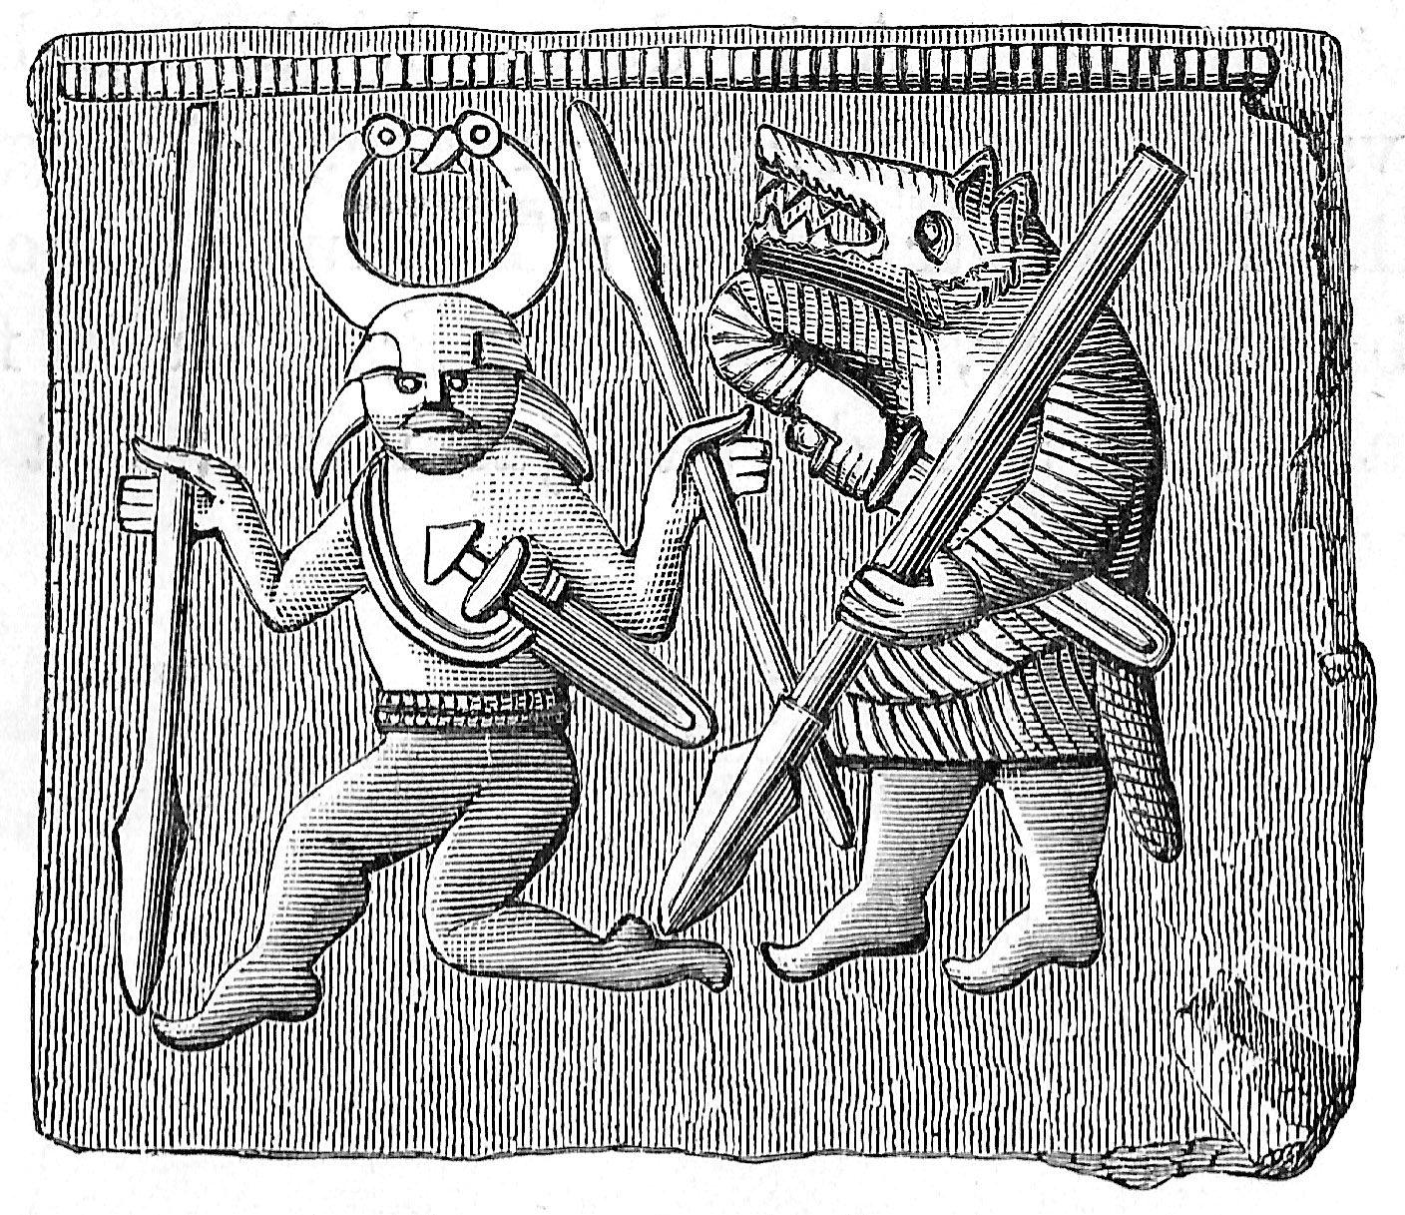
БІЙ НА ХОДУЛЯХ (ХІІІ – XIV СТ.)*
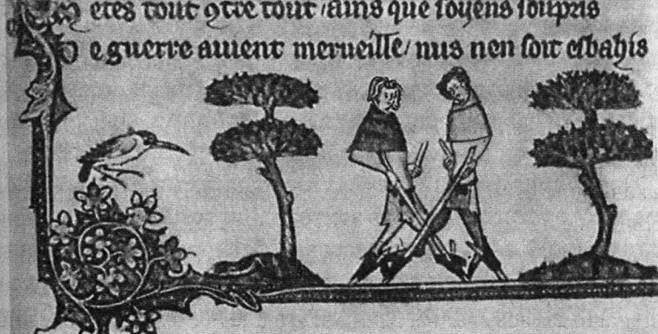

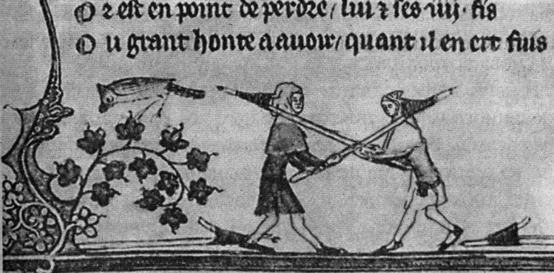

* Мандзяк А. С. Боевые искусства Европы / А. С. Мандзяк. – Минск, 2005. – С. 191.
ЧАКА – КОРОЛЬ (ВОЖДЬ) ЗУЛУСІВ
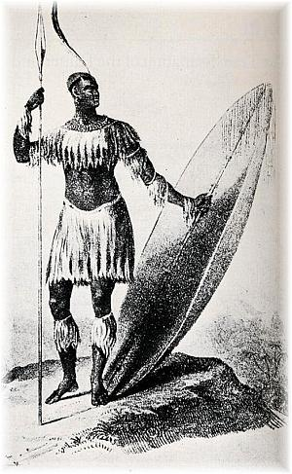

ВОЇНИ ЗУЛУСІВ В ДРУГОЇ ПОЛОВИНИ ХІХ СТ.
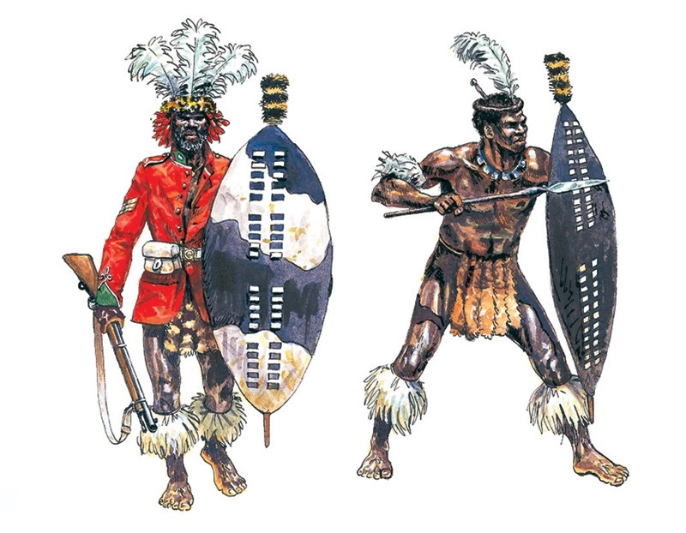
ЗУЛУСЬКІ ВОЇНИ В ПАРАДНОМУ ВБРАННІ
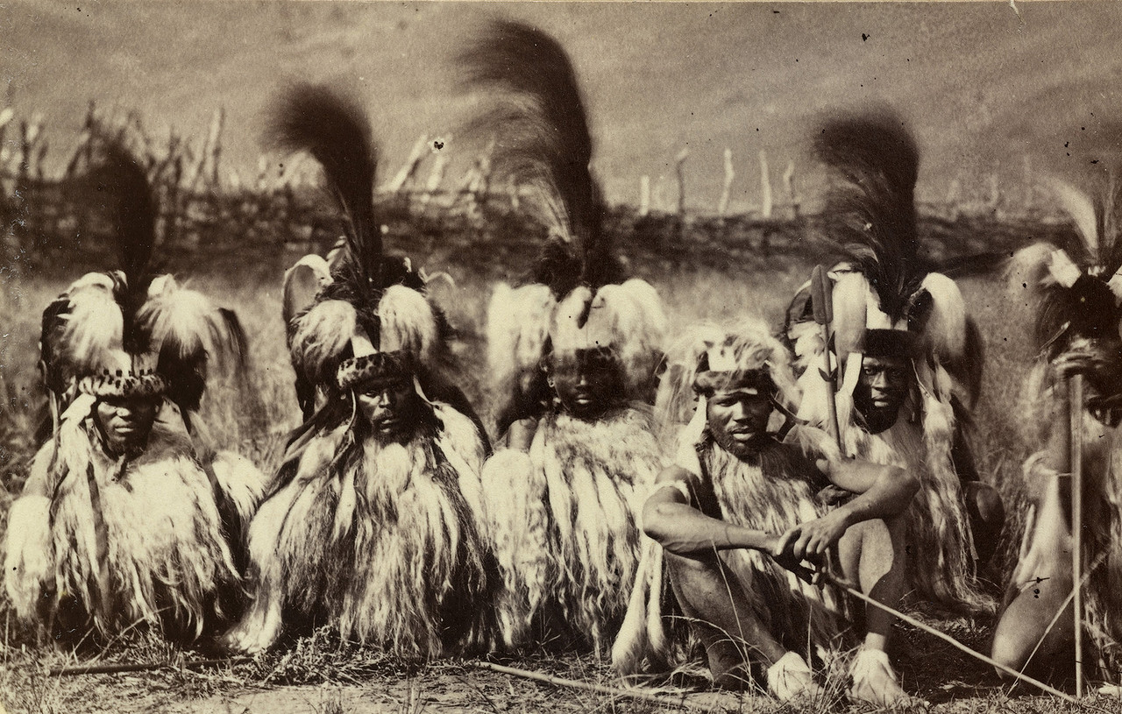
ЗУЛУСЬКИЙ ВОЇН В ПАРАДНОМУ ВБРАННІ
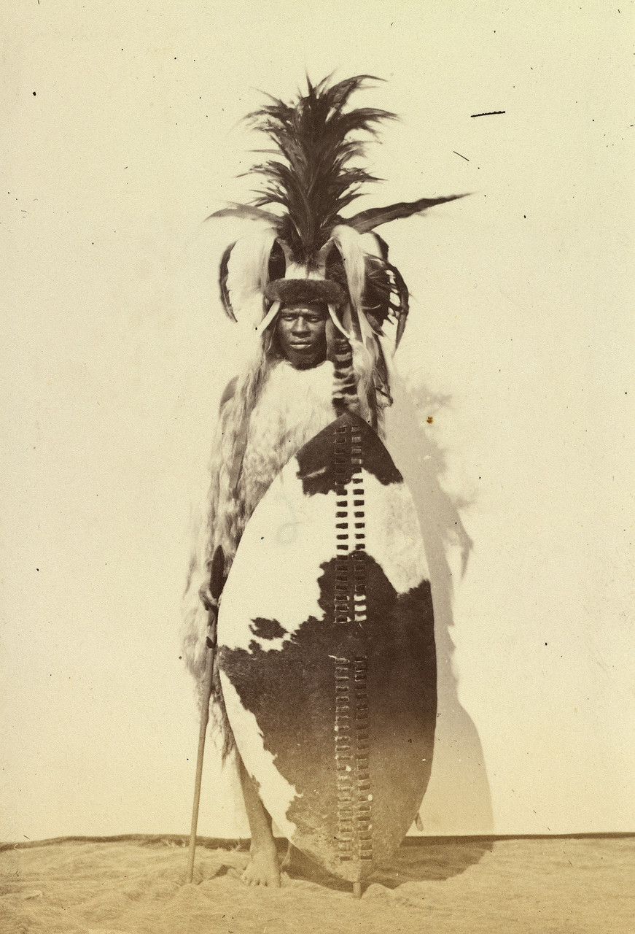

ЗБРОЯ ЗУЛУСІВ
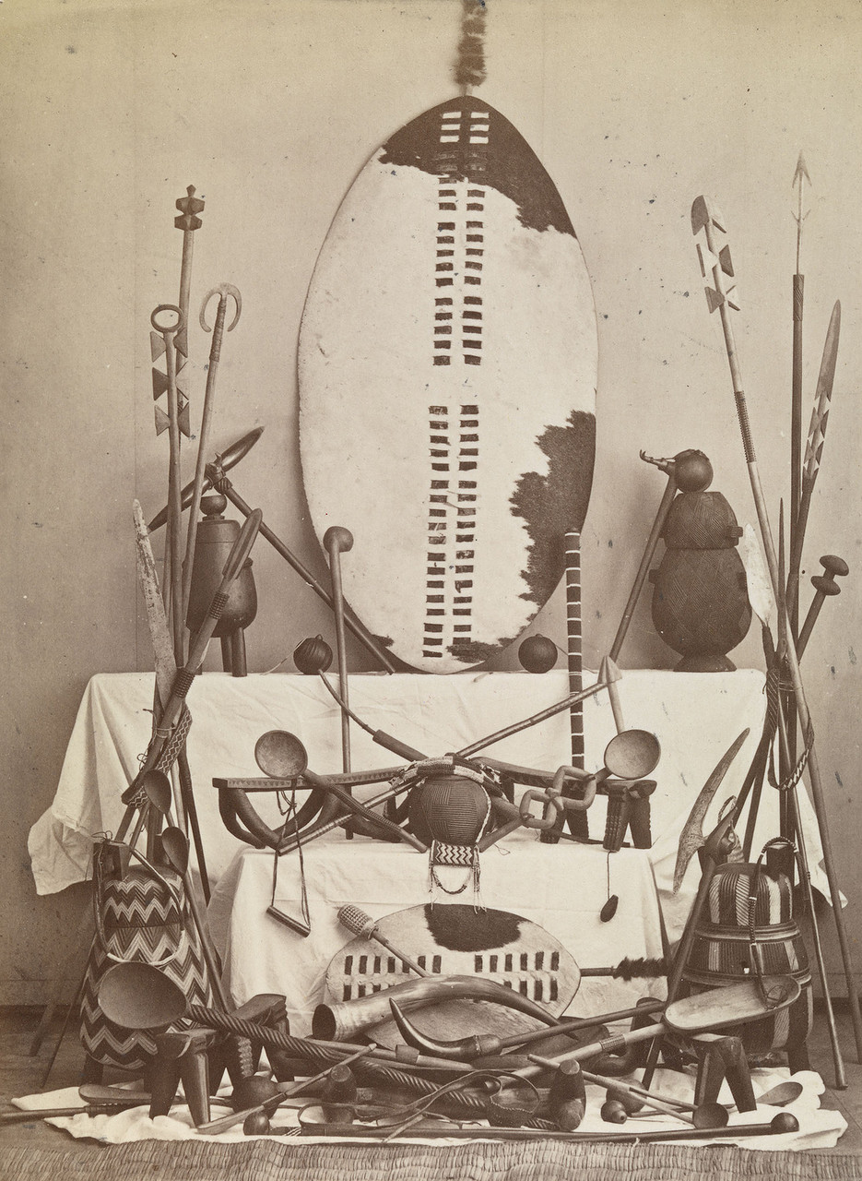

ЗУЛУСЬКІ ВОЇНИ АТАКУЮТЬ АНГЛІЙСЬКОГО ОФІЦЕРА.
ІЛЮСТРАЦІЯ ХІХ СТ.
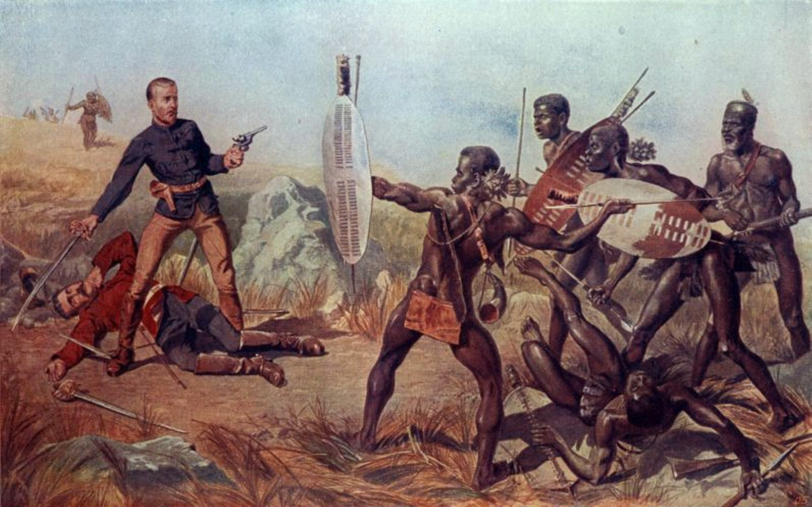
ЗУЛУСЬКІ ВОЇНИ. ФОТО ХІХ СТ.
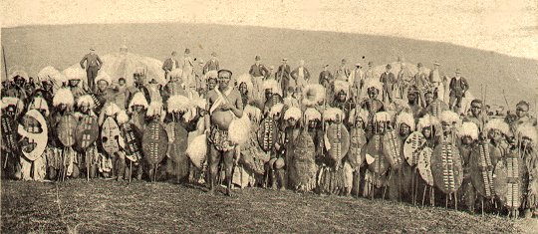

ВОЇНИ МАСАЇВ
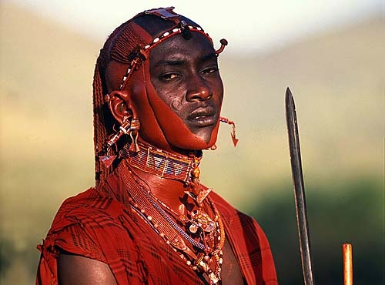

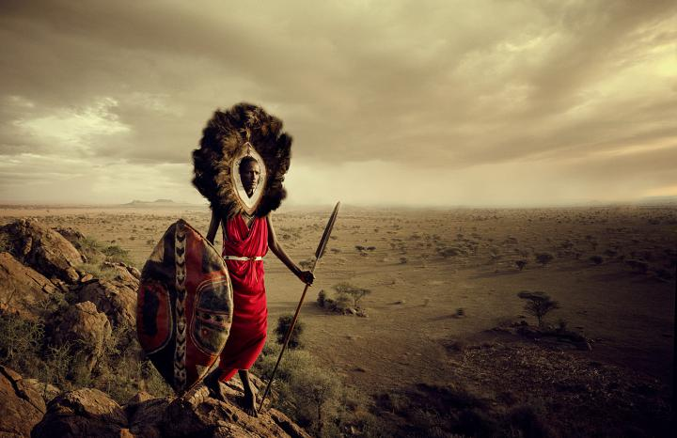

ПРИБЛИЗНА КАРТА РОЗСЕЛЕННЯ МАСАЇВ
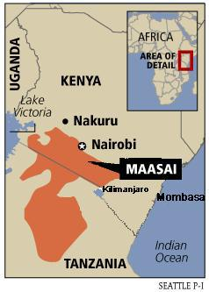

СПОГАДИ СУЧАСНИКІВ ПРО ВОЙОВНИЧІСТЬ
КОМАНЧЕЙ
Невідомий картограф відмітив на іспанській карті 1760 р., що команчі є грабіжниками та вбивцями і «в вісшей ступені искусні у верховій їзді та стрільби з рушниць, що вони отримують від французів».
Полковник Ричард Додж (1827 - 1895), офіцер армії США, учасник Громадянської війни та Індейських воєн, вважав команчів та їх союзників кайовів «сучасними спартанцями».
Томас Джеймс на початку ХІХ ст. називав команчів «самим могутнім племенем на континенті» і в зв’язку з цим відзначав необхідність встановлення мирних відносин з ними.
Томас Фарнхэм: «Вони безподібні вершники, а їх жахливі атаки, незрівнянна швидкість, з якою вони перезаряджають рушниці і стріляють, а також їх неутолимая ненависть роблять ворожнечу з ними більш страшною, ніж з будь-яким іншим племенем».
Ной Смитвик писав: «Ніхто, хто мав можливість випробувати хоробрість команчів, ніколи не назве їх трусами… Я не знаю жодного випадку, коли би їх воїн скорився полону, - вони б’ються до смерті. У двох різних битвах я був свідком того, як поранений воїн, лежачі спиною на землі, дрався до тих пір, поки його не вбили».
Мэрси також відмічав на початку 1850-х рр., що команчі настільки високо цінують свободу, що скоріше вб’ють себе, ніж дозволять взяти до полону. Навіть жінки вчиняли так. Під час мексиканського періоду у Техасі солдати захопили жінку команчів, як на шляху до гарнізону попросила ніж, щоби витягнути з ноги колючку. Схопивши його, вони негайно вонзила його собі у серце.
Вильям Кларк писав у 1881 р.: «Серед індейських племен вони (команчі» мають репутацію хоробрих бійців».

ВОЇН КОМАНЧІВ НА ІМЯ АСА-ХАВІЄ АБО ЕСА-ХА-БІТ (ЧУМАЦЬКИЙ ШЛЯХ), 1872 р.
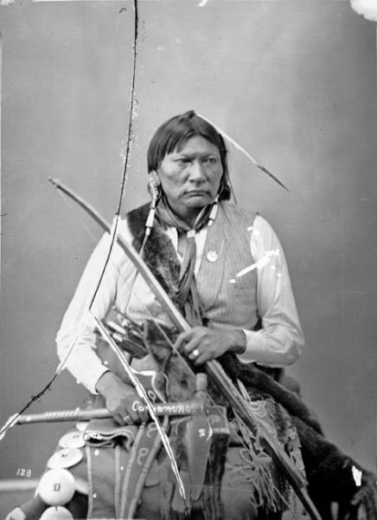

КУАНА ПАРКЕР, ВОЖДЬ КВАХАДИ-КОМАНЧІВ
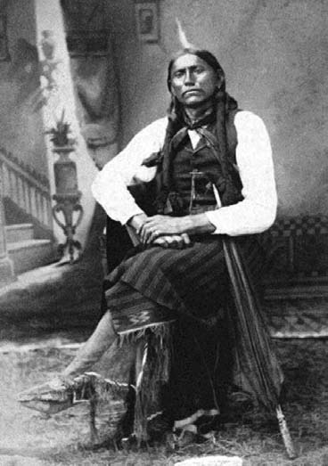

ВОЇН КОМАНЧІВ СКИДАЄ-ВОВКІВ-ДО-КУЧІ
(ВЕРОГІДНО ЄСА-ДОВА). 1870-ті рр.

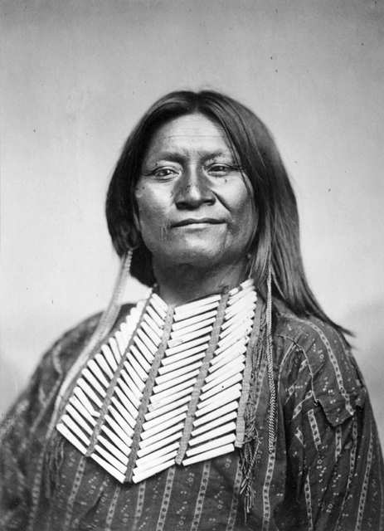

СПОГАДИ СУЧАСНИКІВ ПРО ВОЙОВНИЧІСТЬ АПАЧІВ
Один з учасників рейду проти апачів проти апачів писав у своєму щоденнику: «Безлюдна місцевість. Випалена сонцем пустеля та скали. Нічого окрім скал. Ми вже тиждень, як переслідуємо апачів. Ми на кордоні з Мексикою, далі пустеля, величезна Чиуауа. Люди втомилися, води практично немає. Апачів теж немає, але вони є. Кожен день індіанці нас вбивають, ми ж не ліквідували жодного індіанця. Все дарма. Навіщо вони нам. Навіщо ця війна з ними. Не розумію…».
Інший учасник подій пригадував: «Ми наздогнали групу апачів. Вони відстрілювалися, вбили вісім наших. Апачів усього троє воїнів. Мабуть вони залишилися прикривати відступ одноплеменников. Я вистрілив у коня одного з них і вбив його. Індіанець впав, але встиг сховатися за камінням. Три моїх товариши непомітно підібралися до індіанця і вирішили схопити його. Але за камінням індіанця не було, він миттю з’явився з нівідкіля, ножем зарізав цих трьох і знову сховався за цими каменями. Я відкрив прицільний вогонь по ньому. Індіанець вичекав і немов ящірка поповзом, почав швидко пересуватися в моєму напрямку. Я стріляв, стріляв, але ніяк не міг його вразити. Набої закінчилися і я почав перезаряджати рушницю і на мить випустив з виду індіанця. Як тільки як підвів очі і підняв рушницю, то побачив, що на мене летить тіло з коротким ножем в руці, націленим мені прямо у горло… Потім все… Сержант Рендал вбив індіанця пострілом у потилицю. Ми дивилися на його труп. Рендал сказав: «Хлопчисько». Ми мовчали.. мені було не по собі… Знаю одне – цей молодий апач справжній демон…».
Діяти проти ворога, який сьогодні тут, а завтра там, який сьогодні увів табун мулів у верхів’я речки Арканзас. А у наступний раз з’явився у самому серці населених районів Мексики… який всюди, не будучи при цьому в якомусь конкретному місці, який збирається в момент битви і зникає, коли удача відвертається від нього, який залишає своїх жінок та дітей далеко від театру воєнних дій і не має міст, ні складів, що потребують захисту… не обтяжений обозами з фургонів або нав’ючених коней, який вступає до справи, тільки якщо це відповідає його меті, і іноді не робить цього, не маючи переваги в чисельності або позиції. З таким ворогом вчення про воєнну стратегію цивілізаційних народів втрачає свій основний сенс і рідко знаходить застосування на практиці» - писав генерал Мерсі.
«… ми тривалий час просувалися на південь. Нас було вісім чоловік. Цінним «вантажем», який ми конвоювали, був один з вождів апачів Масау. Індіанця ми взяли у полон випадково, він сам того не очікував, як напоровся на нас просторах Чиуауа. Що він один робив в пустелі…? У нас був наказ конвоювати його до форту. Форт знаходився від нас на відстані в однин день шляху. На привалі ми розташувалися на відпочинок, виставивши охорону, навколо ні кого не було. Людвиг відійшов за потребою на декілька кроків і більше ніхто з нас його не бачив. Індіанець в цей час лежав у повозці зв’язаним. Ми взялися за рушниці та насторожилися. Наші коні помітно почали нервувати. Це означало, що не все в порядку. Енді сказав мені, що індіанці поруч. Я заперечив, звідки їм взятися в пустелі, тут, окрім ящірок нічого немає. Коні, каже Енді, індіанця за милю відчувають. Потім Енді замовк. Я обернувся і його не знайшов. Я погукав його декілька разів, він не відгукувався. Усі звернули увагу на якогось коня, що йшов у нашому напрямку. Кінь був без вершника. Потім несподівано у візок, в якому лежав індіанець, встромився томагавк, ми підійшли до візка. І в той же час хтось крикнув: «Дивиться, уходе!». На цьому коні, у напрямку небокраю нахилившись, вже скакав Масау. Ми почали стріляти як попало. Індіанець втік. Як йому вдалося звільнитися мені невідомо досі».

ВОЇН АПАЧ. ФОТО ЭДВАРДА КЁРТИСА
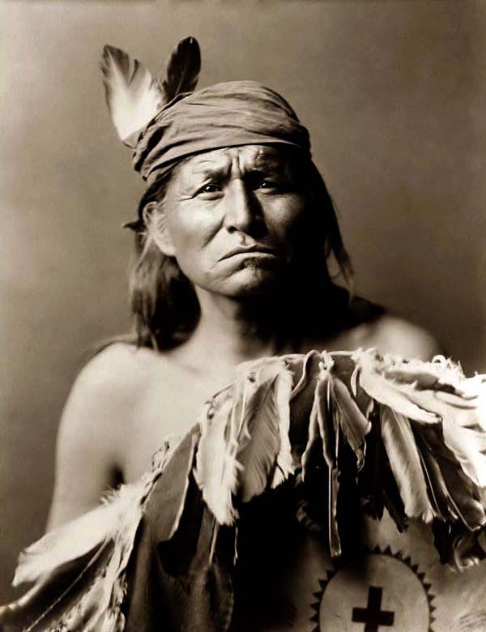
Взято з: http://www.varvar.ru/arhiv/gallery/foto/curtis/curtis8.html

ВОЇН АПАЧ
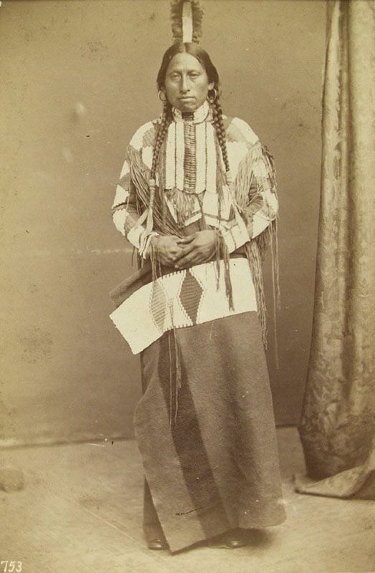

ВОЇН АПАЧ
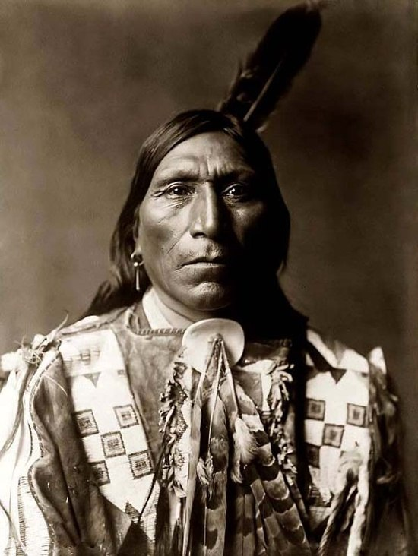

ВОЇНИ ЧУКЧІВ
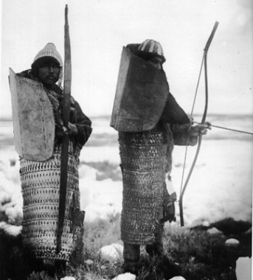

ШКІРЯНИЙ «КРИЛАТИЙ» ОБЛАДУНОК ПІВНІЧНИХ НАРОДІВ
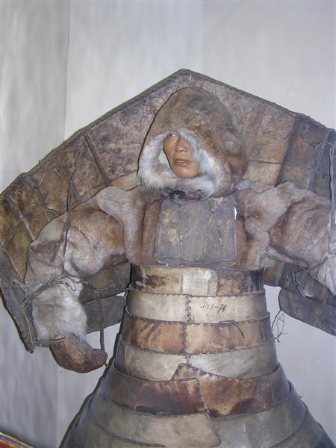

ВОЖДЬ (ТОКИ) АУРУКАНІВ (МАПУЧЕ)
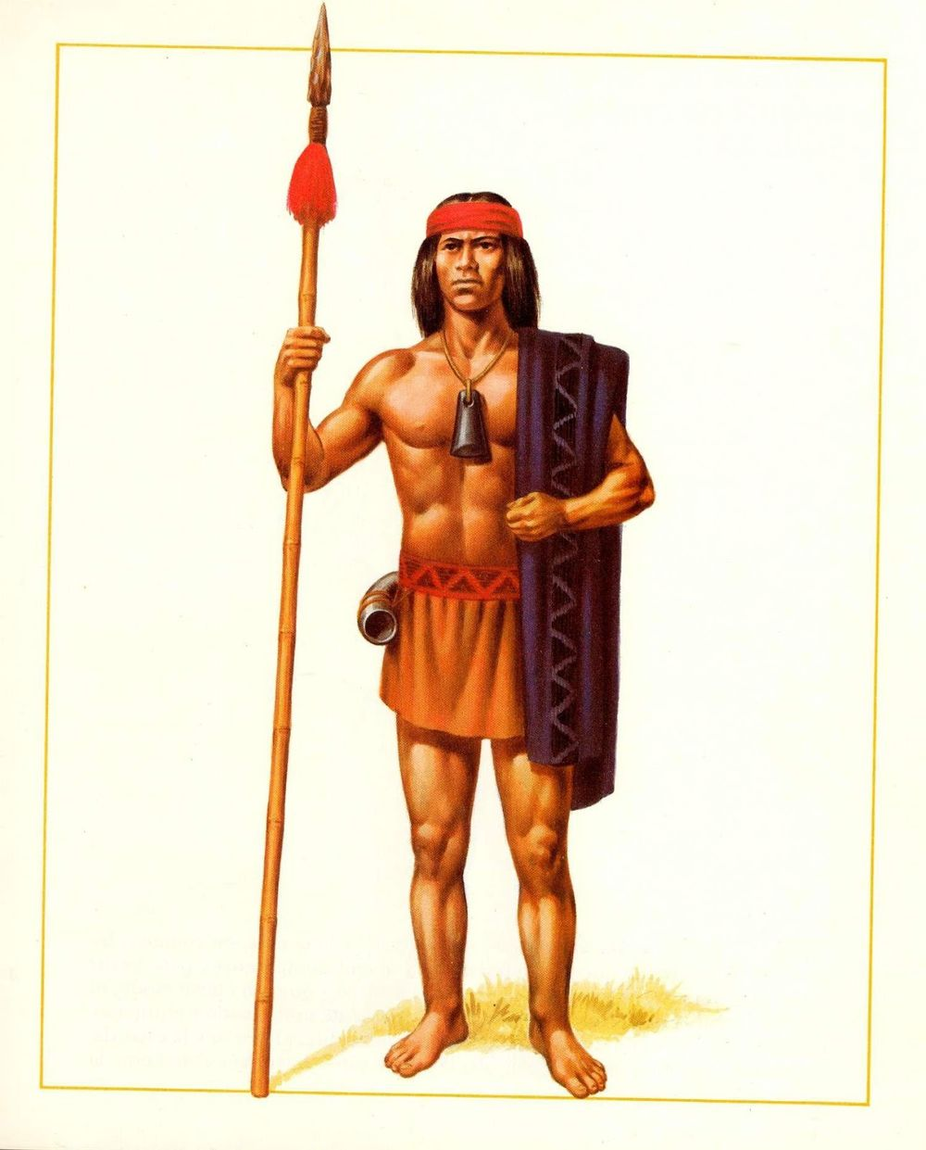

АРАУКАНСЬКИЙ ВОЖДЬ (ХІХ ст.)
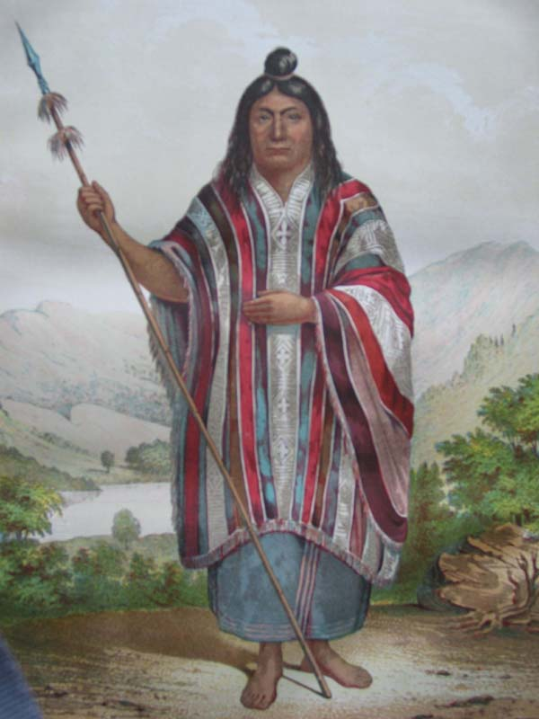

ВОЇНИ МАПУЧЕ (ХІХ ст.)
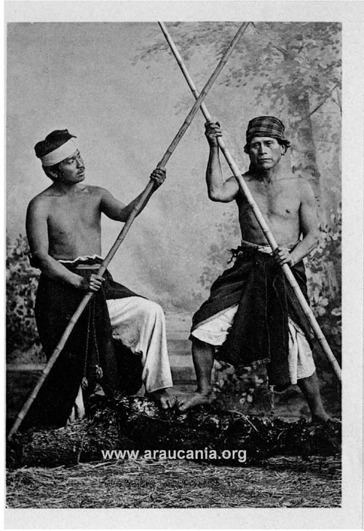

БІБЛІГРАФІЧНИЙ ПОКАЖЧИК
- Аверкиева Ю. П. Команчи. Индейское кочевое общество XVIII - XIX вв. [Електронний ресурс] / Ю. П. Аверкиева. – Режим доступу: http://www.indiansworld.org/Nonmeso/indian_nomadic19.html#.V2JvCruLTIU. – Назва з екрану.
- Аверкиева Ю. П. Североамериканские индейцы / Ю. П. Аверкиева. – М. : Прогрес, 1978. – 496 с.
- Агапов Ф. А. Физическая культура и спорт у горских народов Северного Кавказа / Ф. А. Агапов. – Махачкала, 1971.
- Акунов В. В. Берсерки. Воины-медведи древнего Севера. – М. : Вече, 2014. – 320 с.
- Американские индейцы: новые факты и интерпретации. Проблемы индеанистики / В. А. Тишков (отв. ред.). – М. : Наука, 1996. – 306 с.
- Арьес Ф. Человек перед лицом смерти / Ф. Арьес. – М. : Издательская група «Прогресс» - «Прогресс-Академия», 1992. – 528 с.
- Асмолов К. В. История холодного оружия. Восток и Запад / К. В. Асмолов. М., 1994. – Ч. 2.
- Асмолов К. В. История холодного оружия. Восток и Запад /К. В. Асмолов – М., 1993. – Ч. 1.
- Берёзкин Ю. Е. Арауканы / Ю. Е. Березкин // Народы и религии мира / Глав. ред. В. А. Тишков. – М. : Большая Российская Энциклопедия, 1999. С. 54 - 55.
- Берёзкин Ю. Е. Этническая история Чили / Ю. Е. Березкин // Этнические процессы в странах Южной Америки. – М., 1981. – С. 223 - 61.
- Берже Ад. П. Кавказская старина / Ад. П. Берже. – Пятигорск : СНЕГ, 2011. – 512 с.
- Биннс Ч. Т. Динузулу. Конец династии Чаки / Пер. с англ. Е. В. Пантюшевой. – М. : Наука, Главная редакция восточной литературы, 1978. – 294 с.
- Бларамберг И. Историческое, топографическое, статистическое, этнографическое и военное описание Кавказа / И. Бларамберг. – М. : Изд. Надрышин, 2010. – 400 с.
- Богатырев П. Г. Словацкие эпические рассказы и лиро-эпические песни («Збойницкий цикл») / П. Г. Богатырев. – М., 1963.
- Богораз В. Г. Чукчи: Религия. – М. : ЛЕНАНД, 2014. – 216 с.
- Богораз В. Г. Чукчи: Материальная культура. – М. : Книжный дом «Либроком», 2012. – 264 с.
- Богораз В. Г. Чукчи: Социальная организация. – М. : ЛЕНАНД, 2016. –216 с.
- Боевые и спортивные единоборства: Справочник / Редактор-составитель А. Е. Тарас. – Минск, 2002.
- Болелли Д. На пути воина. Философия и мифология боевых искусств. – СПб. : Издательская группа «Весь», 2011. – 176 с.
- Брайант А. Т. Зулусский народ до прихода европейцев / Пер. с англ. К. К. Лупандина. – М. : Изд-во Иностранной литературы, 1953. – 436 с.
- Будур Н. Повседневна жизнь викингов IX – XI века. / Н. Будур. – М. : Молодая гвардия, 2007. – 463 с.
- Бутовский А. Д. Система шведской педагогической и военной гимнастики / А. Д. Бутовский. – СПб, 1903.
- Василенко А. Кульсинат – боевое искусство воинов Тамерлана / А. Василенко // Поток. Альманах духовного поиска. – СПб., 1998.
- Вдовин И. С. Очерки истории и этнографии чукчей. – М. : Л., 1965.
- Вдовин И. С. Очерки этнической истории коряков / И. С. Вдовин. – Л. : Наука, 1973. – 302 с.
- Викинги: Набеги с севера / Пер. с англ. Л. Флорентьева. – М. : ТЕРРА, 1996. – 168 с.
- Виолле-ле-Дюк Э. Э. Жизнь и развлечения в средние века / Э. Э. Виолле-ле-Дюк. – СПб., 1997.
- Водовозова Е. Н. Жизнь европейских народов / Е. Н. Водовозова. – СПб, 1881. – Т. 1.
- Волкова Н. Г. Этнический состав населения Северного Кавказа в XVIII – начеле ХХ века / Н. Г. Волкова. – М. : Наука, 1974. – 278 с.
- Галич М. История доколумбовых цивилизаций / М. Галич; Пер. с исп. М. М. Гурвиц, Г. Г. Ершовой. – М. : Мысль, 1990. – 408 с.
- Горбылев А. М. Путь невидимых. Подлинная история нин-дзюцу / А. М. Горбылев. – Мн. : Харвест, 1999. – 496 с.
- Грацманская Н. Н. Словаки. К проблемам этнокультурной истории / Н. Н. Грацманская. – М., 1994.
- Гуннер М., Рахимкулов М. Краткий сборник казахских народно-национальных видов спорта / М. Гуннер, М. Рахимкулов. – Алма-Ата, 1949.
- Даркевич В. П. Народная культура Средневековья / В. П. Даркевич. – М., 1988.
- Джикиев А. Традиционные туркменские праздники, развлечения и игры (на материале Южного и Восточного Туркменистана) / А. Джикиев. – Ашхабад, 1983.
- Джорджадзе И. И. История военного искусства Грузии / И. И. Джорджадзе. – Тбилиси, 1989.
- Дибиров М. Дагестанская народная физическая культура / М. Дибиров. – Махчкала, 1975.
- Дибиров М. Народные игры и спорт в Дагестане / М. Дибиров. – Махчкала, 1968.
- Дрю Д. Майя. Загадки великой цивилизации / Д. Дрю. – Смоленск : Русич, 2012. – 416 с.
- Ершова Г. Г. Древняя Америка : полёт во времени и пространстве : Мезоамерика / Г. Г. Ершова. – M. : Алетейя, 2002. – 392 с.
- Есаян С. А. Оружие и военное дело древней Армении (III – I тыс. до н. э.) / С. А. Есаян. – Ереван, 1966.
- Западноевропейский эпос. – СПб, 2002.
- Зуев А. О боевой тактике и военном менталитете коряков, чукчей и ескимосов. – Режим доступу: http://ostrog.ucoz.ru/publ/z/o_boevoj_taktike_i_voennom_mentalitete_korjakov_chukchej_i_ehskimosov/3-1-0-327. – Назва з екрану.
- Зюмтор П. Повседневная жизнь Голландии во времена Рембрандта / П. Зюмтор. – М., 2000.
- Йоханес В. И. Долгий путь (Эпопея) / В. И. Йоханес. – СПб, 1994.
- Иохельсон В. И. Коряки. Материальная культура и социальная организация / В. И. Иохельсон. – СПб. : Наука, 1997. – 237 с.
- Исландские саги. – М., 2002.
- История боевых искусств. Колыбель цивилизаций / Под общей редакцией Г. К. Панченко. – М. : Олимп; ООО «Издательство АСТ», 1996. – 480 с.
- История боевых искусств. Неизвестный Восток / Под общей редакцией Г. К. Панченко. – М. : Олимп; ООО «Издательство АСТ», 1996. – 464 с.
- История боевых искусств. От Нового Света до Чорного Континента / Под общей редакцией Г. К. Панченко. – М. : Олимп; ООО «Издательство АСТ», 1997. – 512 с.
- История боевых искусств. От Нового Света до Чорного Континента / Под общей редакцией Г. К. Панченко. – М. : Олимп; ООО «Издательство АСТ», 1997. – 512 с.
- История боевых искусств. Россия и ее соседи / Под общей редакцией Г. К. Панченко. – М. : Олимп; ООО «Издательство АСТ», 1997. – 512 с.
- История народов Узбекистана. – Ташкент, 1950. – Т.1.
- История южных и западных славян. – М., 1969.
- Календарные обычаи и обряды зарубежной Европы: весенние празники. – М., 1977.
- Календарные обычаи и обряды зарубежной Европы: Всесенние праздники – М., 1977.
- Календарные обычаи и обряды зарубежной Европы: Летне-осенние праздники – М., 1978.
- Кассе Э. Исповедь меча или Путь самурая / Э. Кассе. – СПб. : Вектор, 2010. – 160 с.
- Кацура А. В. Поединок чести. Дуэль в истории России / А. В. Кацура. – М., 1999.
- Кинжалов Р. В. Культура древних майя / Р. В. Кинжалов. – М. : Наука, 1971. – 364 с.
- Кодекс Бусидо. Хагакурэ. Сокрытое в листве. – М. : Эксмо , 2004. – 432 с.
- Колум П. Боги и герои Севера / П. Колум. – М. : ЗАО Центрполиграф, 2010. – 189 с.
- Костян И. Боевое искусство апачи [Електронний ресурс] / И. Костян. – Режим доступу: https://www.proza.ru/2011/10/25/595. – Назва з екрану.
- Краснов А. И. Физическая культура и спорт в Чечне и Ингушетии / А. И. Краснов. – Грозный, 1963.
- Курэ М. Самураи. Иллюстрированная история / М. Курэ. – М. : АСТ: Астрель, 2007. – 191 с.
- Ларин А. Кобудо. Искусство работы с традиционным японским оружием. – М. : ФАИР-ПРЕСС, 2000. – 256 с.
- Леонтович Ф. И. Кавказ: Адаты горских народов / Ф. И. Леонтович. – Нальчик : Издательство М. и В. Котляровых, 2010. – Вып. IV. – 384 с.
- Лисицин С. С. Армянские старинные пляски / С. С. Лисицин. – Ереван, 1983.
- Литсиос И. Зулусы / Х-Legio Военно-исторический портал античности и средних веков. – Режим доступу: http://www.xlegio.ru/ancient-armies/military-organization-tactics-equipment/zulu/ - Назва з екрану.
- Любарь М. К. Бретонцы Франции. Этнические меншинства в современной Европе / М. К. Любарь. – М., 1997.
- Майсурадзе М. Грузинские национальные игры в мяч / М. Майсурадзе. – Тбилиси, 1980.
- Максимов Е., Вертепов Г. Туземцы Северного Кавказа. Историко-статистические очерки. Выпуск первый. Осетины, ингуши, кабардинцы / Е. Максимов, Г. Вертепов. – Владикавказ : Типография областного управления Терской области, 1892. – 187 с.
- Мандзяк А. Воинские традиции народва Евразии / А. Мандзяк. – Мин. : Харвест, М. : АСТ, 2002. – 384.
- Мандзяк А. С. Боевые искусства Европы / А. С. Мандзяк. – Мн. : Современное слово, 2005. – 352 с.
- Мандзяк А. С. Воинские традиции народов Евразии / А. С. Мандзяк. – Мн. : Харвест, М. : АСТ, 2002. – 384 с.
- Мандзяк А. С. Воины ислама: воинские и боевые искусства мусульманских народов / А. С. Мандзяк. – Мн. : Книжный Дом, 2008. – 416 с.
- Мандзяк А. С., Артеменко О. Л. Энциклопедия традиционных видов борьбы народов мира / А. С. Мандзяк, О. Л. Артеменко. – Минск, 2010. – 562 с.
- Мандзяк О. С. Бойові традиції аріїв: на шляху до реалій українських бойових мистецтв / О. С. Мандзяк. – Тернопіль : Мандрівець, 2006. – 272 с.
- Мандзяк О. С. Військово-фізичне виховання аріїв: народні ігри в практиці українських бойових мистецтв / О. С. Мандзяк. – Тернопіль : Мандрівець, 2007. – 208 с.
- Мишенев С. В. История фехтовани. На пути к вершине / С. В. Мишенев. – СПб, 1999.
- Начкебия К. Грузинские народные конные игры / К. Начкебия. – Тбилиси, 1964.
- Нефедкин А. К. Военное дело чукчей (середина XVII – начало ХХ в.) / А. К.Нефедкин. – Спб. : «Петербургское востоковедение», 2003. – 352 с.
- Нефедкин А. К. Военное дело чукчей (середина XVII – начало ХХ в.) / А. К.Нефедкин. – Спб. : «Петербургское востоковедение», 2003. – 352 с.
- Новоселов В. Р. Дуэль во Франции XVI – XVII веков // Средние века. – М., 2001. – Выпуск 62.
- Ознобишин Н. Н. Искусство рукопашного боя / Н. Н. Ознобишин. – СПб, 1998.
- Оливова В. Люди и игры. У истоков современного спорта / В. Оливова. – М., 1985.
- Оссовская М. Рыцарь и буржуа: исследование по истории морали / М. Оссовская. – М. : Прогресс, 1987. – 528 с.
- Пенник Н., Джонс П. Истрия языческой Европы / Н. Пенник, П. Джонс. – СПб., 2000.
- Першиц А. И., Монгайт А. Л., Алексеев В. П. История первобытного общества / А. И. Першиц , А. Л. Монгайт , В. П. Алексеев. – М. : Высшая школа, 1982. – 223 с.
- Платов А. Магические искусства древней Европы / А. Платов. – М., 2002.
- Пол Д. Ацтеки и конкистадоры: гибель великой цивилизации / Д. Пол, Ч. М. Робинсон. – М. : Эксмо, 2009. – 176 с.
- Пол Д. Ацтеки и конкистадоры: Гибель великой цивилизации / Д. Пол, Ч. М. Робинсон. – М. : Эксмо, 2009. – 176 с.
- Пфаф В. Путешествие по ущельям Северной Осетии / В. Пфаф // Сборник сведений о кавказских горцах. – Тифлис, 1871. – Т.1.
- Рагимов Э. Т. Азербайджанская народная борьба «гюлеш» (ее истоки, правила, приемы) / Э. Т. Рагимов // Очерки по истории физической культуры. – М., 1950. – Вып. 5.
- Ратти О., Уэстбрук А. Самураи. История. Военная подготовка. Философия. Психология. Виды оружия. Стратегия боя. – М. : Эксмо, 2007. – 640 с.
- Ратти О., Уэстбрук А. Тайны древних цивилизаций. Самураи / О. Ратти, А. Уэстбрук. – М. : Эксмо, 2007. – 640 с.
- Риттер Э. А. Зулус Чака. Возвышение зулусской империи / Пер. с англ. В. Я. Голанта. — М. : Наука, Главная редакция восточной литературы, 1989. – 374 с.
- Рус А. Народ майя / А. Рус. – М. : Мысль, 1986. – 256 с.
- Сванели И. Учебник грузинской борьбы / И. Сванели. – Тбилиси, 1940.
- Семенова М. Викинги (сборник) / М. Семенова. – М.- СПб, 2001.
- Сенявская Е. С. Человек на войне. Историко-психологические очерки / Е. С. Сенявская. – М. : Ин-т Росийской истории РАН, 1997. – 231 с.
- Сенярский С. Спорт в Польской Народной Республике / С. Сенярский. – М., 1979.
- Сказки и мифы народов Чукотки и Камчатки / сост., предисл. и примеч. Г. А. Меновщикова. – М. : Наука, 1974. – 648 с.
- Сказки и мифы народов Чукотки и Камчатки. – М. : Наука, 1974. – 646 с.
- Славянские древности: этнолингвистический словарь. – М., 1999. – Т.2.
- Словацкие народные разбойничьи песни и баллады. – М., 1976.
- Смитсон Д. Индейцы мапуче и их армия. – Режим доступу: http://www.mezoamerica.ru/indians/south/mapuche.html. – Назва з екрану.
- Снесарев Г. П. О реликтах мужских союзов в истории народов Средней Азии / Г. П. Снесарев. – М., 1964.
- Соди Д. Великие культуры Месоамерики / Пер. с исп. З. В. Ивановского. – М. : Знание, 1985. – 208 с.
- Сойер П. Эпоха викингов / П. Сойер. – СПб. : Евразия, 2006. – 351 с.
- Спенс Л. Мифы североамериканских индейцев / Л. Спенс. – М., 2006. – 336 с.
- Стриннгольм А. М. Походы викингов / А. М. Стриннгольм. – М., 2002.
- Строцци-Хеклер Р. В поисках духа воина / Р. Строцци-Хеклер. – М. : АСТ: Астрель, 2006. – 396 с.
- Стукалин Ю. В. Военное дело индейцев Дикого Запада. Самая полная энциклопедия / Ю. В. Стукалин. – М. : ЭКСМО, 2013. – 688 с.
- Стукалин Ю. В. Завоевание Дикого Запада. «Хороший индеец – мертвый индеец» / Ю. В. Стукалин. – М. : ЭКСМО, 2014. – 352 с.
- Стукалин Ю. В. Индейцы Дикого Запада в бою. «Хороший день, чтобы умереть!» / Ю. В. Стукалин. – М. : ЭКСМО, 2012. – 304 с.
- Стукалин Ю. В. На просторах прерий: трубка мира и топор войны / Ю. В. Стукалин. – М. : ЭНАС, 2009. – 304 с.
- Стукалин Ю. В. Наделенные силой: шаманы и колдуны американских индейцев / Ю. В. Стукалин. – М. : Гелеос, 2005. – 272 с.
- Стукалин Ю. В. Первая энциклопедия Дикого Запада – от A до Z / Ю. В. Стукалин. – М. : ЭКСМО, 2014. – 944 с.
- Стукалин Ю. В. Сила шаманов. Боевая и лечебная магия индейцев Дикого Запада / Ю. В. Стукалин. – М. : ЭКСМО, 2013. – 288 с.
- Стукалин Ю. В. Хороший день для смерти / Ю. В. Стукалин. – М. : Гелеос, 2005. – 384 с.
- Стукалин Ю. В. Энциклопедия военного искусства индейцев Дикого Запада / Ю. В. Стукалин. – М. : Яуза, 2008. – 688 с.
- Стукалин Ю. В. Индейские войны. Завоевание Дикого Запада / Ю. В. Стукалин. – М. : ЭКСМО, 2013. – 432 с.
- Тарас А. Французский бокс сават: история и техника / А. Тарас. – Мн. : Харвест, 2001. – 304 с.
- Тарас А. Е. Боевые искусства. 200 школ боевых искусств Востока и Запада / А. Е. Тарас. – Минск, 1996.
- Тарасов Н. Г., Моравский С. П. Культурно-историческая картина из жизни Западной Европы IV – XVIII веков / Н. Г. Тарасов, С. П. Моравский. – М., 1910.
- Тараторин В. История боевого фехтования. Развитие тактики ближнего боя от древности до начала ХIX века / В. Тараторин. – Минск : Харвест, 1998. – 384 с.
- Тернбулл С. Символика японских самураев / С. Тренбулл. – М. : АСТ: Астрель, 2007. – 71 с.
- Тер-Саркисянц А. Е. Армяне. История и этнокультурные традиции / А. Е. Тер-Саркисянц. – М., 1998.
- Торопов Н. И. Национальные виды спорта и игры в Таджикистане / Н. И. Торопов. – М., 1944.
- Трескин А. Спорт в Скандинавии: Прошлое и настоящее / А. Трескин. – М., 1983.
- Турсунов Н. Н. Таджикские национальные игры / Н. Н. Торсунов. – Душанбе, 1981.
- Уайт Д. М. Индейцы Северной Америки: быт, религия, культура / Д. М. Уайт. – М. : Центрполиграф, 2007. – 251 с.
- Умбритин Д. Н. Воины-звери, воины-колдуны (традиционные пути обретиния боевой силы) / Под ред. А. Е. Тараса. – Мн. : Харвест, 2007. – 304 с.
- Хаберзетцер Р. Ко-будо: оружие Окинавы. – Тирасполь : Модус, 1998. – 260 с.
- Хироаки С. Самураи: история и легенды / С. Хироаки. – СПб. : Евразия, 1999. – 416 с.
- Хорватова Э. Традиционные юношеские союзы и инициациионные обряды у западных славян // Славянский и балканский фольклор / Э. Хорватова. – М., 1989.
- Хорев В. Круги на воде. Кобудо в современной жизни. – Ростов-на-Дону: Феникс, 2001. – 512 с.
- Чукчи // Народы России. Атлас культур и религий. – М. : Дизайн. Информация. Картография, 2010. – 320 с.
- Шаишмелашвили И. Д. Слава грузинского оружия. Военно-исторические очерки / И. Д. Шаишмелашвили. – Тбилиси, 1986.
- Шартран Р., Дюрам К., Харрисон М., Хит И. Викинги. Мореплаватели, питаты и войны / Р. Шартран, К. Дюрам, М. Харрисон, И. Хит. – М. : Эскмо, 2008. – 192 с.
- Шнирельман В. А. Война и мир в традиционных обществах (по материалам западных исследований): Науч.-аналит. обзор. – М. : ИНИОН; Ин-т этнол. и антропол. РАН, 1992. – 64 с.
- Шнирельман В. А. У истоков войны и мира // Война и мир в ранней истории человечества: В 2 т. – М. : Ин-т этнол. и антропол. РАН, 1994. –Т. 1. – 176 с.
- Элашвили В. И. Парикаоба (хевурское фехтование) / В. И. Элашвили. – Тбилиси, 1956.
- Элашвили В. И. Сатитени (хевсурские боевые кольца) / В. И. Элашвили. – Тбилиси, 1960.
- Элашвили В. И. Традиции грузинской народной физической культуры и современность (педагогико-этнографическое исследование) / В. И. Элашвили. – Тбилиси, 1973.
- Элиаде М. Священные тексты народов мира / М. Элиаде. – М., 1998.
- Эпос славянских народов. – М., 1959.
- Эскимосы // Народы России. Атлас культур и религий. – М. : Дизайн. Информация. Картография, 2010. – 320 с.

